**

Oleh:

|  |  |
| --- | --- |
| Risky Dwi Setiyawan | 5112100030 |
| M. Ghozie Manggala | 5112100093 |

Pembimbing Jurusan

Dr.Ir. Siti Rochimah, MT.

Pembimbing Lapangan

Andreas Andi Bayu H.

JURUSAN TEKNIK INFORMATIKA

Fakultas Teknologi Informasi

Institut Teknologi Sepuluh Nopember

Surabaya 2015

**Rancang Bangun Aplikasi Berbasis Web Dinamis Sportyjuice.com dan Kingpheromone.com**

**Jogjasite.com | CV. SUPERSPACE - INDONESIA**

**Jl. Wirosaban No. 30A, Jogjakarta**

**Periode: 15 Juni – 15 Juli 2015**

KERJA PRAKTIK – KI141330

*[Halaman ini sengaja dikosongkan]*

**

**Rancang Bangun Aplikasi Berbasis Web Dinamis Sportyjuice.com dan Kingpheromone.com**

**Jogjasite.com | CV. SUPERSPACE - INDONESIA**

**Jl. Wirosaban No. 30A, Jogjakarta**

**Periode: 15 Juni – 15 Juli 2015**

Oleh:

|  |  |
| --- | --- |
| Risky Dwi Setiyawan | 5112100030 |
| M. Ghozie Manggala | 5112100093 |

Pembimbing Jurusan

Dr.Ir. Siti Rochimah, MT.

Pembimbing Lapangan

Andreas Andi Bayu H.

JURUSAN TEKNIK INFORMATIKA

Fakultas Teknologi Informasi

Institut Teknologi Sepuluh Nopember

Surabaya 2015

KERJA PRAKTIK – KI141330

*[Halaman ini sengaja dikosongkan]*

# LEMBAR PENGESAHAN

**KERJA PRAKTIK**

**Rancang Bangun Aplikasi Berbasis Web Dinamis Sportyjuice.com dan Kingpheromone.com**

Oleh:

|  |  |
| --- | --- |
| **Risky Dwi Setiyawan** | 5112100030 |
| **M. Ghozie Manggala** | 5112100093 |

Disetujui oleh Pembimbing Kerja Praktik:

|  |  |
| --- | --- |
| 1. Dr.Ir. Siti Rochimah, MT. NIP. 19681002 199403 2 001 | ................................ (Pembimbing Jurusan) |
|  |  |
| 1. Andreas Andi Bayu H NIP. | ................................ (Pembimbing Lapangan) |

**SURABAYA**

**Agustus 2015**

*[Halaman ini sengaja dikosongkan]*

**Rancang Bangun Aplikasi Berbasis Web Dinamis Sportyjuice.com dan Kingpheromone.com**

**Nama Mahasiswa : Risky Dwi Setiyawan**

**NRP : 5112100030**

**Nama Mahasiswa : M. Ghozie Manggala**

**NRP : 5112100093**

**Jurusan : Teknik Informatika FTIf-ITS**

**Pembimbing Jurusan : Dr. Ir. Siti Rochimah, MT.**

**Dosen Pembimbing II : Andreas Andi Bayu H.**

# Abstrak

*Di era digital ini, perkembangan teknologi yang pesat mendorong Sumber Daya Manusia untuk cepat menyesuaikan. Salah satu teknologi yang sedang digunakan oleh kalangan masyarakat, baik perorangan, instansi atau perusahaan sekalipun, yaitu aplikasi berbasis website. Sebuah aplikasi yang sangat mudah digunakan, mampu mempercepat laju informasi dan sangat mudah untuk dikembangkan. Didalam kasus kali ini, penulis membangun 2 (dua) buah website dinamis untuk company profile, layanan produk dan penjualan produk makanan dan parfum yang dapat dikelola oleh perusahaan.*

*Terdapat banyak fase yang harus dilalui dalam pembuatan website tersebut, mulai dari sytem requirements sampai finishing. Sebelum website dapat digunakan, pengembang akan mengembangkan proyek-proyek yang sudah ada lalu disesuaikan dengan kebutuhan perusahaan. Penggunaan kode program dari proyek-proyek sebelumnya dapat mempermudah pengembang dalam pengembangan website ini. Setelah selesai mengembangkan, kemudian website akan dihosting untuk melihat feedback perusahaan. Feedback perusahaan diperlukan untuk penyempurnaan website.*

*Dengan adanya website company profile, layanan produk dan penjualan produk dapat menambah jumlah pelanggan dengan mudah. Selain itu kedua belah pihak (perusahaan dan pelanggan) merasa diuntungkan dengan adanya website tersebut.*

***Kata kunci:*** *website, website dinamis, company profile, layanan produk, penjualan produk*

# KATA PENGANTAR

*Assalamualaikum Wr. Wb.*

*Alhamdulillah puji syukur kami panjatkan kehadirat Allah SWT, atas rahmat, kesehatan dan kesempatan yang Dia berikan kepada kami untuk melaksanakan salah satu materi kuliah ini yaitu kerja praktik. Mulai dari pencarian informasi, pengajuan proposal, pelaksanaan kegiatan, bimbingan dan akhirnya pada laporan hasil dari kerja praktik kali ini. Meskipun dalam perjalanannya, kami mengalami sedikit banyak hambatan, namun dengan perjuangan keras kami dan atas izin-Nya, kami mampu menjalani semua ini.*

*Tidak lupa kami juga mengucapkan terimakasih kepada Kedua Orangtua, Bu Nanik Suciati selaku Kepala Jurusan, Bapak Onggo, dan petugas TU yang telah memberikan izin dan membantu kami dalam mengurusi administrativ kelengkapan kerja praktik. Kepada bu Siti Rochimah selaku dosen pembimbing kami, pak Andreas CEO CV. Super Space Indonesia yang juga sebagai pembimbing di perusahaan, dan rekan-rekan developer CV. Super Space Indonesia yang telah membantu memberikan pengarahan kepada kami.*

*Laporan kerja praktik ini kami susun atas kinerja kami selama menjalankan kerja praktik dalam kurun waktu kurang lebih satu bulan. Selama kerja praktik, kami mendapatkan project yang langsung dari client. Project ini berbasis website. Disinilah ilmu yang kami pelajari selama di bangku-bangku kuliah dan di setiap sudut lab kami tuangkan. Kemampuan untuk menangkap kebutuhan dari client, pengerjaan hingga finishing kami project ini. Meskipun kami mendapatkan project yang berbeda satu sama lain, namun semua itu tidak sedikitpun menyurutkan semangat kami dalam menyelesaikan dan memuaskan kebutuhan dari pelanggan.*

*Dunia kerja memang sangat berbeda dengan dunia pendidikan. Disini kami benar-benar merasakan euphoria menjadi orang yang bekerja dilapangan pekerjaan. Terikat oleh system, berinteraksi dengan masyarakat/orang lain, dan yang lain sebagainya. Disinilah proses adaptasi yang kami rasakan sangat berbeda. Dengan semua yang terjadi, dan terselesaikanlah project beserta laporan akhir dari kerja praktik ini.*

*Didalam perspektif yang sangat kecil, memang tujuan kami melakukan kerja praktik dan membuat laporan akhir kerja praktik ini untuk memenuhi tugas kuliah. Namun ada value lebih yang kami tuangkan didalam laporan ini. Kami mempunyai harapan yang lebih bagi setiap orang yang membacanya dapat menemukan pengetahuan yang lebih, yang dapat diaplikasikan dikehidupan sehari-hari dalam menyelesaikan berbagai permasalahan.*

*Demikian sedikit cerita dan pengalaman yang kami tuliskan pada kesempatan ini. Semoga apa yang kami lakukan bisa memberikan kemanfaatan untuk lingkungan sekitar. Amiin.*

*Terimakasih.*

*Wassalamualaikum Wr. Wb.*

Surabaya, Agustus 2015

Risky Dwi Setiyawan, M. Ghozie Manggala

# DAFTAR ISI

LEMBAR PENGESAHAN v

Abstrak vii

KATA PENGANTAR ix

DAFTAR ISI xi

DAFTAR GAMBAR xv

DAFTAR TABEL xvii

DAFTAR KODE SUMBER xix

1 BAB I PENDAHULUAN 21

1.1. Latar Belakang 21

1.2. Tujuan 22

1.3. Manfaat 23

1.4. Rumusan Permasalahan 23

1.5. Lokasi dan Waktu Kerja Praktik 23

1.6. Metodologi Kerja Praktik 24

1.7. Sistematika Laporan 26

2 BAB II PROFIL PERUSAHAAN 29

2.1. Sejarah Perusahaan 29

2.2. Visi dan Misi Perusahaan 30

2.2.1. Visi 30

2.2.2. Misi 30

2.3. Struktur Organisasi 30

2.4. Divisi dan Unit Perusahaan 30

2.5. Divisi Kerja Praktik : Web Development & Programming 31

3 BAB III TINJAUAN PUSTAKA 33

3.1. Search Engine Optimization dan fungsi_seo 33

3.2. Class Paging dan Pagination 33

3.3. Fungsi tanggal 34

3.4. .htaccess 34

3.5. Tinymce 34

3.6. Datatable 35

4 BAB IV ANALISIS DAN PERANCANGAN SISTEM 37

4.1. Analisis dan Perancangan Sportyjuice.com 37

4.1.1. Analisis Kebutuhan 37

4.1.2. Definisi Umum 39

4.1.3. Perancangan Antarmuka 53

4.2. Analisis dan Perancangan kingpheromone.com 53

4.2.1. Analisa Kebutuhan 54

4.2.2. Definisi Umum 55

4.2.3. Perancangan Antarmuka 69

5 BAB V IMPLEMENTASI SISTEM 70

5.1. Implementasi Sistem Sportyjuice.com 70

5.1.1. *Implementasi Lapisan Antarmuka* 70

5.1.1.1. Menu Service and Product 70

5.1.1.2. Menu How to Order 72

5.1.1.3. Menu Galery 72

5.1.1.4. Menu Event 74

5.1.1.5. Menu Artikel 75

5.1.1.6. Menu FAQ 77

5.1.1.7. Menu Testimoni 80

5.1.1.8. Menu Contact Us 83

5.1.1.9. Fitur Pencarian 85

5.1.2. *Implementasi Antarmuka Pengguna* 88

5.1.2.1. Menu Home 88

5.1.2.2. Menu About Us 89

5.1.2.3. Menu Service dan Produk 89

5.1.2.4. Menu How to Order 90

5.1.2.5. Menu Promo 90

5.1.2.6. Menu Galery 91

5.1.2.7. Menu Event 93

5.1.2.8. Menu Article 94

5.1.2.9. Menu FAQ 95

5.1.2.10. Menu Testimoni 96

5.1.2.11. Menu Contact Us 97

5.1.2.12. Fitur Pencarian 98

5.2. Implementasi Sistem Kingpheromone.com 99

5.2.1. Implementasi Lapisan Antarmuka 99

5.2.1.1. Daftar Pesanan (Cart) 99

5.2.1.2. Melengkapi Identitas 101

5.2.2. Implementasi Lapisan Kontrol 103

5.2.2.1. Aksi Pesanan 103

5.2.2.2. Aksi Identitas 106

5.2.3. Implementasi Lapisan Data 107

5.2.3.1. Class Post 107

- Get_db 107

- Insert_db 109

- Update_db 110

- Delete_db 112

- Incube 112

5.2.4. Implementasi Antarmuka Pengguna 114

5.2.4.1. Beranda 114

5.2.4.2. Tentang Kami 115

5.2.4.3. Produk 116

5.2.4.4. Teknologi 117

5.2.4.5. FAQ 117

5.2.4.6. Contact Us 118

5.2.4.7. Daftar Pesanan (Cart) 119

5.2.4.8. Testimoni 120

6 BAB VI PENGUJIAN DAN EVALUASI 121

6.1. Lingkungan Pengujian 121

6.2. Skenario Pengujian 121

6.2.1. Aplikasi Website Sportyjuice.com 121

6.2.2. Aplikasi Website Kingpheromone.com 137

6.3. Evaluasi Pengujian 158

6.3.1. Sportyjuice.com 158

6.3.2. Kingpheromone.com 158

7 BAB VII KESIMPULAN DAN SARAN 161

7.1. Kesimpulan 161

7.2. Saran 161

DAFTAR PUSTAKA 163

LAMPIRAN **Error! Bookmark not defined.**

BIODATA PENULIS 164

# DAFTAR GAMBAR

Gambar 4.1.1 *Use Case Diagram* Pengguna sportyjuice.com 41

Gambar 4.1.2 *Use Case Diagram* Administrator sportyjuice.com 42

Gambar 4.2.1 *Use Case Diagram* Pengguna kingpheromone.com 56

Gambar 4.2.2 *Physical Data Model* kingpheromone.com 58

Gambar 5.1.1. Menu Home 1 88

Gambar 5.1.2. Menu Home 2 88

Gambar 5.1.3. Menu About Us 89

Gambar 5.1.4. Menu Service dan Produk 89

Gambar 5.1.5. Menu How to Order 90

Gambar 5.1.6. Menu Promo 90

Gambar 5.1.7. Galeri Album 91

Gambar 5.1.8. Galeri Foto 92

Gambar 5.1.9. Detail Galeri 92

Gambar 5.1.10. Menu Event 93

Gambar 5.1.11. Detail Event 94

Gambar 5.1.12. Menu Artikel 94

Gambar 5.1.13. Detail Artikel 95

Gambar 5.1.14. Menu FAQ 1 95

Gambar 5.1.15. Menu FAQ 2 96

Gambar 5.1.16. Menu Testimoni 1 96

Gambar 5.1.17. Menu Testimoni 2 97

Gambar 5.1.18. Menu Contact Us 1 97

Gambar 5.1.19. Menu Contact Us 2 98

Gambar 5.1.20. Fitur Pencarian 98

Gambar 5.2.1 Tampilan beranda 114

Gambar 5.2.2 Tampilan halaman tentang kami 115

Gambar 5.2.3 Tampilan halaman daftar produk 116

Gambar 5.2.4 Tamipan Halaman Teknologi 117

Gambar 5.2.5 Tampilan halaman faq 117

Gambar 5.2.6 Tampilan halaman Hubungi Kami (Contact Us) 118

Gambar 5.2.7 Tampilan halaman Daftar Pesanan (cart) 119

Gambar 5.2.8 Tampilan halaman testimoni 120

Gambar 6.2.1 Tampilan form login 138

Gambar 6.2.2. Setelah berhasil masuk ke dalam sistem 138

Gambar 6.2.3 Form Edit Samutan 139

Gambar 6.2.4 Form Edit Hotline 139

Gambar 6.2.5 Manajemen Slider 140

Gambar 6.2.6 Daftar Sosmed 140

Gambar 6.2.7 Form Edit Sosmed 141

Gambar 6.2.8 Form Tambah Data Sosmed 141

Gambar 6.2.9 Judul (Title) Website 142

Gambar 6.2.10 Keyword Website 142

Gambar 6.2.11 Description Website 143

Gambar 6.2.12 Tampilan beranda 144

Gambar 6.2.13 Form pengelolaan halaman about 145

Gambar 6.2.14 Tampilan halaman tentang kami 145

Gambar 6.2.15 Daftar Product 146

Gambar 6.2.16 Mengubah Product 147

Gambar 6.2.17 Tambah product 148

Gambar 6.2.18 Tampilan halaman daftar produk 149

Gambar 6.2.19 Tampilan Halaman Detail Produk 150

Gambar 6.2.20 Pengelolaan Halaman Technology 151

Gambar 6.2.21 Tamipan Halaman Teknologi 151

Gambar 6.2.22 Pengelolaan Halaman FAQ 152

Gambar 6.2.23 Tampilan halaman faq 152

Gambar 6.2.24 Tampilan halaman Hubungi Kami (Contact Us) 153

Gambar 6.2.25 Daftar Pesan Pelanggan 154

Gambar 6.2.26 Tampilan halaman Daftar Pesanan (cart) 155

Gambar 6.2.27 Form data diri untuk menyelesaikan pemesanan 155

Gambar 6.2.28 Daftar pesanan (cart) pelanggan 155

Gambar 6.2.29 Detail pesanan (cart) pelanggan 156

Gambar 6.2.30 Daftar Testimoni 156

Gambar 6.2.31 Tambah Testimoni 157

Gambar 6.2.32 Tampilan halaman testimoni 157

# DAFTAR TABEL

Tabel 4.1.1. Tabel Users 44

Tabel 4.1.2. Tabel Kategori Menu 45

Tabel 4.1.3. Tabel Produk 46

Tabel 4.1.4. Tabel Artikel 46

Tabel 4.1.5. Tabel Artikel Terkait 47

Tabel 4.1.6. Tabel Album 47

Tabel 4.1.7. Tabel Galeri 47

Tabel 4.1.8. Tabel Buku Tamu 48

Tabel 4.1.9. Tabel Kegiatan 49

Tabel 4.1.10. Tabel Kontak 49

Tabel 4.1.11. Tabel Pertanyaan 50

Tabel 4.1.12. Tabel FAQ 50

Tabel 4.1.13. Tabel Testimoni 51

Tabel 4.1.14. Tabel Slide 51

Tabel 4.1.15. Tabel Sosial Media 52

Tabel 4.1.16. Tabel Statistik 52

Tabel 4.1.17. Tabel Modul 53

Tabel 4.2.1 Modul_Parent 59

Tabel 4.2.2. Modul_Child 60

Tabel 4.2.3. Modul Type 61

Tabel 4.2.4. Product 61

Tabel 4.2.5. CategoryProduct 62

Tabel 4.2.6. Scent 63

Tabel 4.2.7. Mempunyai 63

Tabel 4.2.8. Memiliki 64

Tabel 4.2.9. Pemesanan 65

Tabel 4.2.10. Cart 66

Tabel 4.2.11. Pesan 66

Tabel 4.2.12. Slider 67

Tabel 4.2.13. Testimoni 67

Tabel 4.2.14. Sosmed 68

Tabel 4.2.15. Users 69

*[Halaman ini sengaja dikosongkan]*

# DAFTAR KODE SUMBER

Kode Sumber 5.1.1 Menu 71

Kode Sumber 5.1.2. Detail menu 72

Kode Sumber 5.1.3. Cara pemesanan 72

Kode Sumber 5.1.4. Album 73

Kode Sumber 5.1.5. Galeri Foto 74

Kode Sumber 5.1.6. Event 75

Kode Sumber 5.1.7. Artikel 76

Kode Sumber 5.1.8. Detail Artikel 77

Kode Sumber 5.1.9. Formulir Pertanyaan 79

Kode Sumber 5.1.10. Pertanyaan yang sering muncul 80

Kode Sumber 5.1.11. Form testimony 82

Kode Sumber 5.1.12. Data testimony 83

Kode Sumber 5.1.13. Form Kontak 85

Kode Sumber 5.1.14. Form pencarian 86

Kode Sumber 5.1.15. Hasil Pencarian 87

Kode Sumber 5.2.1. Daftar Pesanan (Cart) 101

Kode Sumber 5.2.2. Melengkapi Identitas 103

Kode Sumber 5.2.3 Act Bayar 104

Kode Sumber 5.2.4. Act Beli 105

Kode Sumber 5.2.5. Act Hapus 106

Kode Sumber 5.2.6. Act Cart 106

Kode Sumber 5.2.7. Act Pemesanan 107

Kode Sumber 5.2.8. Fungsi Get_db 109

Kode Sumber 5.2.9. Fungsi Insert_db 110

Kode Sumber 5.2.10. Fungsi Update_db 112

Kode Sumber 5.2.11. Fungsi Delete_db 112

Kode Sumber 5.2.12. Fungsi Incube 113

*[Halaman ini sengaja dikosongkan]*

# BAB I PENDAHULUAN

## Latar Belakang

Pemasaran Internet atau pemasaran elektronik (bahasa Inggris: Internet marketing, e-marketing, atau online-marketing) adalah segala upaya yang dilakukan untuk melakukan pemasaran suatu produk atau jasa melalui atau menggunakan media elektronik atau Internet *(Wikipedia).* Di era yang serba *online* ini mendorong masyarakat merasakan kebutuhan akan pengetahuan untuk mengembangkan kemampuannya atau mencari pengetahuan lebih melalui internet. Dikutip oleh detik.com, bahwasannya pada awal tahun 2015, tepatnya bulan maret lalu, pengguna internet yang ada di Indonesia menembus angka 88.1 Juta. Tentu bukan bilangan yang sedikit. Tiap tahun pengguna internet di Indonesia semakin meningkat. Pemerintah dan operator penyedia layanan internet pun semakin memanjakan penggunanya dengan berbagai fitur layanan yang menarik.

Dengan demikian, muncullah jasa-jasa pembuatan situs online yang ditawarkan untuk masyarakat, dimana pada kenyataannya tidak sedikit dari kalangan masayarakat yang sangat membutuhkan fasilitas ini dalam setiap usahanya. Tidak terpungkiri juga pada orang-orang yang mempunyai usaha dalam bentuk jasa maupun produk. Begitu pula pada UKM yang tengah merintis usahanya dengan jasa ini. Pemasaran melalui internet menjadi sangatlah praktis dan prestis. Memang perkembangan yang sedang *trend* yaitu media sosial, seperti *facebook*, *Instagram*, *tweeter*, dan sebagainya. Namun sosial media ini ada yang bersifat private, tidak semua orang bisa mengakses. Dan jika terbuka sekalipun, tidak sepenuhnya bisa di kelola dengan kebutuhan masing-masing orang.

Melihat kebutuhan masyarakat seperti itu, muncul-lah jasa penawarkan yang dapat ditawarkan oleh orang-orang IT, khusunya website developer, yaitu dengan pembuatan Sistem Informasi yang berbasis website (online). Di jogjasite.com ini, salah satu perusahaan bidang IT di Jogjakarta, ada 2 project yang dijadikan laporan. Project yang pertama adalah sportyjuice.com, sebuah aplikasi website yang digunakan oleh UKM dalam bidang kesehatan dan pangan. Project yang kedua adalah kingpheromone.com yang merupakan website penjualan parfum. King Pheromone saat ini berkesempatan untuk memasarkan produk parfum dari alpha-dream.

Dengan adanya layanan aplikasi website ini, akan memudahkan masyarakat baik dalam mencari informasi, tanya jawab bahkan bisa juga sebagai sarana transaksi ekonomi. Tanpa harus bertatap muka secara langsung, hemat secara ekonomis dan fisik. Tentunya aplikasi website ini bersifat public, semua orang dapat mengaksesnya. Untuk menggunakan aplikasi ini, hanya dengan menggunakan PC maupun gadget lainnya yang tersambung dengan internet.

## Tujuan

Tujuan dari kerja praktik ini antata lain adalah:

1. Untuk memudahkan masyarakat dalam mencari produk yang diinginkan.
2. Untuk memudahkan masyarakat untuk mendapatkan informasi produk yang disediakan perusahaan.
3. Untuk memudahkan masyarakat dalam membeli produk yang diinginkan
4. Untuk memudahkan perusahaan dalam publikasi produk dan informasi perusahaan
5. Agar perusahaan bisa mendapatkan feedback dari pelanggan agar perusahaan dapat berkembang lebih baik
6. Untuk mempermudah perusahaan dalam memanajemen konten website

## Manfaat

Adapun manfaat kerja praktik adalah sebagai berikut.

1. Memudahkan masyarakat dalam mencari informasi produk, informasi perusahaan, dan artikel yang terkait perusahaan.
2. Memudahkan masyarakat dalam membeli produk yang diinginkan
3. Memudahkan perusahaan dalam publikasi produk dan informasi perusahaan yang mengakibatkan pada bertambahnya jumlah pelanggan perusahaan
4. Adanya feedback dari pelanggan kepada perusahaan agar dapat berkembang lebih baik
5. Memudahkan perusahaan dalam memanajemen konten website

## Rumusan Permasalahan

Rumusan permasalahan yang dihadapi adalah :

1. Membangun aplikasi berbasis website untuk promosi dan penjualan produk serta informasi perusahaan
2. Tata cara pemesanan produk oleh pelanggan ke perusahaan melalui website
3. Mendapatkan feedback dari pelanggan
4. Manajemen konten website oleh perusahaan

## Lokasi dan Waktu Kerja Praktik

Nama Perusahaan : Jogjasite.com | CV. Super Space-Indonesia.

Alamat : Jl. Wirosaban 30A, Jogjakarta

No. Telepon : 082223000770

Email : hrd@superspace.co.id

Website : <http://jogjasite.com/>

Durasi : 15 Juni – 15 juli 2015

Hari Kerja : Senin - Jumat

Jam Kerja : 08.00 – 17.30 WIB

## Metodologi Kerja Praktik

Dalam bagian ini dijelaskan mengenai tahapan pengerjaan kerja praktik. Ada 6 (enam) tahapan dalam pengerjaan kerja praktik, yaitu :

1. Perumusan Masalah

Dalam perumusan masalah ini kami melakukan beberapa hal diantaranya:

1. Mempelajari studi kasus permasalahan
2. Mendata kebutuhan fungsional
3. Membuat aplikasi berbasis website yang menyelesaikan kebutuhan-kebutuhan yang diinginkan pengguna
4. Studi Literatur

Di jogjasite.com, telah mempunyai beberapa model website yang kemudian bisa dikembangkan oleh developer untuk membuat berbagai macam website dengan kategori yang berbeda. Dalam membangun website ini kami melakukan studi literature antara lain:

1. Mempelajari framework website dari jogjasite.com dengan model CMS
2. Mempelajari proyek jogjasite.com yang sebelumnya.
3. Mempelajari konten dan fungsi dari bootstrap.
4. Mempelajari plugin website dari jogjasite.com
5. Analisis dan Perancangan Sistem

Seperti yang sudah diketahui, terdapat 2 (dua) buah proyek yang dilaporkan, yaitu sportyjuice.com dan kingpheromone.com. Kedua proyek tersebut menangani masalah penjualan produk dan informasi umum perusahaan masing-masing. Proses pemasaran dan penjualan produk merupakan hal yang sangat penting pada kedua website ini. Selain itu, penggunaan CMS (Content Management System) agar pengguna dapat mudah memanajemen website tanpa harus merubah code merupakan hal yang tidak kalah pentingnya dalam pengembangan kedua website tersebut.

1. Implementasi Sistem

Kedua proyek ini merupakan aplikasi berbasis web, untuk itu dalam pengimplementasiannya bahasa pemrograman yang digunakan adalah bahasa pemrograman PHP, HTML, CSS, Javascript, dan MySQL. Untuk menyelesaikan permasalahan yang muncul diperlukan kombinasi antara bahasa pemrograman tersebut. Bahasa pemrograman PHP dan MySql digunakan untuk mendapatkan data-data dinamis, sedangkan HTML, CSS, dan Javascript digunakan untuk mengelola tampilan website.

1. Pengujian dan Evaluasi

Agar kedua proyek tersebut dapat bekerja tanpa masalah saat peluncurannya pasti dibutuhkan pengujian sebelumnya. Ada beberapa tahap dalam pengujian kedua proyek ini. Mulai dari pengujian proses bisnis sampai dengan tampilannya. Adanya feedback dari perusahaan terkait sangat diperlukan, namun sayangnya penulis belum berkesempatan menangani fase tersebut.

1. Kesimpulan dan Saran

Dengan dibuatnya kedua buah website, perusahaan penjual produk mendapatkan beberapa keuntungan diantaranya publikasi produk dan informasi perusahaan. Pada akhirnya, perusahaan akan mendapatkan grafik penjualan produk yang meningkat. Disamping itu, masyarakat juga mendapatkan informasi yang berguna mengenai produk dan artikel-artikel terkait perusahaan dan produk. Masyarakat juga mendapatkan keuntungan dalam hal kemudahaan pemesanan produk.

## Sistematika Laporan

Laporan Kerja Praktik ini dibagi menjadi 7 bab dengan rincian sebagai berikut:

* **Bab I : Pendahuluan**

Pada bab ini dijelaskan latar belakang permasalahan yang dihadapi, tujuan, manfaat, perumusan masalah yang dihadapi, waktu pelaksanaan kerja praktik, metodologi kerja praktik serta sistematika penulisan laporan kerja praktik

* **Bab II : Profil Perusahaan**

Pada bab ini berisi profil perusahaan dari jogjasite.com, CV. Superspace – Indonesia.

* **Bab III : Tinjauan Pustaka**

Pada bab ini dijelaskan tentang tinjauan pustaka yang digunakan untuk menyelesaikan sistem yang dibuat.

* **Bab IV : Analisis dan Perancangan Sistem**

Pada bab ini dijelaskan mengenai abnalisis kebutuhan system, perancangan antarmuka serta perancangan data yang digunakan dalam pembuatan sistem

* **Bab V : Implementasi Sistem**

Bab ini menjelaskan uraian mengenai implementasi pada studi kasus aplikasi website sportyjuice.com dan kingpheromone.com.

* **Bab VI : Pengujian dan Evaluasi**

Bab ini berisi hasil uji coba dan evaluasi dari system yang dikembangkan selama pelaksanaan kerja praktik.

* **Bab VII : Kesimpulan dan Saran**

Bab ini berisi kesimpulan dan saran dari proses pelaksanaan tugas praktik.

*[Halaman ini sengaja dikosongkan]*

# BAB II PROFIL PERUSAHAAN

## Sejarah Perusahaan

JogjaSite.com merupakan unit usaha Jasa Pembuatan Website/ Web Development, Jasa Pembuatan Sistem Informasi dan Jasa SEO dari SUPER SPACE CORP (CV. Super Space Indonesia), sebuah perusahaan pengembangan dan layanan Teknologi Informasi di Yogyakarta.

Penggunakan brand JogjaSite.com sebagai nama unit usaha kami atas dasar buah imajinasi dan pengalaman kami selama berkarya di dunia IT. Jogja bagi kami adalah sumber inspirasi dan imajinasi yang tidak akan habis dan lekang oleh waktu. Jogja sudah lama dikenal dengan kulturnya yang khas, dengan segala keramahan, kesantunan, serta tingkat kreatifitas dan daya juangnya yang sangat kuat. Inilah saripati yang kami ambil dari Jogja sebagai branding unit usaha ini.

Walaupun demikian jangkauan layanan kami tidak hanya di Jogja dan sekitarnya, kami melayani jasa pengembangan website untuk seluruh wilayah nusantara. Klien kami sebagai Jasa Pembuatan Website tersebar diseluruh penjuru Indonesia seperti dari Kepulauan Riau, Batam, Medan, Pekanbaru, Banda Aceh, Jambi, Palembang, Bangka, Lampung, Tangerang Banten, Jakarta, Bandung, Semarang, Solo, Surabaya, Bali, Pontianak, Samarinda Balikpapan, Banjarmasin, Palangkaraya, Makasar, Manado, Nusa Tenggara, Ambon Maluku, Jayapura Papua, dll. Bahkan kami sudah melayani klien dari Malaysia, Singapore, Perancis dan Canada.

## Visi dan Misi Perusahaan

### Visi

Jaringan perusahaan IT solution dan terkuat di Indonesia

### Misi

1. Memberikan layanan “*One Stop IT Solution”* dengan jaminan bahwa pelanggan akan mendapatkan layanan terbaik, desain dan program serta produk berkualitas, dengan harga kompetitif.
2. Mengelola bisnis dengan cara-cara terbaik dengan mengoptimalisasikan SDM unggul, penggunaan teknologi terbaik, serta membangun kemitraan yang saling menguntungkan dan saling mendukung secara sinergis.

## Struktur Organisasi

Adapun struktur organisasi dalam perusahaan sebagai berikut.

1. CEO (*Chief Executive Officer*)
2. Finnance & HRD Manager
3. Support & Project Manager
4. Administrator & Office Support

## Divisi dan Unit Perusahaan

Berikut adalah divisi dan unit yang ada dalam perusahaan:

1. Divisi Web Development & Programming
2. Divisi Multimedia
3. Divisi Graphic Desaign
4. Divisi Training Center
5. Divisi Portal
6. Divisi ECommerce
7. Divisi Bussines Opportunities

## Divisi Kerja Praktik : Web Development & Programming

Web development & programming yaitu divisi yang melayani pembuatan dan pemeliharaan website dana tau situs instansi perusahaan, pendidikan, kesehatan, pemerintahan dan personal maupun organisasi.

*[Halaman ini sengaja dikosongkan]*

# BAB III TINJAUAN PUSTAKA

Bab ini berisi: (1) teori-teori yang digunakan dalam pembuatan kerja praktik. (2) Tinjauan pustaka dari beberapa penelitian yang dilakukan sebelumnya. (3) Jurnal, hasil publikasi (seminar/konferensi) yang dijadikan rujukan. (4) Pustaka (*library*) atau kerangka kerja (*framework*) yang dipakai.

## Search Engine Optimization dan fungsi_seo

Search engine optimization atau bisa disingkat “seo” adalah suatu cara yang digunakan pengembang-pengembang website untuk meletakkan websitenya berada di posisi atas sebuah search engine. Ada dua jenis SEO, yaitu On Page SEO dan Off Page SEO. On Page SEO adalah jenis SEO yang menarget beberapa keyword untuk dimasukkan ke dalam informasi penting website. Seperti yang telah diketahui bahwa di dalam sebuah web terdapat beberapa tag html dimana tag-tag tersebut dapat dilihat dan dibaca oleh search engine. Kebanyakan search engine memprioritaskan title tag, meta description, URL, Heading, Image & Image alternatife tag, Link to Site Authority.

Dari penjelasan di atas, maka fungsi SEO pun dibuat. Kegunaan dari fungsi SEO CV. Super Space Indonesia adalah mengubah karakter-karakter spesial ('-', '/', '\\', dll) menjadi ‘-‘ saja. Dengan demikian sebuah kalimat yang menggunakan fungsi ini tidak memiliki karakter spesial yang lain kecuali ‘-‘.

## Class Paging dan Pagination

Class Paging dan Pagination adalah sebuah class dan file yang berfungsi untuk memanajemen halaman. Class dan file ini digunakan di bagian front end dan dibuat oleh CV. Super Space Indonesia. Class dan file ini digunakan untuk menangani data-data yang banyak diambil dari database lalu hanya ditampilkan beberapa saja dari data-data tersebut.

Cara kerja class ini adalah saat pelanggan/pengguna (frontend) memilih fitur melihat data untuk yang pertama kali, maka class ini akan mengambil data dari database mulai dari yang pertama hinga ke-n. Selain itu ada fungsi di dalam class yang digunakan sebagai navigasi halaman. Navigasi memiliki 5 (lima) bagian utama, yaitu first (halaman pertama), prev (halaman sebelumnya), next (halaman setelahnya), last (halaman terakhir), dan i (index halaman). Di setiap bagian memiliki link yang menuju halaman php untuk melakukan query data mulai i*n sampai i+1*n.

## Fungsi tanggal

Fungsi tanggal merupakan karya dari CV. Super Space Indonesia yang berguna untuk mengonversikan tipedata “date” ke dalam kalender Indonesia. Kebanyakan client yang memesan jasa pembuatan website untuk perusahaan tersebut adalah warga Indonesia sendiri, sehingga wajar saja bahasa yang digunakan adalah bahasa Indonesia. Disamping itu tipe data date yang ada di MySql menggunakan format angka (YY-MM-DD). Oleh sebab itu fungsi ini sangat berguna untuk mengonversikan tipe data date ke bahasa Indonesia.

## .htaccess

File .hataccess adalah sebuah file konfigurasi yang dapat dijalankan jika menggunakan Apache Web Server. Apache akan mendeteksi dan menjalankan file .htaccess untuk mengubah konfigurasi Apache seperti mengaktifkan atau menonaktifkan fungsionalitas dan fitur apache itu sendiri.

Dua proyek yang dikerjakan menggunakan file .htaccess yang kebanyakan berisi tentang konfigurasi nama halaman agar variabel-variabel GET tidak diketahui oleh pelanggan/pengguna.

## Tinymce

TinyMCE adalah sebuah plugin Javascript yang memungkinkan penggunanya untuk membuat artikel/tulisan. Di dalam Tiny MCE terdapat beberapa fitur untuk mengubah style text, paragraf, style table, upload gambar, dan lain-lain. TinyMCE juga digunakan dalam fitur logbook SIMKP ITS.

## Datatable

Datatable juga merupakan salah satu plugin javascript dan jquery yang menampilkan data-data ke dalam form table. Dalam form tersebut terdapat beberapa fitur, yaitu mencari data sesuai teks yang dimasukkan, sorting data, dan pagination.

*[Halaman ini sengaja dikosongkan]*

# BAB IV ANALISIS DAN PERANCANGAN SISTEM

Bab ini membahas tahap analisis permasalahan dan perancangan dari sistem yang akan dibangun. Analisis permasalahan membahas permasalahan yang yang diangkat dalam pengerjaan kerja praktik. Analisis kebutuhan mencantumkan kebutuhan-kebutuhan yang diperlukan perangkat lunak. Selanjutnya dibahas mengenai perancangan sistem yang dibuat dan pendekatan perancangan sisem yang dipakai.

## Analisis dan Perancangan Sportyjuice.com

Pada sub bab ini dijelaskan mengenai analisis dan perancangan sistem dari aplikasi berbasis website sportyjuice.com.

### Analisis Kebutuhan

Secara umum spesifikasi kebutuhan perangkat lunak yang akan dikembangkan dalam aplikasi berbasis website yang seterusnya akan diberi nama sportyjuice.com ini adalah sebagai berikut:

1. **Menampilkan informasi latar belakang atau profil perusahaan dari pemilik sportyjuice.com**

Dapat menampilkan informasi perusahaan yang meliputi latar belakang, visi misi atau informasi lainnya yang telah disediakan oleh perusahaan dalam system.

1. **Menampilkan produk yang tersedia**

Dapat menampilkan semua produk yang tersedia didalam perusahaan, diamana produk yang ditampilkan diurutkan berdasarkan produk-produk terbaru.

1. **Melakukan pemesanan produk oleh pengguna**

Dapat melakukan pemesanan produk yang tersedia oleh pengguna. Untuk melakukan pemesanan ini, juga terdapat informasi bagaimana langkah-langkah pemesanan yang dapat dilakukan oleh pengguna.

1. **Menampilkan promo dari produk yang tersedia**

Dapat menampilkan semua produk dan detail produk yang sedang dipromosikan oleh perusahaan. Promo ini dikelola langsung oleh perusahaan termasuk detail dari promo yang tersedia.

1. **Menampilkan galeri perusahaan**

Dapat menampilkan galeri yang telah diunggah oleh perusahaan. Galeri ini berupa foto-foto. Sebelum melihat detail foto, foto-foto yang ada di klasifikasi dari album-album sesuai jenis dan keinginan perusahaan.

1. **Menampilkan informasi kegiatan yang diadakan oleh perusahaan**

Dapat menampilkan informasi terkait kegiatan yang akan diadakan oleh perusahaan. Kegiatan ini bisa ditujukan baik untuk member maupun umum. Selain itu, informasi ini juga menampilkan waktu dan tempat dimana kegiatan akan berlangsung.

1. **Menampilkan artikel yang disediakan oleh pengguna**

Dapat menampilkan artikel-artikel seputar kesehatan untuk pengguna. Artikel ini akan ditampilkan berdasarkan urutan yang paling baru di *publish* oleh perusahaan.

1. **Melakukan pengiriman pertanyaan dari pengguna untuk perusahaan**

Dapat menampilkan form pertanyaan yang akan diajukan oleh pengguna untuk perusahaan. Form ini berisi nama, email dan pertanyaan dari pengguna. Selain mengirimkan pertanyaan, pengguna juga dapat melihat informasi pertanyaan apa saja yang sering ditanyakan oleh pengguna lainnya kepada perusahaan.

1. **Memberikan testimoni kepada perusahaan yang kemudian ditampilkan didalam system**

Dapat menampilkan form testimoni yang bisa diberikan oleh pengguna baik untuk produk, pelayanan atau hal lain yang berkaitan dengan perusahaan. Testimony ini berupa nama dan komentar dari pengguna yang kemudian testimony yang dikirm langsung ditampilkan dalam system.

1. **Melakukan pengiriman pesan dari pengguna untuk perusahaan**

Dapat melakukan pengiriman pesan oleh pengguna yang disajikan dalam bentuk form. Form ini berisi nama, alamat, no HP, email dan pesan dari pengguna. Pesan yang telah dikirim akan tersampaikan dan dapat dilihat oleh perusahaan.

1. **Menampilkan hasil pencarian**

Dapat menampilkan hasil pencarian yang dilakukan oleh pengguna. Hasil pencarian ini meliputi pencarian produk yang tersedia.

### Definisi Umum

Sportyjuice.com adalah aplikasi berbasis website yang mempunyai tujuan untuk mempromosikan produk dan layanan dari seseorang yang mempunyai usaha kecil menengah dalam bidang kesehatan. Produk yang ditawarkan berupa olahan atau makanan untuk kesehatan dan diet. System ini sangat mudah diakses oleh masyarakat secara luas. Hanya dengan menggunakan gadged yang terkoneksi dengan internet, masyarakat dapat mendapatkan informasinya.

Didalam system ini, pengguna bisa mendapatkan informasi mengenai produk diet yang ditawarkan, artikel-artikel kesehatan bahkan sampai kegiatan-kegiatan yang akan dilaksanakan oleh perusahaan pun bisa dilihat dari system ini. Pengguna dapat melakukan pemesanan pula dengan mengisi formulir pemesanan. Jika pengguna pertama kali mengakses system ini, pengguna dapat melihat cara pemesanan yang sudah tersedia. Disamping itu, system ini juga terdapat fasilitas untuk menyampaikan pesan pengguna untuk perusahaan. Pesan ini bisa berupa kritik, saran, pertanyaan ataupun testimony dari pelanggan setelah mencoba produk dan layanan secara langsung.

System sportyjuice.com ini juga memberikan layanan lain seperti profil perusahaan, informasi kontak perusahaan hingga peta lokasi diamana perusahaan ini berlokasi.

* **Perancangan Fungsionalitas Aplikasi**

Berdasarkan uraian di atas, gambaran spesifikasi kebutuhan dapat digambarkan dengan diagram kasus penggunaan berikut pada Gambar.



Gambar 4.1.1 *Use Case Diagram* Pengguna sportyjuice.com



Gambar 4.1.2 *Use Case Diagram* Administrator sportyjuice.com

* **Cara Kerja Aplikasi**

Berikut adalah cara kerja aplikasi website sportyjuice.com yang seluruh fiturnya berkaitan langsung dengan pengguna:

1. Melihat profil perusahaan
2. Melihat produk
3. Melakukan pemesanan
4. Melihat promo
5. Melihat geleri
6. Melihat kegiatan
7. Melihat artikel
8. Mengirimkan perntanyaan
9. Memberikan testimoni
10. Mengirimkan pesan
11. Melakukan pencarian

Berikut adalah cara kerja aplikasi website sportyjuice.com yang seluruh fiturnya berkaitan langsung dengan administrator:

1. Login Administrator sportyjuice.com
2. Mengelola profil perusahaan
3. Mengelola produk
4. Mengelola pemesanan
5. Mengelola promo
6. Mengelola galeri
7. Mengelola kegiatan
8. Mengelola artikel
9. Mengelola pertanyaan
10. Mengelola testimoni
11. Mengelola pesan

* **Perancangan Data**

**[PDM]**

1. Users

Users adalah tabel yang berisikan data user yang mempunyai hak akses terhadap aplikasi website sportyjuice.com.

|  |  |  |
| --- | --- | --- |
| **Nama Variabel** | **Tipe Data** | **Keterangan** |
| Id_user | int | Sebagai *Primary Key* atau *Unique ID* |
| Username | Varchar | Berisi nama pengguna |
| Password | Varchar | Berisi password user yang dienkripsi dengan MD5 |
| Nama_lengkap | Varchar | Nama lengkap pengguna |
| Email | Varchar | Alamat email pengguna |
| No_telp | Varchar | No Telepon dari pengguna |
| Level | Varchar | Berisi tingkat keamanan atau hak akses pengguna terhadap system |
| blokir | Char | Berisi data apakah ada username yang diblokir atau tidak. Jika diblokir, username tidak bisa melakukan akses ke system |
| Id_session | Varchar | Berisi kode acak yang digunakan untuk session pada system |

Tabel 4.1.1. Tabel Users

1. Kategori menu

Kategori menu adalah tabel yang berisikan sekumpulan menu atau produk sejenis yang kemudian dirangkum dalam kategori yang sama.

|  |  |  |
| --- | --- | --- |
| **Nama Variabel** | **Tipe Data** | **Keterangan** |
| Id_kategorimenu | Int | Sebagai *Primary Key* atau *Unique ID* |
| Nama | Varchar | Nama kategori menu |
| Deskripsi | Text | Berisi deskripsi lengkap dari kategori menu |
| Seo | Text |  |
| gambar | Text | Berisi nama *file* gambar beserta *file extension* nya |

Tabel 4.1.2. Tabel Kategori Menu

1. Produk

Produk adalah tabel yang berisikan seluruh menu atau produk yang perusahaan tawarkan dan ditampilkan didalam system.

|  |  |  |
| --- | --- | --- |
| **Nama Variabel** | **Tipe Data** | **Keterangan** |
| Id_produk | int | Sebagai *Primary Key* atau *Unique ID* |
| Id_kategorimenu | int | Id kategori album sebagai foreign key dari tabel kategori menu |
| Nama | Varchar | Nama produk |
| Harga | Varchar | Harga produk sesuai jenis produk |
| Ket_sgt | Text | Berisi keterangan singkat produk |
| Ket_pjg | Text | Berisi keterangan panjang produk |
| Status | Varchar | Berisi status produk, apakah terlaris, promo atau tidak sama sekali |
| Seo | Text |  |
| Hari | Varchar | Hari produk di publish |
| Tanggal | Date | Tanggal produk di publish |
| gambar | text | Berisi nama *file* gambar beserta *file extension* nya |

Tabel 4.1.3. Tabel Produk

1. Artikel  
   Artikel adalah tabel yang berisikan kumpulan artikel sejenis yang kemudian dikategorikan berdasarkan kesamaan yang ada.

|  |  |  |
| --- | --- | --- |
| **Nama Variabel** | **Tipe Data** | **Keterangan** |
| Id_artikel | Int | Sebagai *Primary Key* atau *Unique ID* |
| Nama | Varchar | Nama kategori artikel |
| Gambar | Varchar | Berisi nama *file* gambar beserta *file extension* nya |
| Deskripsi | Text | Berisi deskripsi kategori artikel |
| Tanggal | date | Tanggal kategori artikel di publish |

Tabel 4.1.4. Tabel Artikel

1. Artikel terkait

Artikel terkait adalah tabel yang berisikan informasi berupa artikel seputar kesehatan yang dipublish oleh perusahaan.

|  |  |  |
| --- | --- | --- |
| **Nama Variabel** | **Tipe Data** | **Keterangan** |
| Id_artikelterkait | Int | Sebagai *Primary Key* atau *Unique ID* |
| Id_artikel | Int | Sebagai *Foreign Key* dari tabel Artikel |
| Nama | Varchar | Judul artikel terkait |
| Deskripsi | Text | Berisi deskripsi lengkap |
| Gambar | Varchar | Berisi nama *file* gambar beserta *file extension* nya |
| tanggal | date | Tanggal artikel dipublish |

Tabel 4.1.5. Tabel Artikel Terkait

1. Album

Album adalah tabel yang berisikan kategori foto yang dikelompokkan berdasarkan kesamaan yang dimilikinya.

|  |  |  |
| --- | --- | --- |
| **Nama Variabel** | **Tipe Data** | **Keterangan** |
| Id_album | Int | Sebagai *Primary Key* atau *Unique ID* |
| Nama | Varchar | Nama album |
| Seo | Text |  |
| Deskripsi | Text | Berisi deskripsi album |
| gambar | text | Berisi nama *file* gambar beserta *file extension* nya |

Tabel 4.1.6. Tabel Album

1. Galeri  
   galeri adalah tabel yang berisikan sekumpulan foto-foto yang telah diupload oleh perusahaan. Galeri ini bisa berupa kegiatan, produk atau yang lainnya.

|  |  |  |
| --- | --- | --- |
| **Nama Variabel** | **Tipe Data** | **Keterangan** |
| Id_galeri | Int | Sebagai *Primary Key* atau *Unique ID* |
| Id_album | int | Sebagai *foreign key* dari tabel Album |
| Nama | Varchar | Nama galeri |
| Gambar | Varchar | Berisi nama *file* gambar beserta *file extension* nya |
| seo | Text |  |

Tabel 4.1.7. Tabel Galeri

1. Buku tamu

Buku tamu adalah tabel yang berisikan pesan dari pengguna yang disampaikan kepada perusahaan. Pesan ini berupa pertanyaan.

|  |  |  |
| --- | --- | --- |
| **Nama Variabel** | **Tipe Data** | **Keterangan** |
| Id_bukutamu | Int | Sebagai *Primary Key* atau *Unique ID* |
| Nama | Varchar | Nama pengisi buku tamu |
| Email | Varchar | Email dari pengisi buku tamu |
| Pesan | Text | Pesan yang disampaikan oleh pengisi buku tamu berupa pertanyaan |
| tanggal | date | Tanggal pesan disampaikan |

Tabel 4.1.8. Tabel Buku Tamu

1. Kegiatan

Kegiatan adalah tabel yang berisikan informasi kegiatan yang akan dilaksanakan oleh perusahaan baik untuk member maupun umum.

|  |  |  |
| --- | --- | --- |
| **Nama Variabel** | **Tipe Data** | **Keterangan** |
| Id_kegiatan | Int | Sebagai *Primary Key* atau *Unique ID* |
| Nama | Varchar | Nama kegiatan |
| Tempat | Varchar | Tempat berlangsungnya kegiatan |
| Status | Varchar | Berisi status apakah kegiatan bisa diikuti oleh umum atau member |
| Tgl_kegiatan | Date | Tanggal kegiatan |
| Pukul | Varchar | Jam berlangsungnya kegiatan |
| Ket_skt | Text | Keterangan singkat kegiatan |
| Ket_pjg | Text | Keterangan lengkap kegiatan |
| Seo | Text |  |
| Tgl_post | Date | Tanggal informasi kegiatan dipublish |
| gambar | Text | Berisi nama *file* gambar beserta *file extension* nya |

Tabel 4.1.9. Tabel Kegiatan

1. Kontak

Kontak adalah tabel yang berisikan pesan yang disampaikan oleh pengguna baik berupa krtik, saran dan sebagaianya untuk perusahaan. Untuk informasi ini bersifat rahasia, hanya pelanggan yang menyampikan dan perusahaan yang tahu.

|  |  |  |
| --- | --- | --- |
| **Nama Variabel** | **Tipe Data** | **Keterangan** |
| Id_kontak | Int | Sebagai *Primary Key* atau *Unique ID* |
| Nama | Varchar | Nama pengguna |
| Phone | Varchar | Nomor telepon pengguna |
| Email | Varchar | Email pengguna |
| Alamat | Text | Berisi Alamat pengguna |
| Keterangan | Text | Berisi pesan yang disampaikan oleh pengguna |
| Tanggal | date | Tanggal pesan disampaikan |

Tabel 4.1.10. Tabel Kontak

1. Pertanyaan

Pertanyaan adalah tabel yang berisi pertanyaan-pertanyaan yang diajukan dari pengguna untuk perushaan. Pesan ini nantinya akan difilter oleh perusahaan.

|  |  |  |
| --- | --- | --- |
| **Nama Variabel** | **Tipe Data** | **Keterangan** |
| Id_pertanyaan | Int | Sebagai *Primary Key* atau *Unique ID* |
| Nama | Varchar | Nama pengirim pertanyaan |
| Email | Varchar | Alamat email |
| Isi | Text | Berisi pertanyaan |
| tanggal | Date | Tanggal pertanyaan disampaikan |

Tabel 4.1.11. Tabel Pertanyaan

1. *Frequently Ask Question* (Pertanyaan yang sering muncul)

*FAQ* adalah tabel yang berisikan pertanyaan-pertanyaan yang sering disampaikan oleh pengguna. Perusahaan yang telah memfilter prtanyaan dari pengguna, kemudian menampilkan kedalam system pada bagian *FAQ* ini.

|  |  |  |
| --- | --- | --- |
| **Nama Variabel** | **Tipe Data** | **Keterangan** |
| Id_faq | Int | Sebagai *Primary Key* atau *Unique ID* |
| Pertanyaan | Text | Pertanyaan yang sering ditanyakan oleh pengguna |
| Jawaban | Text | Berisi jawaban dari pertanyaan tersebut |
| Tgl_psot | date | Tanggal pertanyaan tersebut dijawab dan dipublish oleh perusahaan |

Tabel 4.1.12. Tabel FAQ

1. Testimoni

Testimoni adalah tabel yang berisikan informasi dari pelanggan atas kesaksiannya yang pernah dirasakan selama menggunakan atau menikmati produk atau fasilitas yang diberikan oleh perusahaan.

|  |  |  |
| --- | --- | --- |
| **Nama Variabel** | **Tipe Data** | **Keterangan** |
| Id_testimoni | Int | Sebagai *Primary Key* atau *Unique ID* |
| Nama | Varchar | Nama pengguna |
| Isi | Text | Berisi pesan kesaksian yang disampaikan |
| Tanggal | Date | Tanggal testimoni disampaikan |

Tabel 4.1.13. Tabel Testimoni

1. Slide

Slide adalah tabel yang berisi foto-foto yang ditampilakan pada menu home.

|  |  |  |
| --- | --- | --- |
| **Nama Variabel** | **Tipe Data** | **Keterangan** |
| Id_sliide | Int | Sebagai *Primary Key* atau *Unique ID* |
| Nama | Varchar | Judul gambar |
| gambar | Varchar | Berisi nama *file* gambar beserta *file extension* nya |

Tabel 4.1.14. Tabel Slide

1. Sosial media

Sosial media adalah tabel yang berisikan alamat sosial media yang dimiliki oleh perusahaan sebagai alternatif untuk memberikan perkembangan informasi yang ada kepada pelanggannya.

|  |  |  |
| --- | --- | --- |
| **Nama Variabel** | **Tipe Data** | **Keterangan** |
| Id_sosmed | Int | Sebagai *Primary Key* atau *Unique ID* |
| Nama | Varchar | Nama sosial media |
| Link | Varchar | Alamat atau link sosial media |
| gambar | Varchar | Berisi nama *file* gambar beserta *file extension* nya |

Tabel 4.1.15. Tabel Sosial Media

1. Statistik

Statistik adalah tabel yang berisikan informasi statistik data pengguna yang mengunjungi website sportyjuice.com.

|  |  |  |
| --- | --- | --- |
| **Nama Variabel** | **Tipe Data** | **Keterangan** |
| Id_statistik | Int | Sebagai *Primary Key* atau *Unique ID* |
| Ip | Varchar | Alamat IP yang diterima dari perangkat yang digunakan untuk mengakses sistem oleh pengguna |
| Tanggal | Date | Tanggal akses pengguna ke system |
| Hits | Int | Jumlah penjelajahan pengguna ke system dalam satu hari |
| online | varchar | Jumlah pengguna yang sedang online |

Tabel 4.1.16. Tabel Statistik

1. Modul

Modul adalah tabel yang berisikan beberapa konten yang ada didalam system dan hanya mempunyai data tunggal. Misalkan deskripsi website, tittle website dan sebagainya.

|  |  |  |
| --- | --- | --- |
| **Nama Variabel** | **Tipe Data** | **Keterangan** |
| Id_modul | Int | Sebagai *Primary Key* atau *Unique ID* |
| Nama_modul | Varchar | Nama modul |
| Link | Varchar | Link modul |
| Static_content | Text | Berisi deskripsi dari modul yang ada |
| Publish | Char | Sebagai penanda apakah modul tersebut ditampilkan pada system atau tidak |
| Status | Varchar | Sebagai penanda siapa yang mempunyai hak akses ke modul tersebut |
| Aktif | Char | Sebagai penanda apakah modul tersebut aktif atau tidak |
| Link_seo | varchar |  |

Tabel 4.1.17. Tabel Modul

### Perancangan Antarmuka

Pembuatan system sportyjuice.com ini dengan menggunakan metode *prototyping* dari system yang sebelumnya telah dibuat oleh jogjasite.com dengan mempunyai kebutuhan yang hampir sama. Berikut adalah rancangan antamuka dari system ini.

1. **Antarmuka profil perusahaan**
2. **Antarmuka produk**
3. **Antarmuka pemesanan**
4. **Antarmuka promo**
5. **Antarmuka geleri**
6. **Antarmuka kegiatan**
7. **Antarmuka artikel**
8. **Antarmuka perntanyaan**
9. **Antarmuka testimoni**
10. **Antarmuka pesan**
11. **Antarmuka pencarian**

## Analisis dan Perancangan kingpheromone.com

Pada sub bab ini dijelaskan mengenai analisis dan perancangan sistem dari aplikasi berbasis website kingpheromone.com.

### Analisa Kebutuhan

Secara umum spesifikasi kebutuhan perangkat lunak yang akan dikembangkan dalam aplikasi berbasis website yang seterusnya akan diberi nama kingpheromone.com ini adalah sebagai berikut:

1. **Menampilkan informasi tentang perusahaan pemilik kingpheromone.com**

Dapat menampilkan informasi perusahaan yang meliputi latar belakang, visi misi atau informasi lainnya yang telah disediakan oleh perusahaan dalam system.

1. **Menampilkan semua produk yang tersedia**

Dapat menampilkan daftar produk beserta harga, scent, dan sebagian deskripsi yang telah dimasukkan admin.

1. **Menampilkan informasi yang lebih detail mengenai produk yang dipilih**

Dapat menampilkan detail produk yang dipilih. Detail produk berisi tentang keterangan-keterangan mengenai produk tersebut mulai dari harga, deskripsi, dan yang lain tergantung keinginan admin.

1. **Melakukan pemesanan produk oleh pelanggan**

Jika pelanggan tertarik dengan product tertentu, maka pelanggan dapat memesan secara online. Perusahaan akan mengecek pesanan pelanggan untuk dihubungi lebih lanjut

1. **Menampilkan daftar pesanan pelanggan**

Sebelum data pesanan dikirim ke perusahaan, pelanggan dapat melihat daftar product yang dipesan.

1. **Melakukan pengiriman pertanyaan dari pelanggan untuk perusahaan**

Pelanggan dapat mengirimkan pertanyaan ke perusahaan mengenai product, teknologi, dan perusahaan

1. **Memberikan informasi mengenai teknologi yang digunakan dalam pembuatan produk**

Dapat menampilkan halaman yang berisi informasi mengenai teknologi yang dipakai dalam pembuatan product

1. **Menampilkan daftar pertanyaan-pertanyaan yang sering ditanyakan (*Frequently Asked Questions*)**

Dapat menampilkan daftar pertanyaan yang biasanya ditanyakan pengguna beserta jawabannya. Daftar pertanyaan dan jawaban diisi oleh admin.

### Definisi Umum

Kingpheromone.com adalah aplikasi berbasis website yang mempunyai tujuan untuk mempromosikan produk dari perusahaan distributor parfum. Produk yang ditawarkan berupa parfum yang merupakan kerjasama dengan pihak luar. System ini sangat mudah diakses oleh masyarakat secara luas. Hanya dengan menggunakan gadged yang terkoneksi dengan internet, masyarakat dapat mendapatkan informasinya.

Didalam system ini, pengguna dapat melihat informasi umum tentang perusahaan, kontak perusahaan, pranala luar ke media sosial, produk-produk yang diberikan, informasi detail mengenai produk-produk yang dijual, teknologi dalam pembuatan parfum, pertanyaan-pertanyaan yang sering ditanyakan pelanggan, testimoni yang diberikan pelanggan lain. Disamping itu pengguna dapat memesan produk yang diinginkan melalui website ini serta mengirim feedback untuk perusahaan.

* **Perancangan Fungsionalitas Aplikasi**

Berdasarkan uraian di atas, gambaran spesifikasi kebutuhan dapat digambarkan dengan diagram kasus penggunaan berikut pada Gambar.



Gambar 4.2.1 *Use Case Diagram* Pengguna kingpheromone.com

* **Cara Kerja Aplikasi**

Berikut adalah cara kerja aplikasi website kingpheromone.com yang seluruh fiturnya berkaitan langsung dengan pelanggan:

1. Melihat profil perusahaan
2. Melihat daftar produk
3. Melihat detail produk
4. Melihat daftar pesanan
5. Melakukan pemesanan produk
6. Mengirimkan pesan (feedback)
7. Melihat teknologi perusahaan
8. Melihat FAQ
9. Melihat testimoni

Berikut adalah cara kerja aplikasi website kingpheromone.com yang seluruh fiturnya berkaitan langsung dengan administrator:

1. Login Administrator sportyjuice.com
2. Mengelola pengaturan umum website
   1. Sambutan
   2. Hotline
   3. Slider
   4. Testimoni
   5. Social Media
   6. Nama Website
   7. Deskripsi Website
   8. Keyword Website
3. Mengelola produk
4. Mengganti password
5. Mengelola daftar pesanan pelanggan
6. Mengelola kategori produk
7. Mengelola halaman pengguna
8. Mengelola daftar *scent* produk
9. Mengelola pesan pelanggan (feedback)

* **Perancangan Data**

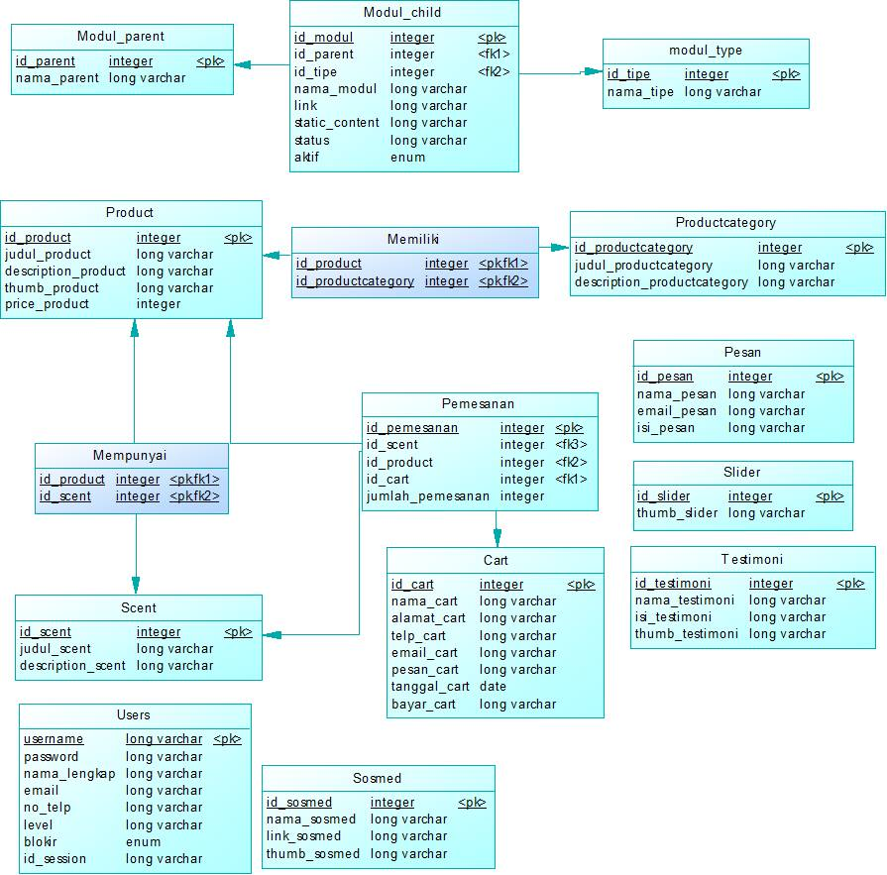

Gambar 4.2.2 *Physical Data Model* kingpheromone.com

Modul_parent

Tabel Modul_parent berfungsi untuk mengelompokkan modul-modul. Modul-modul yang dimaksud adalah modul_child (akan dijelaskan di bawah). Modul-modul tersebut dikelompokkan agar admin lebih mudah mengelola website.

|  |  |  |
| --- | --- | --- |
| Nama Atribut | Tipe Data | Keterangan |
| Id_parent | Integer | Berisi kode unik untuk setiap recordnya yang menunjukkan perbedaan antar modul_ parent |
| Nama_parent | Text (long varchar) | Berupa nama yang dimiliki setiap record |

Tabel 4.2.1 Modul_Parent

Modul_child

Tabel Modul_child berfungsi berfungsi untuk seperti navigation bar pada halaman admin. Navigation bar tersebut memiliki modul_parent dan modul_tipe.

|  |  |  |
| --- | --- | --- |
| Nama Atribut | Tipe Data | Keterangan |
| Id_modul | Integer | Berisi kode unik untuk setiap recordnya yang menunjukkan perbedaan antar modul |
| Id_parent | Integer | Berisi kode unik untuk setiap recordnya yang menunjukkan perbedaan antar modul_ parent |
| Id_tipe | Integer | Berisi kode unik untuk setiap recordnya yang menunjukkan perbedaan antar modul_tipe |
| Nama_modul | Text (long varchar) | Nama yang dimiliki setiap modul_child |
| Link | Text (long varchar) | Berupa alamat tautan yang menuju pada halaman manajemen tiap modul |
| Static_content | Text (long varchar) | Jika tipe modul menunjukkan bahwa modul tersebut tidak dapat mengubah tabel yang lain (selain modul_child) maka content modul tersebut dapat diisi di atribut |
| Status | Text (long varchar) | Berisi siapa saja yang dapat mengakses modul ini |
| Aktif | Enum “Y”, “N” | Berguna untuk menentukan pakah modul tersebut bisa ditampilkan. |

Tabel 4.2.2. Modul_Child

Modul_type

Tabel Modul_tipe berfungsi untuk mengetahui apakah jenis-jenis modul_child. Secara default berisi 4 tipe yang nanti dapat digunakan dalam untuk menentukan form mana yang akan ditampilkan.

|  |  |  |
| --- | --- | --- |
| Nama Atribut | Tipe Data | Keterangan |
| Id_tipe | Integer | Berisi kode unik untuk setiap recordnya yang menunjukkan perbedaan antar modul_tipe |
| Nama_tipe | Text (long varchar) | Berisi nama untuk setiap tipe |

Tabel 4.2.3. Modul Type

Product

Tabel Product berguna untuk menampung product-product yang akan dijual

|  |  |  |
| --- | --- | --- |
| Nama Atribut | Tipe Data | Keterangan |
| Id_product | Integer | Berisi kode unik untuk setiap recordnya yang menunjukkan perbedaan antar product |
| Judul_product | Text (long varchar) | Berisi nama product |
| Description_product | Text (long varchar) | Adalah deskripsi yang dapat menjelaskan product |
| Thumb_product | Text (long varchar) | Alamat gambar product |
| Price_product | Integer | Harga setiap product |

Tabel 4.2.4. Product

ProductCategory

Tabel Productcategory berguna untuk menampung category apa saja yang diproduksi oleh perusahaan

|  |  |  |
| --- | --- | --- |
| Nama Atribut | Tipe Data | Keterangan |
| Id_productcategory | Integer | Berisi kode unik untuk setiap recordnya yang menunjukkan perbedaan antar productcategory |
| Judul_productcategory | Text (long varchar) | Berisi nama category product |
| Description_productcategory | Text (long varchar) | Adalah deskripsi yang dapat menjelaskan category |

Tabel 4.2.5. CategoryProduct

Scent

Tabel scent yang dalam bahasa Indonesia bisa disebut aroma berguna untuk menampung aroma apa saja yang diproduksi oleh perusahaan

|  |  |  |
| --- | --- | --- |
| Nama Atribut | Tipe Data | Keterangan |
| Id_scent | Integer | Berisi kode unik untuk setiap recordnya yang menunjukkan perbedaan antar scent |
| Judul_scent | Text (long varchar) | Berisi nama scent |
| Description_scent | Text (long varchar) | Adalah deskripsi yang dapat menjelaskan scent |

Tabel 4.2.6. Scent

Mempunyai

Tabel Mempunyai (mm_product_scent) adalah tabel baru dikarenakan relasi antara tabel product dan scent adalah many-to-many

|  |  |  |
| --- | --- | --- |
| Nama Atribut | Tipe Data | Keterangan |
| Id_product | Integer | Berisi kode unik untuk setiap recordnya yang menunjukkan perbedaan antar product |
| id_scent | Integer | Berisi kode unik untuk setiap recordnya yang menunjukkan perbedaan antar scent |

Tabel 4.2.7. Mempunyai

Memiliki

Tabel Memiliki (mm_product_ productcategory) adalah tabel baru dikarenakan relasi antara tabel product dan productcategory adalah many-to-many

|  |  |  |
| --- | --- | --- |
| Nama Atribut | Tipe Data | Keterangan |
| Id_product | Integer | Berisi kode unik untuk setiap recordnya yang menunjukkan perbedaan antar product |
| id_productcategory | Integer | Berisi kode unik untuk setiap recordnya yang menunjukkan perbedaan antar productcategory |

Tabel 4.2.8. Memiliki

Pemesanan

Tabel Pemesanan adalah tabel yang digunakan untuk menampung data barang-barang yang dipesan oleh pelanggan. Berhubungan dengan tabel cart (akan dijelaskan di bawah) dengan relasi one-to-many. Relasi tersebut dipakai karena di setiap cart memiliki bermacam-macam product dengan scent dan category serta jumlah yang berbeda-beda

|  |  |  |
| --- | --- | --- |
| Nama Atribut | Tipe Data | Keterangan |
| Id_pemesanan | Integer | Berisi kode unik untuk setiap recordnya yang menunjukkan perbedaan antar pemesanan |
| id_scent | Integer | Berisi kode unik untuk setiap recordnya yang menunjukkan perbedaan antar productcategory |
| Id_product | integer | Berisi kode unik untuk setiap recordnya yang menunjukkan perbedaan antar product |
| Id_cart | Integer | Berisi kode unik untuk setiap recordnya yang menunjukkan perbedaan antar cart |
| Jumlah_pemesanan | Integer | Jumlah barang yang dipesan |

Tabel 4.2.9. Pemesanan

Cart

Tabel Cart berfungsi sebagai tempat menampung data-data pemesanan oleh pelanggan

|  |  |  |
| --- | --- | --- |
| Nama Atribut | Tipe Data | Keterangan |
| Id_cart | Integer | Berisi kode unik untuk setiap recordnya yang menunjukkan perbedaan antar cart |
| Nama_cart | Text (long varchar) | Nama lengkap pelanggan yang memesan |
| Alamat_cart | Text (long varchar) | Alamat pelanggan yang memesan |
| Telp_cart | Text (long varchar) | Telepon pelanggan yang memesan |
| Email_cart | Text (long varchar) | Email pelanggan yang memesan |
| Pesan_cart | Text (long varchar) | Pesan yang dikirim pelanggan kepada perusahaan terkait pesanan saat itu |
| Tanggal_cart | Date | Tanggal saat memesan |
| Bayar_cart | Text (long varchar) | Status Pembayaran |

Tabel 4.2.10. Cart

Pesan

Tabel Pesan berfungsi sebagai tempat menampung pesan-pesan dari pelanggan

|  |  |  |
| --- | --- | --- |
| Nama Atribut | Tipe Data | Keterangan |
| Id_pesan | Integer | Berisi kode unik untuk setiap recordnya yang menunjukkan perbedaan antar pesan |
| Nama_pesan | Text (long varchar) | Nama lengkap pengirim pesan |
| Email_pesan | Text (long varchar) | Email pengirim pesan |
| Isi_pesan | Text (long varchar) | Isi pesan |

Tabel 4.2.11. Pesan

Slider

Tabel Slider berfungsi untuk menampung file-file gambar yang nantinya akan ditampilkan di frontend

|  |  |  |
| --- | --- | --- |
| Nama Atribut | Tipe Data | Keterangan |
| Id_slider | Integer | Berisi kode unik untuk setiap recordnya yang menunjukkan perbedaan antar slider |
| Thumb_slider | Text (long varchar) | Alamat file gambar |

Tabel 4.2.12. Slider

Testimoni

Tabel Testimoni berfungsi untuk menampung testimoni-testimoni yang diberikan oleh pelanggan. Diisi oleh admin, artinya pengumpulan data testimoni dilakukan secara manual

|  |  |  |
| --- | --- | --- |
| Nama Atribut | Tipe Data | Keterangan |
| Id_testimoni | Integer | Berisi kode unik untuk setiap recordnya yang menunjukkan perbedaan antar testimoni |
| Thumb_testimoni | Text (long varchar) | Alamat file gambar |
| Nama_testimoni | Text (long varchar) | Nama orang yang memberikan testimoni |
| Isi_testimoni | Text (long varchar) | Isi testimoni |

Tabel 4.2.13. Testimoni

Sosmed

Tabel Sosmed (Social Media) adalah tabel yang menampung data sosmed dan digunakan dalam frontend

|  |  |  |
| --- | --- | --- |
| Nama Atribut | Tipe Data | Keterangan |
| Id_sosmed | Integer | Berisi kode unik untuk setiap recordnya yang menunjukkan perbedaan antar sosmed |
| Thumb_sosmed | Text (long varchar) | Alamat file gambar |
| Nama_sosmed | Text (long varchar) | Nama social media |
| Link_sosmed | Text (long varchar) | Link social media |

Tabel 4.2.14. Sosmed

Users

Tabel User berisi data pengguna yang dapat masuk mengelola halaman Admin website ini.

|  |  |  |
| --- | --- | --- |
| Nama Atribut | Tipe Data | Keterangan |
| Username | Text (long varchar) | Berisi kode unik untuk setiap recordnya yang menunjukkan perbedaan antar user |
| Password | Text (long varchar) | Password user |
| Nama_lengkap | Text (long varchar) | Nama lengkap user |
| Email | Text (long varchar) | Email user |
| No_telp | Text (long varchar) | Nomor telepon user |
| Level | Text (long varchar) | Level user |
| Blokir | Enum “Y”, “N” | Status user yang menentukan apakah user tersebut boleh masuk ke sistem atau tidak |
| Id_session | Text (long varchar) | Berisi id session setiap kali login |

Tabel 4.2.15. Users

### Perancangan Antarmuka

Pembuatan system kingpheromone.com ini dengan menggunakan metode *prototyping* dari system yang sebelumnya telah dibuat oleh jogjasite.com dengan mempunyai kebutuhan yang hampir sama. Berikut adalah rancangan antamuka dari system ini.

1. **Antarmuka beranda**
2. **Antarmuka tentang kami**
3. **Antarmuka produk**
4. **Antarmuka teknologi perusahaan**
5. **Antarmuka faq**
6. **Antarmuka teknologi**
7. **Antarmuka faq**
8. **Antarmuka contact us**
9. **Antarmuka daftar pesanan**
10. **Antarmuka testimoni**

# BAB V IMPLEMENTASI SISTEM

Bab ini membahas tentang implementasi dari perancangan sistem. Bab ini berisi proses implementasi dari setiap kelas pada semua modul. Bahasa pemrograman yang digunakan adalah PHP, HTML, CSS, dan SQL.

## Implementasi Sistem Sportyjuice.com

### *Implementasi Lapisan Antarmuka*

#### Menu Service and Product

1. **<?php**
2. $p      = new Paging;
3. $batas  = 5;
4. $posisi = $p-**>**cariPosisi($batas);
5. $artikel=mysql_query("SELECT * FROM produk ORDER by id_produk ASC LIMIT $posisi,$batas");
6. while($t=mysql_fetch_array($artikel)){
7. $isi = htmlentities(strip_tags(preg_replace("/&#?[a-z0-9]+;/i","",$t["ket_pjg"])));
8. $isi = substr($isi,0,strrpos(substr($isi,0,150)," "));
9. **?>**
10. **<div>**
11. **<table>**
12. **<tr>**
13. **<td>**
14. **<a** href="#myModal<?php echo"$t[id_produk]"; **?>**" data-toggle="modal"**>**
15. **<figure** class="left marg_right1"**><img** data-target="#myModal<?php echo"$t[id_produk]"; **?>**" src="joimg/produk/<?php echo"$t[gambar]"; **?>**" alt="" width='200px'**></figure>**
16. **</a>**
17. **<p>**
18. **<a** href="#myModal<?php echo"$t[id_produk]"; **?>**" data-toggle="modal"**><?php** echo"$t[nama]"; **?></a><br>**
19. Harga  -
20. **<?php** echo "**<style**style='text-align:justify; font: normal 13.4px arial; text-indent: 0.3in;'**>**$t[harga]" ; **?></a><br>**
21. **<?php** echo"**<p** style='text-align:justify; text-indent: 0.3in;'**>**$isi ....**</p>**" ; **?>**
22. **</p>**
23. **</td>**
24. **</tr>**
25. **</table>**
26. **</div>**

Kode Sumber 5.1.1 Menu

1. **<div** class="modal-content"**>**
2. **<div** class="modal-header"**>**
3. **<button** type="button" class="close" data-dismiss="modal" aria-hidden="true"**>**×**</button>**
4. **<h4** class="modal-title"**>**Detail Menu**</h4>**
5. **</div>**
6. **<div** class="modal-body"**>**
7. **<table** class="table"**>**
8. **<thead>**
9. **<tr>**
10. **<th** colspan="2"**>**
11. **<h2><?php** echo"$t[nama]"; **?></h2>**
12. **</th>**
13. **</tr>**
14. **</thead>**
15. **<tbody>**
16. **<tr>**
17. **<td**  width="300px"**><figure** class="left marg_right1"**><img** src="joimg/produk/<?php echo"$t[gambar]"; **?>**" alt="<?php echo"$t[gambar]"; **?>**"  width='300px'**></figure></td>**
18. **<td>**
19. **<p** style="position: absolute;"**><?php** echo"$t[ket_pjg]"; **?></p>**
20. **</td>**
21. **</tr>**
22. **</tbody>**
23. **</table>**
24. **</div>**
25. **<div** class="modal-footer"**>**
26. **<p**  style="text-align: left; position: absolute;" class="text-warning"**><i>**â€œWe Born to Make People Healtyâ€**</i></p>**
27. **<button** type="button" class="btn btn-default" data-dismiss="modal"**>**Tutup**</button>**
28. **</div>**
29. **</div>**

Kode Sumber 5.1.2. Detail menu

#### Menu How to Order

1. **<?php**
2. $sql=mysql_query("SELECT * FROM modul WHERE id_modul = 7");
3. while($s=mysql_fetch_array($sql)){
4. $isi = htmlentities(strip_tags(preg_replace("/&#?[a-z0-9]+;/i","",$s["keterangan"])));
5. echo "
6. **<p** align='justify' style='font: normal arial;'**>**
7. $s[static_content]
8. **</p>**";
9. }
10. **?>**

Kode Sumber 5.1.3. Cara pemesanan

#### Menu Galery

1. **<?php**
2. $p      = new Paging;
3. $batas  = 6;
4. $posisi = $p-**>**cariPosisi($batas);
5. $album=mysql_query("SELECT * FROM album ORDER by id_album ASC LIMIT $posisi,$batas");
6. while($a=mysql_fetch_array($album)){
7. **?>**
8. **<div** style="width: 300px; float: left"**>**
9. **<a** href="detail-galeri-<?php echo"$a[id_album]"; **?>**" class="fancybox" title="<?php echo"$a[nama]"; **?>**"**>**
10. **<figure** class="left marg_right1"**><img** src="joimg/album/<?php echo"$a[gambar]"; **?>**" alt="<?php echo"$a[nama]"; **?>**" style="width:250" align="middle" **></figure>**
11. **</a>**
12. **<a** href="detail-galeri-<?php echo"$a[id_album]"; **?>**" class="fancybox" title="<?php echo"$a[nama]"; **?>**"**>**
13. **<center><?php** echo"$a[nama]"; **?></center>**
14. **</a>**
15. **</div>**
16. **<div></div>**
17. **<?php** } **?>**

Kode Sumber 5.1.4. Album

1. **<?php**
2. $p      = new Paging1;
3. $batas  = 9;
4. $posisi = $p-**>**cariPosisi($batas);
5. $num = 0;
7. $gallery=mysql_query("SELECT * FROM galeri WHERE id_album='$_GET[id]' ORDER BY id_galeri DESC Limit $posisi,$batas");
8. while($t=mysql_fetch_array($gallery)){
9. $num = 1;
10. **?>**
11. **<a** href="#myModal<?php echo"$t[id_galeri]"; **?>**" data-toggle="modal"**>**
12. **<img** class="img-polaroid nailthumb-container" src="joimg/galeri/<?php echo"$t[gambar]" **?>**" alt="<?php echo"$t[seo]" **?>**" style="width: 200px;"**></img>**
13. **</a>**
14. **<?php** }; **?>**

Kode Sumber 5.1.5. Galeri Foto

#### Menu Event

1. **<?php**
2. $p      = new Paging;
3. $batas  = 5;
4. $posisi = $p-**>**cariPosisi($batas);
5. $num = 0;
6. $artikel=mysql_query("SELECT * FROM kegiatan ORDER by id_kegiatan ASC LIMIT $posisi,$batas");
7. while($t=mysql_fetch_array($artikel))
8. {
9. $num = 1;
10. $isi = htmlentities(strip_tags(preg_replace("/&#?[a-z0-9]+;/i","",$t["ket_skt"])));
11. $isi = substr($isi,0,strrpos(substr($isi,0,150)," "));
12. **?>**
14. **<div** class="bs-example"**>**
15. **<a** href="#myModal<?php echo"$t[id_kegiatan]"; **?>**" data-toggle="modal"**>**
16. **<figure** class="left marg_right1"**><img** href="#myModal<?php echo"$t[id_kegiatan]"; **?>**" src="joimg/kegiatan/<?php echo"$t[gambar]"; **?>**" alt="" width='210px'**></figure>**
17. **</a>**
18. **<h3>**
19. **<a** href="#myModal<?php echo"$t[id_kegiatan]"; **?>**" data-toggle="modal"**><?php** echo"$t[nama]"; **?></a><br>**
20. **</h3>**
21. **<table** class="col-md-5"**>**
22. **<tbody>**
23. **<tr>**
24. **<td>**Status**</td>**
25. **<td><?php** echo "**<style**style='text-align:justify; font: normal 13.4px arial; text-indent: 0.3in;'**>**$t[status]" ; **?></a><br></td>**
26. **</tr>**
27. **<tr>**
28. **<td>**Tanggal**<br></td>**
29. **<td><?php** echo "**<**style**style**='text-align:justify; font: normal 13.4px arial; text-indent: 0.3in;'**>**$t[tgl_kegiatan]" ; **?></a></td>**
30. **</tr>**
31. **<tr>**
32. **<td>**Pukul**</td>**
33. **<td><?php** echo "**<style**style='text-align:justify; font: normal 13.4px arial; text-indent: 0.3in;'**>**$t[pukul]" ; **?></a>** WIB**<br></td>**
34. **</tr>**
35. **<tr>**
36. **<td>**Tempat**</td>**
37. **<td><?php** echo "**<**style**style**='text-align:justify; font: normal 13.4px arial; text-indent: 0.3in;'**>**$t[tempat]" ; **?></a><br></td>**
38. **</tr>**
39. **</tbody>**
40. **</table>**
41. **<?php** }; **?>**

Kode Sumber 5.1.6. Event

#### Menu Artikel

1. **<?php**
2. $p      = new Paging;
3. $batas  = 6;
4. $posisi = $p-**>**cariPosisi($batas);
5. $num = 0;
6. $artikel=mysql_query("SELECT * FROM artikelterkait ORDER by id_artikelterkait ASC LIMIT $posisi,$batas");
7. while($t=mysql_fetch_array($artikel))
8. {
9. $num = 1;
10. $namaArtikel = $t['nama'];
11. if(strlen($t['nama']) **>** 50) $namaArtikel = substr($t['nama'], 0, 50) . " ...";
12. $isi = htmlentities(strip_tags(preg_replace("/&#?[a-z0-9]+;/i","",$t["deskripsi"])));
13. $isi = substr($isi,0,strrpos(substr($isi,0,150)," "));
14. **?>**
16. **<div** class="bs-example"**>**
17. **<div>**
18. **<a** href="#myModal<?php echo"$t[id_artikelterkait]"; **?>**" data-toggle="modal"**>**
19. **<figure** class="left marg_right1"**><img** src="joimg/artikelterkait/<?php echo"$t[gambar]"; **?>**" alt=""**></figure>**
20. **</a>**
21. **<p>**
22. **<a** href="#myModal<?php echo"$t[id_artikelterkait]"; **?>**" data-toggle="modal"**><?php** echo"$namaArtikel"; **?></a><br>**
23. **<?php** echo"**<p** style='text-align:justify; '**>**$isi ....**</p>**" ; **?>**
24. **</p>**
25. **<p></p>**
26. **</div>**
27. **<?php** }; **?>**

Kode Sumber 5.1.7. Artikel

1. **<h4** class="modal-title"**>**Detail Artikel**</h4>**
2. **<div** class="modal-body"**>**
3. **<table** class="table"**>**
4. **<thead>**
5. **<tr>** **<th** colspan="2"**>**
6. **<h2><?php** echo"$t[nama]"; **?></h2>**
7. **</th>** **</tr>**
8. **</thead>**
9. **<tbody>**
10. **<tr>**
11. **<td** width="200px"**><figure** class="left marg_right1"**><img** src="joimg/artikelterkait/<?php echo"$t[gambar]"; **?>**" alt="<?php echo"$t[gambar]"; **?>**"  width='350px'**></figure></td>**
12. **<td>**
13. **<p** style="position: absolute;"**><?php** echo"$t[deskripsi]"; **?></p>**
14. **</td>**
15. **</tr>**
16. **</tbody>**
17. **</table>**
18. **</div>**
19. **<div** class="modal-footer"**>**
20. **<p**  style="text-align: left; position: absolute;" class="text-warning"**><i>**â€œWe Born to Make People Healtyâ€**</i></p>**
21. **<button** type="button" class="btn btn-default" data-dismiss="modal"**>**Tutup**</button>**
22. **</div>**

Kode Sumber 5.1.8. Detail Artikel

#### Menu FAQ

1. <form action="aksi_pertanyaan.php" method="POST" data-toggle="validator" role="form">
2. <?php
3. $tgl=date("Y-m-d");
4. ?>
5. <div **class**="form-group">
6. <label **class**="control-label col-sm-1" **for**="txt">Nama</label>
7. <div **class**="col-sm-10">
8. <input type="text" pattern="^([ A-z]){3,}$" maxlength="40" **class**="form-control" id="txt" name="nama" placeholder="Masukkan Nama" required>
9. </div>
10. </div>
11. <div **class**="form-group">
12. <div **class**="col-sm-12">
14. </div>
15. </div>
16. <div **class**="form-group">
17. <label **class**="control-label col-sm-1" **for**="email">Email</label>
18. <div **class**="col-sm-10">
19. <input type="email" **class**="form-control" id="email" name="email" placeholder="Masukkan email" required>
20. </div>
21. </div>
22. <div **class**="form-group">
23. <div **class**="col-sm-12">
25. </div>
26. </div>
27. <div **class**="form-group">
28. <label **class**="control-label col-sm-1" **for**="isi">Pertanyaan</label>
29. <div **class**="col-sm-10">
30. <textarea **class**="form-control"  pattern="^([A-z]){3,}$" rows="5" id="comment" name="isi" placeholder="Tulis Pertanyaan" required><textarea>
31. </div>
32. </div>
34. <div **class**="form-group">
35. <div **class**="col-sm-5">
36. <input type="hidden" **class**="input" name="tanggal" value="<?php echo "$tgl"?>" />
37. <label style="margin-left: 20%; margin-top: 5%; position: absolute">
38. <img src='captcha2.php' name="capt">
39. </label>
40. <label style="margin-left: 52%; margin-top: 5%;">
41. <input type="text" **class**="form-control" id="txt" name="kode" maxlength="6" placeholder="Masukkan Kode" required>
42. </label>
43. <br />
44. <br />
45. </div>
46. </div>
47. <br />
48. <div **class**="form-group">
49. <div **class**="col-sm-offset-1 col-sm-10" style="position: absote">
50. <button type="submit" **class**="btn btn-success">Kirim</button>
51. </div>
52. </div>
53. </form>

Kode Sumber 5.1.9. Formulir Pertanyaan

1. <div **class**="col-2-3"><div **class**="wrap-col mag-1">
2. <h2 style="margin-top: -10px;">Pertanyaan yang Sering Muncul</h2>
3. <div **class**="_line"></div>
5. <?php
6. $p      = **new** Paging;
7. $batas  = 4;
8. $posisi = $p->cariPosisi($batas);
10. $pertanyaan=mysql_query("SELECT * FROM faq ORDER by id_faq DESC LIMIT $posisi,$batas");
11. **while** ($tbuku=mysql_fetch_array($pertanyaan)){
12. $isi = htmlentities(strip_tags(preg_replace("/&#?[a-z0-9]+;/i","",$tbuku["jawaban"])));
13. echo "
14. <h3 **class**=letter_spacing>Pertanyaan: </h3>
15. <b align='justify' style='font: normal 16px arial;'>
16. $tbuku[pertanyaan]
17. </b>
18. <h3 **class**=letter_spacing>Jawaban: </h3>
19. <p align='justify' style='font: normal 14px arial;'>
20. $isi
21. </p>
22. <div **class**='_line'></div>";
23. }
24. ?>
25. <div **class**="col-lg-12">
26. <?php
27. $jmldata     = mysql_num_rows(mysql_query("SELECT * FROM pertanyaan"));
28. $jmlhalaman  = $p->jumlahHalaman($jmldata, $batas);
29. $linkHalaman = $p->navHalaman($_GET['halaman'], $jmlhalaman);
30. echo "<center><div class='paging'>$linkHalaman </div></center>";
31. ?>
32. </div>
33. </div>
34. </div>

Kode Sumber 5.1.10. Pertanyaan yang sering muncul

#### Menu Testimoni

1. **<form** action="aksi_testimoni.php" method="POST" data-toggle="validator" role="form"**>**
2. **<div** class="form-group"**>**
3. **<label** class="control-label col-sm-1" for="txt"**>**Nama**</label>**
4. **<div** class="col-sm-10"**>**
5. **<input** type="text" pattern="^([ A-z0-9]){3,}$" maxlength="40" class="form-control" id="txt" name="nama" placeholder="Masukkan Nama" required**>**
6. **</div>**
7. **</div>**
8. **<div** class="form-group"**>**
9. **<div** class="col-sm-12"**>**
11. **</div>**
12. **</div>**
13. **<div** class="form-group"**>**
14. **<div** class="col-sm-12"**>**
16. **</div>**
17. **</div>**
18. **<div** class="form-group"**>**
19. **<label** class="control-label col-sm-1" for="pesan"**>**Komentar**</label>**
20. **<div** class="col-sm-10"**>**
21. **<textarea** class="form-control" rows="5" id="comment" name="isi" placeholder="Tinggalkan Komentar" required**><textarea>**
22. **</div>**
23. **</div>**
24. **<input** type="hidden" class="input" name="tanggal" value="<?php echo "$tgl"**?>**" **/>**
25. **<div** class="form-group"**>**
26. **<div** class="col-sm-5"**>**
27. **<input** type="hidden" class="input" name="tanggal" value="<?php echo "$tgl"**?>**" **/>**
28. **<label** style="margin-left: 20%; margin-top: 5%; position: absolute"**>**
29. **<img** src='captcha2.php' name="capt"**>**
30. **</label>**
31. **<label** style="margin-left: 52%; margin-top: 5%;"**>**
32. **<input** type="text" class="form-control" id="txt" name="kode" maxlength="6" placeholder="Masukkan Kode" required**>**
33. **</label>**
34. **<br** **/>**
35. **<br** **/>**
36. **</div>**
37. **</div>**
38. **<br** **/>**
39. **<div** class="form-group"**>**
40. **<div** class="col-sm-offset-1 col-sm-10" style="position: absote"**>**
41. **<button** type="submit" class="btn btn-success"**>**Submit**</button>**
42. **</div>**
43. **</div>**
44. **</form>**

Kode Sumber 5.1.11. Form testimony

1. **<div** class="col-2-3"**><div** class="wrap-col mag-2"**>**
2. **<h2** style="margin-top: -10px;"**>**Komentar Pelanggan**</h2>**
3. **<div** class="_line"**></div>**
5. **<?php**
6. $p      = new Paging;
7. $batas  = 4;
8. $posisi = $p-**>**cariPosisi($batas);
10. $testimoni=mysql_query("SELECT * FROM testimoni ORDER by id_testimoni DESC LIMIT $posisi,$batas");
11. while ($tbuku=mysql_fetch_array($testimoni)){
12. $isi = htmlentities(strip_tags(preg_replace("/&#?[a-z0-9]+;/i","",$tbuku["isi"])));
13. echo "
14. **<p>**
15. **<b>** Pengirim: **</b>**
16. **<a** href='#'**>**$tbuku[nama]**</a><br>**
17. **<p** align='justify' style='font: normal 14px arial;'**>**
18. $isi
19. **</p>**
20. **</p>**
21. **<div** class='_line'**></div>**";
22. }
23. **?>**
25. **<div** class="col-lg-12"**>**
26. **<?php**
27. $jmldata     = mysql_num_rows(mysql_query("SELECT * FROM testimoni"));
28. $jmlhalaman  = $p-**>**jumlahHalaman($jmldata, $batas);
29. $linkHalaman = $p-**>**navHalaman($_GET['halaman'], $jmlhalaman);
30. echo "**<center><div** class='paging'**>**$linkHalaman **</div></center>**";
31. **?>**
32. **</div>**
33. **</div>**
34. **</div>**

Kode Sumber 5.1.12. Data testimony

#### Menu Contact Us

1. **<form** action="aksi_kontak.php" method="POST" data-toggle="validator" role="form"**>**
2. **<div** class="form-group"**>**
3. **<label** class="control-label col-sm-1" for="txt"**>**Nama**</label>**
4. **<div** class="col-sm-10"**>**
5. **<input** type="text" pattern="^([ A-z0-9]){3,}$" maxlength="40" class="form-control" id="txt" name="nama" placeholder="Masukkan Nama" required**>**
6. **</div>**
7. **</div>**
8. **<div** class="form-group"**>**
9. **<div** class="col-sm-12"**>**
11. **</div>**
12. **</div>**
13. **<div** class="form-group"**>**
14. **<label** class="control-label col-sm-1" for="txt"**>**Alamat**</label>**
15. **<div** class="col-sm-10"**>**
16. **<input** type="text" class="form-control" id="txt" name="alamat" placeholder="Masukkan Alamat" required**>**
17. **</div>**
18. **</div>**
19. **<div** class="form-group"**>**
20. **<div** class="col-sm-12"**>**
22. **</div>**
23. **</div>**
24. **<div** class="form-group"**>**
25. **<label** class="control-label col-sm-1" for="txt"**>**HP**</label>**
26. **<div** class="col-sm-10"**>**
27. **<input** type="text" pattern="^([0-9]){3,}$" maxlength="15" class="form-control" id="txt" name="phone" placeholder="Masukkan No Telepon" required**>**
28. **</div>**
29. **</div>**
30. **<div** class="form-group"**>**
31. **<div** class="col-sm-12"**>**
33. **</div>**
34. **</div>**
35. **<div** class="form-group"**>**
36. **<label** class="control-label col-sm-1" for="txt"**>**Email**</label>**
37. **<div** class="col-sm-10"**>**
38. **<input** type="email" class="form-control" id="txt" name="email" placeholder="Masukkan Email" required**>**
39. **</div>**
40. **</div>**
41. **<div** class="form-group"**>**
42. **<div** class="col-sm-12"**>**
44. **</div>**
45. **</div>**
46. **<div** class="form-group"**>**
47. **<label** class="control-label col-sm-1" for="pesan"**>**Pesan**</label>**
48. **<div** class="col-sm-10"**>**
49. **<textarea** class="form-control" rows="5" id="comment" name="keterangan" placeholder="Tinggalkan Pesan" required**><textarea>**
50. **</div>**
51. **</div>**
52. **<input** type="hidden" class="input" name="tanggal" value="<?php echo "$tgl"**?>**" **/>**
53. **<div** class="form-group"**>**
54. **<div** class="col-sm-5"**>**
55. **<input** type="hidden" class="input" name="tanggal" value="<?php echo "$tgl"**?>**" **/>**
56. **<label** style="margin-left: 20%; margin-top: 5%; position: absolute"**>**
57. **<img** src='captcha2.php' name="capt"**>**
58. **</label>**
59. **<label** style="margin-left: 52%; margin-top: 5%;"**>**
60. **<input** type="text" class="form-control" id="txt" name="kode" maxlength="6" placeholder="Masukkan Kode" required**>**
61. **</label>**
62. **<br** **/>**
63. **<br** **/>**
64. **</div>**
65. **</div>**
66. **<br** **/>**
67. **<div** class="form-group"**>**
68. **<div** class="col-sm-offset-1 col-sm-10" style="position: absote"**>**
69. **<button** type="submit" class="btn btn-default"**>**Kirim**</button>**
70. **</div>**
71. **</div>**
72. **</form>**

Kode Sumber 5.1.13. Form Kontak

#### Fitur Pencarian

1. **<form** method="POST" action="cari-menu"**>**
2. **<table** style="position: absolute; margin-left: 70%; margin-top: 2%; margin-right: 5%"**>**
3. **<thead>**
4. **<tr>**
5. **<td>**
6. **<input** type="text" name="cari" class="form-control" placeholder="Cari menu"**>**
7. **</td>**
8. **<td>**
9. **<button** type="submit" class="btn btn-default"**>**
10. **<span** class="glyphicon glyphicon-search"**></span>** Search
11. **</button>**
12. **</td>**
13. **</tr>**
14. **</thead>**
15. **</table>**
16. **</form>**

Kode Sumber 5.1.14. Form pencarian

1. **<?php**
2. $p      = new Paging;
3. $batas  = 3;
4. $posisi = $p-**>**cariPosisi($batas);
6. $artikel=mysql_query("SELECT * FROM produk WHERE nama like '%$kata_kunci%'");
7. while($t=mysql_fetch_array($artikel)){
8. $iter = $iter + 1;
9. $tgl = tgl_indo($t['tanggal']);
11. $isi = htmlentities(strip_tags(preg_replace("/&#?[a-z0-9]+;/i","",$t["ket_pjg"])));
12. $isi = substr($isi,0,strrpos(substr($isi,0,150)," "));
13. **?>**
14. **<table>**
15. **<tr>**
16. **<td>**
17. **<a** href="#myModal<?php echo"$t[id_produk]"; **?>**" data-toggle="modal"**>**
18. **<figure** class="left marg_right1"**><img** data-target="#myModal<?php echo"$t[id_produk]"; **?>**" src="joimg/produk/<?php echo"$t[gambar]"; **?>**" alt="" width='200px'**></figure>**
19. **</a>**
20. **<p>**
21. **<a** href="#myModal<?php echo"$t[id_produk]"; **?>**" data-toggle="modal"**><?php** echo"$t[nama]"; **?></a><br>**
22. Harga  -
23. **<?php** echo "**<style**style='text-align:justify; font: normal 13.4px arial; text-indent: 0.3in;'**>**$t[harga]" ; **?></a>**
24. **<?php** echo"**<p** style='text-align:justify; text-indent: 0.3in;'**>**$isi....**</p>**" ; **?>**
25. **</p>**
26. **</td>**
27. **</tr>**
28. **</table>**
29. **<?php**
30. };
31. **?>**

Kode Sumber 5.1.15. Hasil Pencarian

### *Implementasi Antarmuka Pengguna*

#### Menu Home

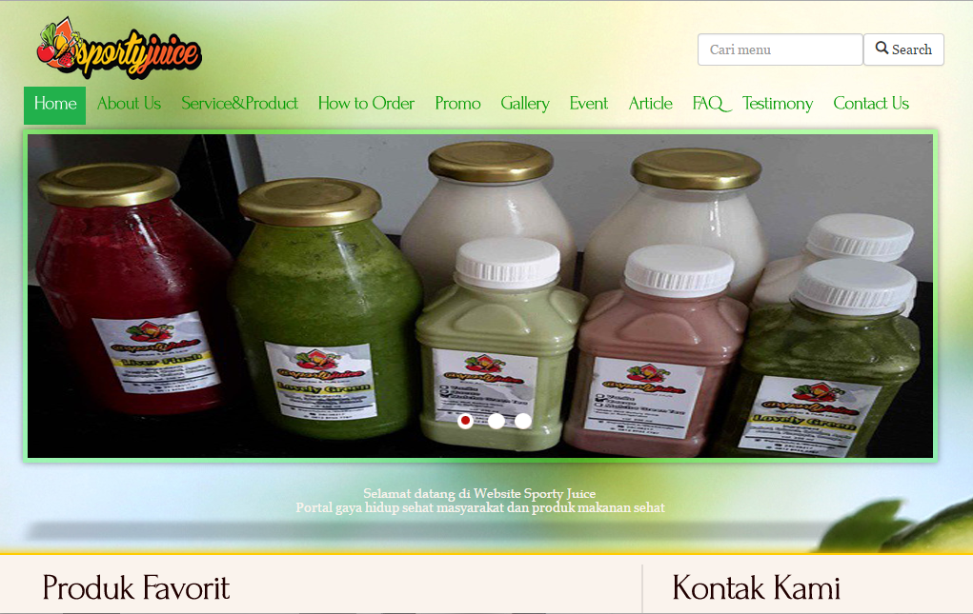

Gambar 5.1.1. Menu Home 1

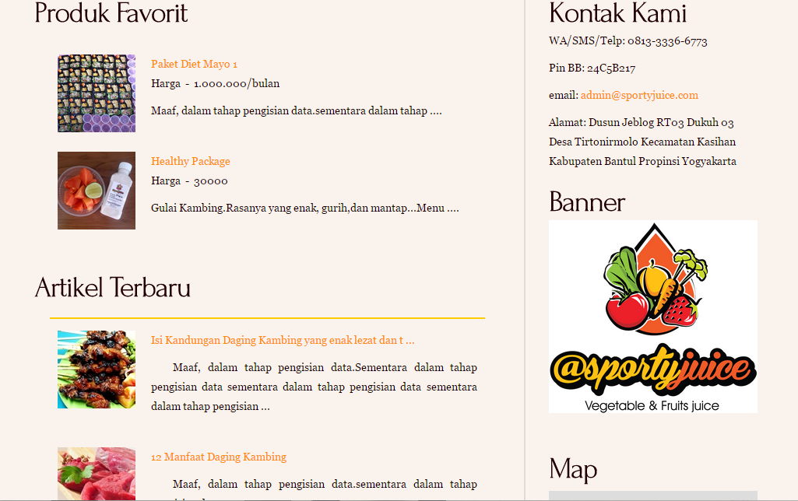

Gambar 5.1.2. Menu Home 2

#### Menu About Us

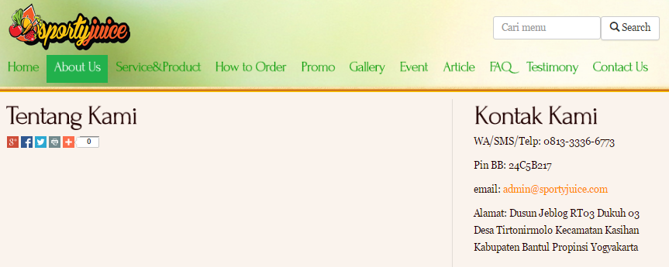

Gambar 5.1.3. Menu About Us

#### Menu Service dan Produk

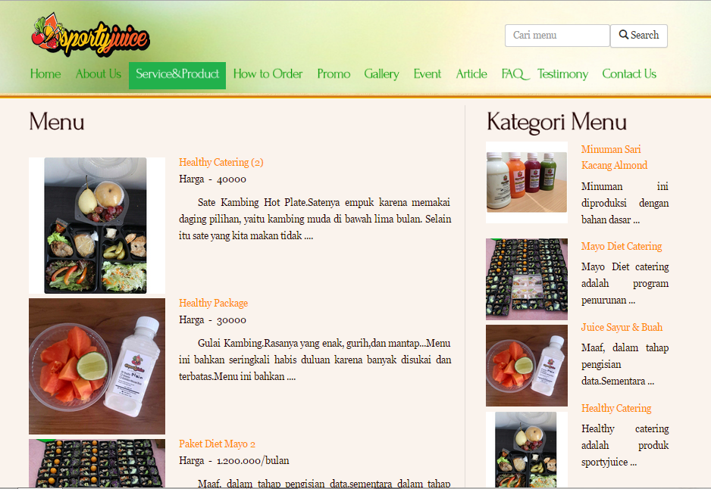

Gambar 5.1.4. Menu Service dan Produk

#### Menu How to Order

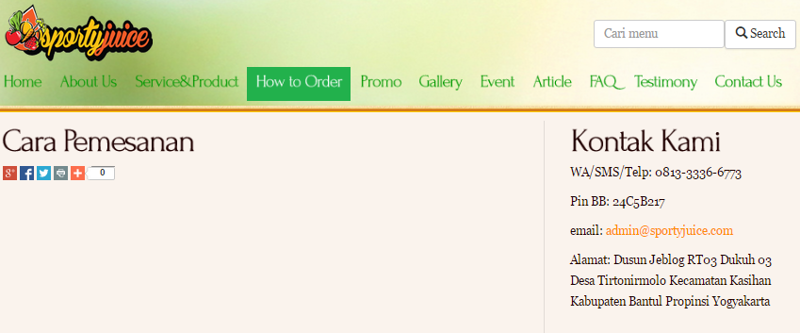

Gambar 5.1.5. Menu How to Order

#### Menu Promo

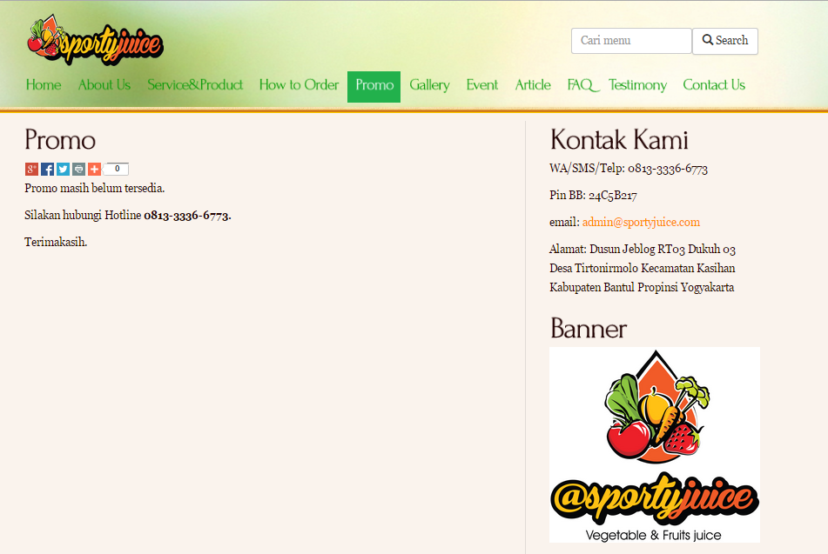

Gambar 5.1.6. Menu Promo

#### Menu Galery

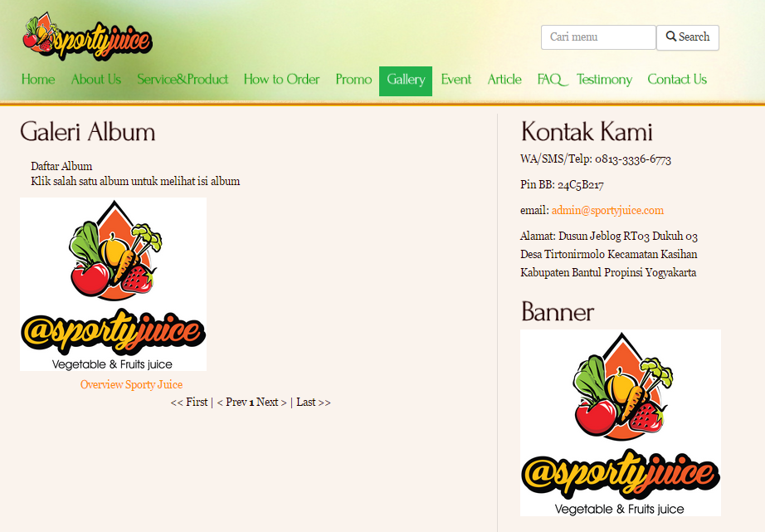

Gambar 5.1.7. Galeri Album

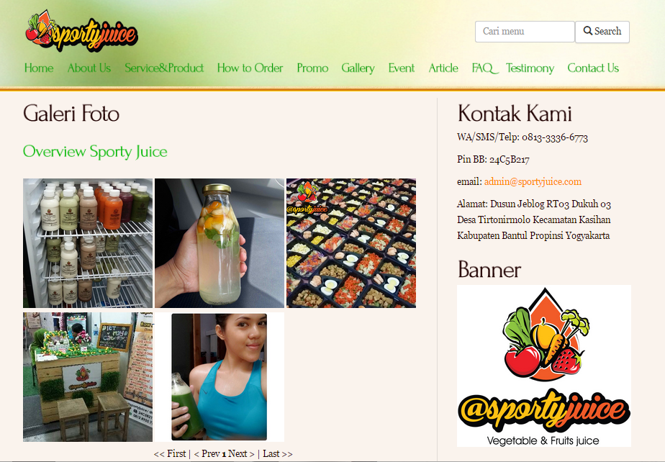

Gambar 5.1.8. Galeri Foto

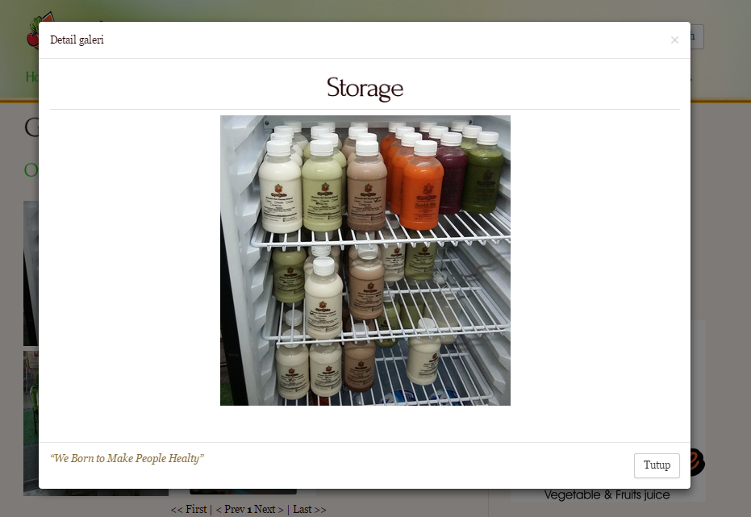

Gambar 5.1.9. Detail Galeri

#### Menu Event

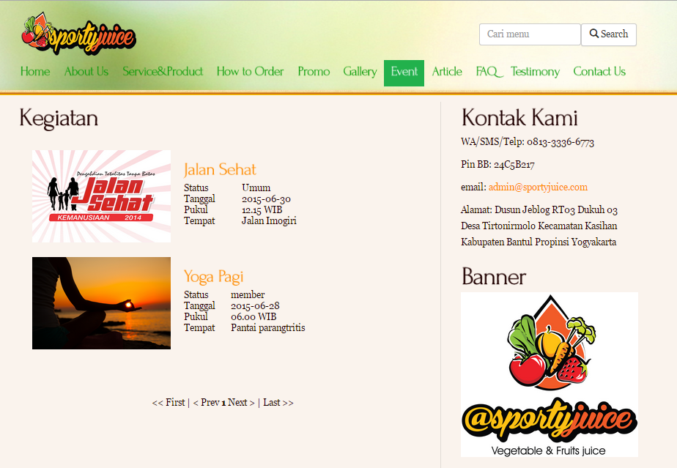

Gambar 5.1.10. Menu Event

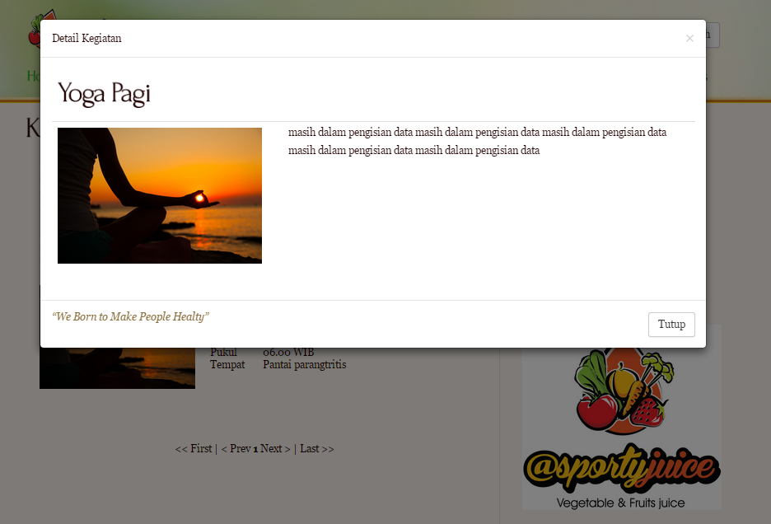

Gambar 5.1.11. Detail Event

#### Menu Article

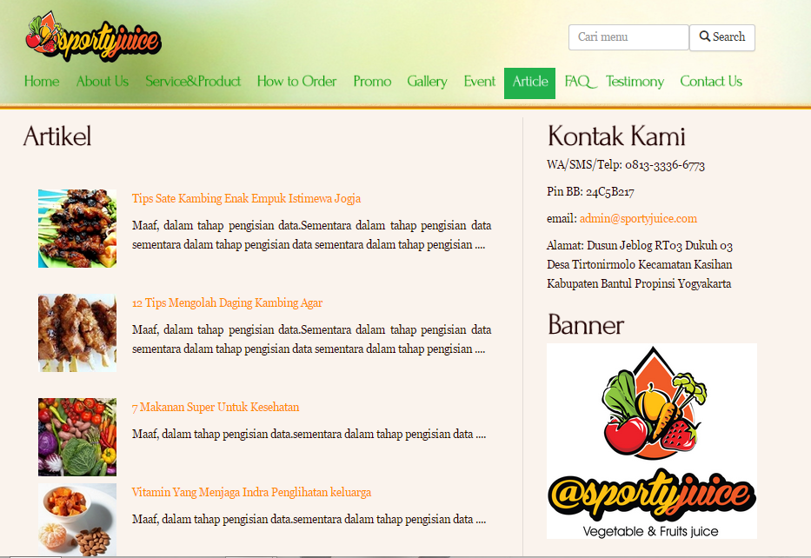

Gambar 5.1.12. Menu Artikel

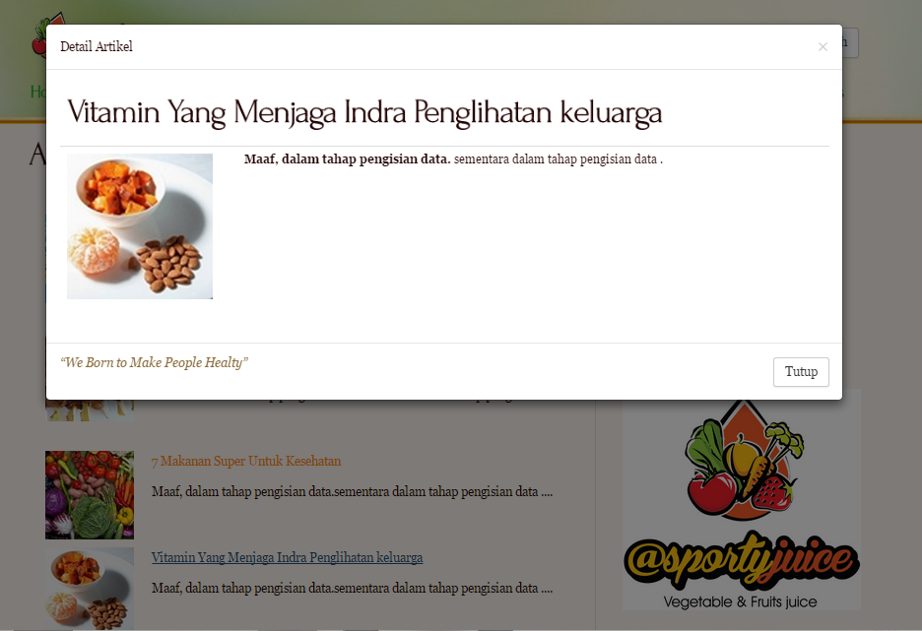

Gambar 5.1.13. Detail Artikel

#### Menu FAQ

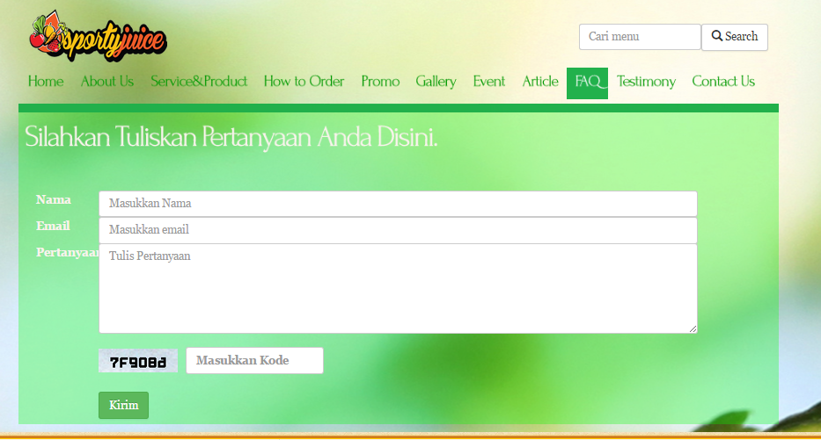

Gambar 5.1.14. Menu FAQ 1

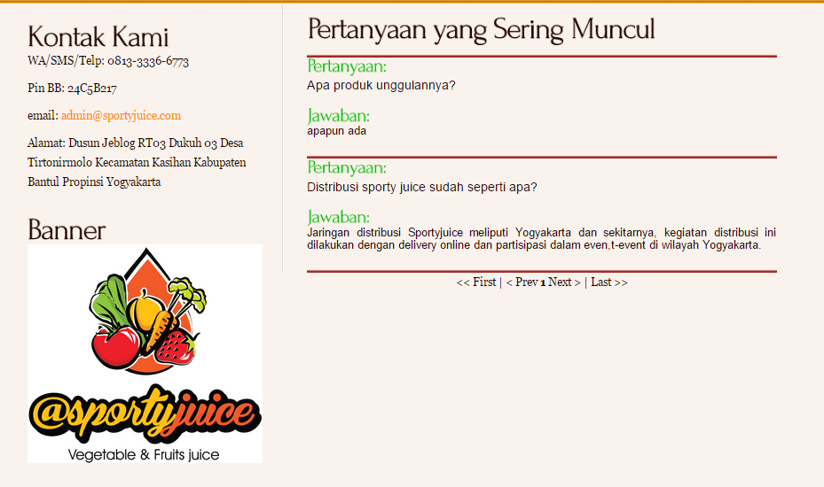

Gambar 5.1.15. Menu FAQ 2

#### Menu Testimoni

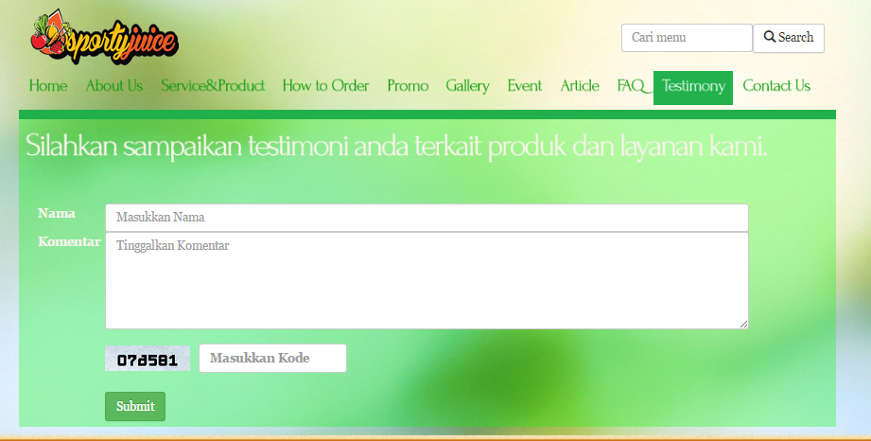

Gambar 5.1.16. Menu Testimoni 1

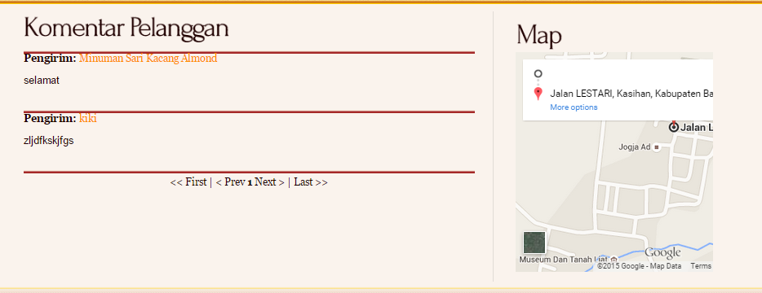

Gambar 5.1.17. Menu Testimoni 2

#### Menu Contact Us

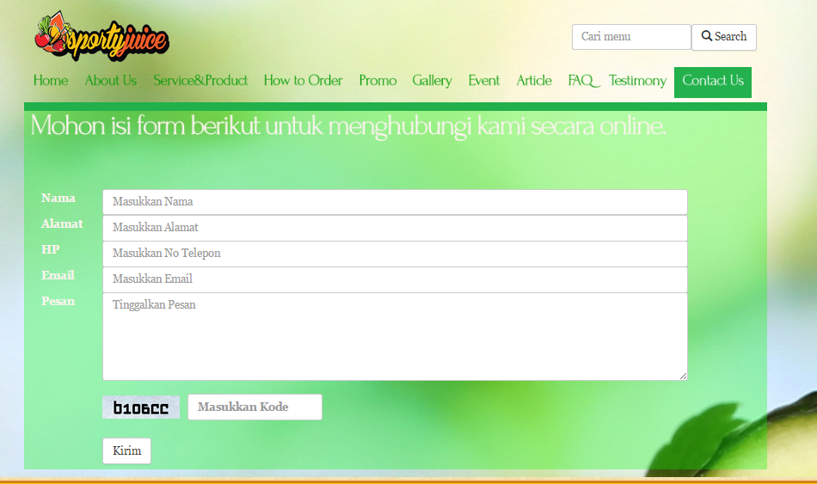

Gambar 5.1.18. Menu Contact Us 1

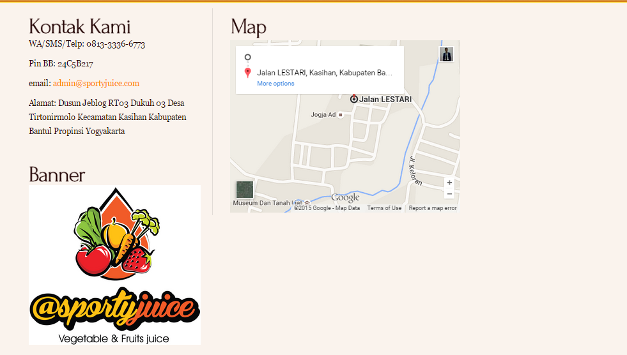

Gambar 5.1.19. Menu Contact Us 2

#### Fitur Pencarian

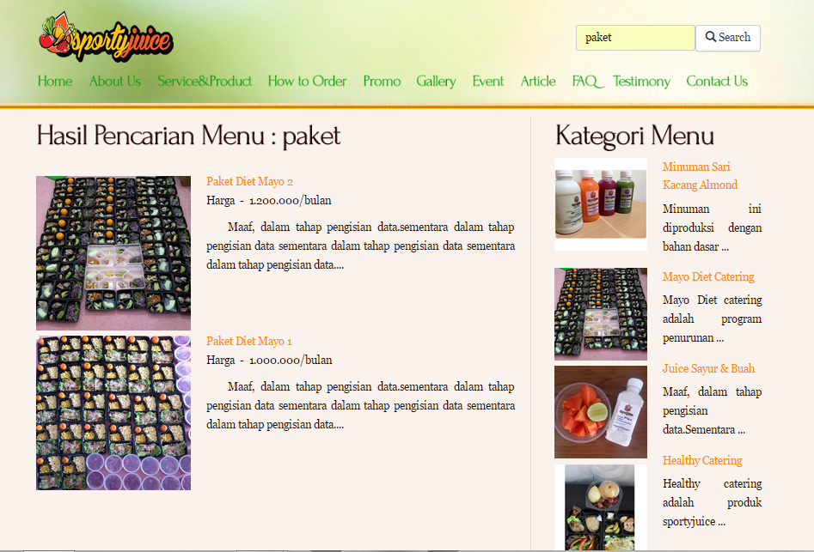

Gambar 5.1.20. Fitur Pencarian

## Implementasi Sistem Kingpheromone.com

### Implementasi Lapisan Antarmuka

#### Daftar Pesanan (Cart)

Fungsi di bawah akan menampilkan daftar pesanan yang ada. Daftar pesanan dimabil dari data yang disimpan di session masing-masing pembeli. Dalam form ini, pelanggan dapat menambah jumlah barang yang dipesan atau menghapus barang yang sudah dipesan. Jika pembeli sudah memilih minimal 1 (satu) barang, maka akan menjalankan fungsi berikut.

1. <?php
2. **if** (!**empty**empty($_SESSION['cart_list'])){?>
4. <form action="media.php?module=aksi_cart&act=bayar" method="POST">
5. <?php
6. $total = 0;
7. **foreach** ($_SESSION['cart_list'] **as** $key_cart => $value_cart) {
8. $cart = **new** Post('cart');
9. $product = $cart->get_db('product', $condition = **array**('id_product'=> $value_cart['id_product']));
10. $scent = $cart->get_db('scent', $condition = **array**('id_scent'=> $value_cart['id_scent']));
11. $total += $product[0]['price_product'] * $value_cart['jumlah_pesanan'];
12. ?>
13. <div **class**="row">
14. <center>
15. <div **class**="col-md-2 well">
17. <img src="outsource/UserFile/img/<?php echo $product[0]['thumb_product']?>" style="max-width: 100%">
18. </div>
19. <div **class**="col-md-3">
20. <?php echo $product[0]['judul_product']?>
21. </div>
22. <div **class**="col-md-3">
23. <?php echo $scent[0]['judul_scent']?>
24. </div>
25. <div **class**="col-md-2">
26. <input type="text" name="<?php echo $value_cart['id_product']?>" value="<?php echo $value_cart['jumlah_pesanan']?>" style="max-width: 100px">
27. </div>
28. <div **class**="col-md-2">
29. <a href="media.php?module=aksi_cart&act=hapus&id_product=<?php echo $product[0]['id_product']?>">
30. <span **class**="glyphicon glyphicon-remove"></span>
31. </a>
32. </div>
33. </center>
34. </div>
35. <hr>
36. <?php
37. }
38. ?>
39. <div **class**="row">
40. <div **class**="col-lg-8">
41. </div>
42. <div **class**="col-md-4">
44. <div **class**="row">
45. <button type="submit" **class**="btn btn-default col-md-8">Isi Identitas</button>
46. </div>
47. </div>
48. </div>
49. </form>
50. <?php
51. }

Kode Sumber 5.2.1. Daftar Pesanan (Cart)

Dalam form di atas terdapat pilihan untuk menghapus dan mengubah jumlah pesanan barang.

Jika pelanggan telah selesai memilih produk-produk yang ingin dipesan, pelanggan dapat memilih tombol “isi identitas” sebagai tahap akhir pemesanan produk

#### Melengkapi Identitas

1. <form role="form" method="POST" action="aksi_identitas">
2. <div **class**="row" style="margin-top: 10px">
3. <div **class**="form-group">
4. <div **class**="col-md-4">
5. <label>Nama Lengkap</label>
6. </div>
7. <div **class**="col-lg-8">
8. <input **class**="form-control" name="nama">
9. </div>
10. </div>
11. </div>
12. <div **class**="row" style="margin-top: 10px">
13. <div **class**="form-group">
14. <div **class**="col-md-4">
15. <label>Alamat</label>
16. </div>
17. <div **class**="col-lg-8">
18. <input **class**="form-control" name="alamat">
19. </div>
20. </div>
21. </div>
22. <div **class**="row" style="margin-top: 10px">
23. <div **class**="form-group">
24. <div **class**="col-md-4">
25. <label>No. Telp</label>
26. </div>
27. <div **class**="col-lg-8">
28. <input **class**="form-control" name="telp">
29. </div>
30. </div>
31. </div>
32. <div **class**="row" style="margin-top: 10px">
33. <div **class**="form-group">
34. <div **class**="col-md-4">
35. <label>Email</label>
36. </div>
37. <div **class**="col-lg-8">
38. <input **class**="form-control" name="email">
39. </div>
40. </div>
41. </div>
42. <div **class**="row" style="margin-top: 10px">
43. <div **class**="form-group">
44. <div **class**="col-md-4">
45. <label>Pesan</label>
46. </div>
47. <div **class**="col-lg-8">
48. <textarea class="form-control" name="pesan"></textarea>
49. </div>
50. </div>
51. </div>
52. <hr>
53. <center>
54. <button type="submit" **class**="btn btn-default">Bayar</button>
55. </center>
56. </form>

Kode Sumber 5.2.2. Melengkapi Identitas

Form diatas diperlukan sebagai validitas bahwa pelanggan memang benar-benar memesan produk perusahaan.

### Implementasi Lapisan Kontrol

#### Aksi Pesanan

Aksi pesanan bisa disebut sebagai controller untuk memanajemen data yang akan disimpan di session.

Potongan fungsi berikut akan dijalankan sebelum pelanggan melengkapi pembayaran (mengisi data diri). Fungsi ini akan berjalan jika pelanggan mengubah jumlah produk yang dipesan.

1. <?php
3. **if** ($_GET['act'] == 'bayar'){
4. $counter = 0;
5. **foreach** ($_SESSION['cart_list'] **as** $key => $value) {
6. **if** (!**empty** ($_POST[$value['id_product']])) {
7. $_SESSION['cart_list'][$counter]['jumlah_pesanan'] = $_POST[$value['id_product']];
8. }
9. echo "<br>";
10. $counter+= 1;
11. }
12. header('location:identitas');
13. }

Kode Sumber 5.2.3 Act Bayar

Sedangkan potongan fungsi di bawah berguna untuk menambah produk di dalam cart. Fungsi ini dipanggil ketika pelanggan memutuskan untuk membeli di menu “product”

1. **else** **if** ($_GET['act'] == 'beli'){
2. $user = **array**();
3. $cart_list = **array**();
4. $cart_first_list = **array**(
5. 'id_product' => $_POST['id_product'],
6. 'id_scent' => $_POST['id_scent'],
7. 'jumlah_pesanan' => 1,
8. );
9. **if** (**empty**empty($_SESSION['cart_list'])){
10. $cart_list[0] = $cart_first_list;
11. $_SESSION['cart_list'] = $cart_list;
12. }
13. **else** {
14. $counter = 0;
15. **foreach** ($_SESSION['cart_list'] **as** $key => $value) {
17. **if** ($_POST['id_product'] == $value['id_product'] && $_POST['id_scent'] == $value['id_scent']){
18. $_SESSION['cart_list'][$key]['jumlah_pesanan'] = $value['jumlah_pesanan']+ 1;
19. $counter += 1;
21. }
22. }
23. **if** ($counter == 0 ){
25. $max_number = count($_SESSION['cart_list']);
26. $_SESSION['cart_list'][$max_number] = $cart_first_list;
27. }
28. }
29. print_r($_SESSION['cart_list']);
30. header('location:cart');
31. }

Kode Sumber 5.2.4. Act Beli

Jika pelanggan batal memilih produk tersebut, pelanggan dapat menghapus produk dari daftar pesanan melalui kode berikut.

1. **else** **if** ($_GET['act'] == 'hapus'){
2. **foreach** ($_SESSION['cart_list'] **as** $key => $value) {
3. **if** ($value['id_product'] == $_GET['id_product']){
4. unset($_SESSION['cart_list'][$key]);
5. }
6. }
7. header('location:cart');
8. }
9. ?>

Kode Sumber 5.2.5. Act Hapus

#### Aksi Identitas

Aksi Identitas bisa dikatakan sebagai file controller dari melengkapi identitas. Jika sudah sampai pada fase ini, maka data yang disimpan di dalam session akan dipindah ke dalam database. Terdapat 2 (dua) table yang akan diisi pada database, yaitu table ‘cart’ dan ‘pemesanan’. Table ‘cart’ berguna untuk menampung data diri pelanggan yang memesan. Sedangkan table ‘pemesanan’ berguna untuk menampung produk-produk apa saja yang dipesan oleh seorang pelanggan.

Potongan fungsi di bawah akan memindahkan data dari session ke table “cart” pada database.

1. <?php
2. $cart = **new** Post('cart');
3. $id_cart = $cart->get_ID();
4. $cartInsert = **array**(
5. 'id_cart' =>$id_cart,
6. 'nama_cart' => $_POST['nama'],
7. 'alamat_cart' => $_POST['alamat'],
8. 'telp_cart' => $_POST['telp'],
9. 'email_cart' => $_POST['email'],
10. 'pesan_cart' => $_POST['pesan'],
11. 'tanggal_cart' => date("Y-m-d"),
12. 'bayar_cart' => 'belum',
13. );
14. $cart->insert_db('cart', $cartInsert);

Kode Sumber 5.2.6. Act Cart

Sedangkan potongan fungsi di bawah dibutuhkan untuk memindahkan data dari session ke table “pemesanan” pada database.

1. $pemesanan = **new** Post('pemesanan');
2. $id_pemesanan = $pemesanan->get_ID();
3. **foreach** ($_SESSION['cart_list'] **as** $key => $value) {
4. $pemesananInsert = **array**(
5. 'id_pemesanan' => $id_pemesanan,
6. 'id_product' => $value['id_product'],
7. 'id_scent' => $value['id_scent'],
8. 'id_cart' => $id_cart,
9. 'jumlah_pemesanan' => $value['jumlah_pesanan'],
10. );
11. $pemesanan->insert_db('pemesanan', $pemesananInsert);
12. }
13. unset($_SESSION['cart_list']);
14. header('location:beranda');
15. ?>

Kode Sumber 5.2.7. Act Pemesanan

### Implementasi Lapisan Data

#### Class Post

Class Post berfungsi sebagai class tambahan yang dibuat untuk membuat perintah query agar bisa dieksekusi oleh mysql.

Dalam setiap halaman pengelolaan website, form-form yang digunakan sangat mirip. Untuk itu class post memiliki fungsi untuk menampilkan tag html agar developer tidak perlu mengubah semua file jika terjadi kesalahan. Developer hanya perlu mengubah class ini saja sehingga tidak membuang-buang waktu.

* + Get_db

Fungsi get_db ini bertujuan untuk mengambil data dari database menggunakan syntax SQL. Fungsi ini akan membaca atribut-atribut yang diperlukan dari sebuah tabel yang ingin diambil, lalu mengonversikan ke bahasa SQL. Fungsi ini sangat mempermudah pengembang karena tidak perlu menulis syntax SQL. Pengembang hanya perlu menulis atribut yang diinginkan ke dalam sebuah array lalu memanggil get_db dengan parameter sesuai urutan. Dengan demikian hasil berupa array data yang sudah tersusun rapi sudah siap untuk dipanggil.

1. **function** get_db($table='', $condition = '', $limit='', $sortby ='', $sorting = ''){
2. **global** $defaulttable;
3. $sql_query = '';
4. **if** ($table == '') $table = $defaulttable;
5. $sql_query = "SELECT * FROM $table";
7. **if** ($condition == ''){
9. }
10. **else** {
11. $sql_query = $sql_query." WHERE";
12. $condition_counter = 0;
13. $condition_count = count($condition);
14. **foreach** ($condition **as** $index => $isi) {
15. $condition_counter++;
16. **if** (gettype($isi) == 'integer'){
17. $sql_query = $sql_query." ".$index."=".$isi;
18. }
19. **else** **if** (gettype($isi) == 'string'){
20. $sql_query = $sql_query." ".$index."='".$isi."'";
21. }
22. **else**{
23. $condition_counter--;
24. }
25. **if** ($condition_counter<$condition_count) {
26. $sql_query = $sql_query." AND";
27. }
28. }
29. }
30. **if** ($sorting != '' AND $sortby != ''){
31. $sql_query = $sql_query." ORDER BY id_".$table." ".$sorting;
32. **if** ($limit != '')$sql_query = $sql_query." LIMIT ".$limit;
33. }
35. $sql_result = mysql_query($sql_query);
36. **if** (!empty**empty**($sql_result)){
37. $array_result = self::incube($sql_result);
38. **if** ($array_result){
39. **return** $array_result;
40. }
41. **else** {
42. **if** (self::error()) {
43. $callers=debug_backtrace();
44. }
45. }
46. }
47. }

Kode Sumber 5.2.8. Fungsi Get_db

* + Insert_db

Fungsi insert_db memiliki manfaat yang sama seperti fungsi get_db. Fungsi ini akan memasukkan data yang diinginkan ke dalam database. Data yang ingin dimasukkan harus dimasukkan ke dalam sebuah array dan memiliki nama index yang sama dengan nama atribut tabel. Jika tidak, maka data tidak bisa masuk ke dalam database.

1. **function** insert_db($table='', $condition){
2. **global** $defaulttable;
3. **if** (empty**empty**($condition)){
4. **if** (self::error()) {
5. $callers=debug_backtrace();
6. echo $callers[1]['function'];
7. }
8. **return**;
9. }
10. $query_atribut = "(`";
11. $query_record = " VALUES ('";
12. $condition_counter = 0;
13. $condition_count = count($condition);
14. **foreach** ($condition **as** $index => $isi) {
15. $query_atribut = $query_atribut.$index."`";
16. $query_record = $query_record.$isi."'";
17. $condition_counter++;
18. **if** ($condition_counter<$condition_count) {
19. $query_atribut = $query_atribut.",`";
20. $query_record = $query_record.",'";
21. }
22. **else** {
23. $query_atribut = $query_atribut.")";
24. $query_record = $query_record.")";
25. }
26. }
27. **if** ($table=='')  $table = $defaulttable;
28. $sql_query = "INSERT INTO $table".$query_atribut.$query_record;
30. mysql_query($sql_query) **or** **die**(mysql_error());
31. **return** true;
32. }

Kode Sumber 5.2.9. Fungsi Insert_db

* + Update_db

Sama dengan get_db dan insert_db, fungsi update_db dapat memermudah pengembang dalam pembuatan website. Dengan adanya fungsi-fungsi seperti ini pengembang tidak perlu menuliskan syntax SQL lagi karena ada kalanya syntax SQL yang ditulis sangat panjang.

1. **function** update_db($table='', $condition='', $primary='', $p_record=''){
2. **global** $defaulttable;
3. **if** ($table == '')$table = $defaulttable;
4. $sql_query = "UPDATE $table ";
5. $sql_query_where = '';
6. $sql_query_where_count = count($condition);
7. $sql_query_where_counter = 0;
8. $sql_query_set = '';
9. $sql_query_set_count = count($p_record);
10. $sql_query_set_counter = 0;
11. **if** ($condition=='' OR $primary==''OR $p_record==''){
12. **if** (self::error()) {
13. $callers=debug_backtrace();
14. echo $callers[1]['function'];
15. }
16. **return** 0;
17. **die**();
18. }
19. **else** {
20. **foreach** ($condition **as** $key => $value) {
21. $sql_query_where_counter++;
22. $sql_query_where = $sql_query_where.$key."='".htmlspecialchars($value)."' ";
23. **if** ($sql_query_where_counter<$sql_query_where_count) {
24. $sql_query_where = $sql_query_where."AND ";
25. }
26. }
27. **foreach** ($p_record **as** $key => $value) {
28. $sql_query_set_counter++;
29. $sql_query_set = $sql_query_set.$key."='".htmlspecialchars($value, ENT_QUOTES)."' ";
30. **if** ($sql_query_set_counter<$sql_query_set_count) {
31. $sql_query_set = $sql_query_set.", ";
32. }
33. }
34. }
35. $sql_query = $sql_query."SET ".$sql_query_set."WHERE ".$sql_query_where;
36. mysql_query($sql_query) **or** **die**(mysql_error());
37. //print_r(mysql_query($sql_query));
38. }

Kode Sumber 5.2.10. Fungsi Update_db

* + Delete_db

Fungsi delete_db adalah fungsi yang sama dengan fungsi-fungsi di atas. Namun, yang membedakan adalah kegunaannya, yaitu untuk menghapus data dari database.

1. **function** delete_db($table='', $primary=''){
2. **global** $defaulttable;
3. $sql_query = '';
4. **if** ($table =='') $table = $defaulttable;
5. $sql_query = "DELETE FROM $table WHERE id_$table=$primary";
6. echo $sql_query;
7. mysql_query($sql_query) **or** **die**(mysql_error());
9. }

Kode Sumber 5.2.11. Fungsi Delete_db

* + Incube

Fungsi incube adalah fungsi yang digunakan untuk mengonversikan hasil return query database menjadi sebuah array yang dapat digunakan dengan mudah. Fungsi ini dipanggil setelah fungsi get_db mendapatkan hasil dari query yang dijalankan. Hasil tersebut akan dikupas dan dimasukkan ke dalam wadah baru lalu dikembalikan ke fungsi get_db.

1. **function** incube($sql_result){
3. $toReturn = **array**();
4. $toReturn_counter = 0;
5. **while** ($array_result = mysql_fetch_assoc($sql_result)){
6. $toReturn[$toReturn_counter] = $array_result;
7. $toReturn_counter++;
8. }
9. **return** $toReturn;
10. }

Kode Sumber 5.2.12. Fungsi Incube

### Implementasi Antarmuka Pengguna

#### Beranda



Gambar 5.2.1 Tampilan beranda

#### Tentang Kami

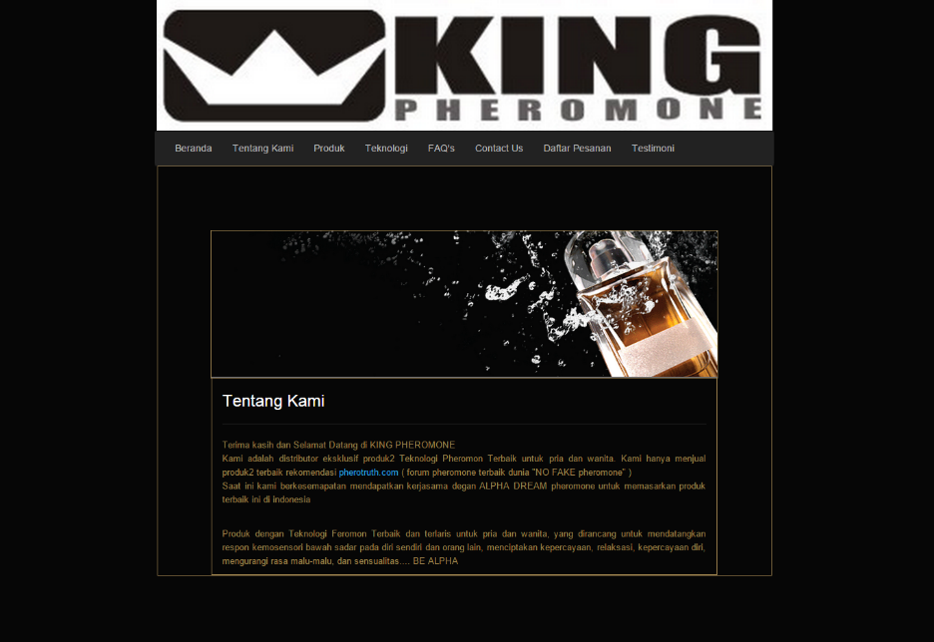

Gambar 5.2.2 Tampilan halaman tentang kami

#### Produk

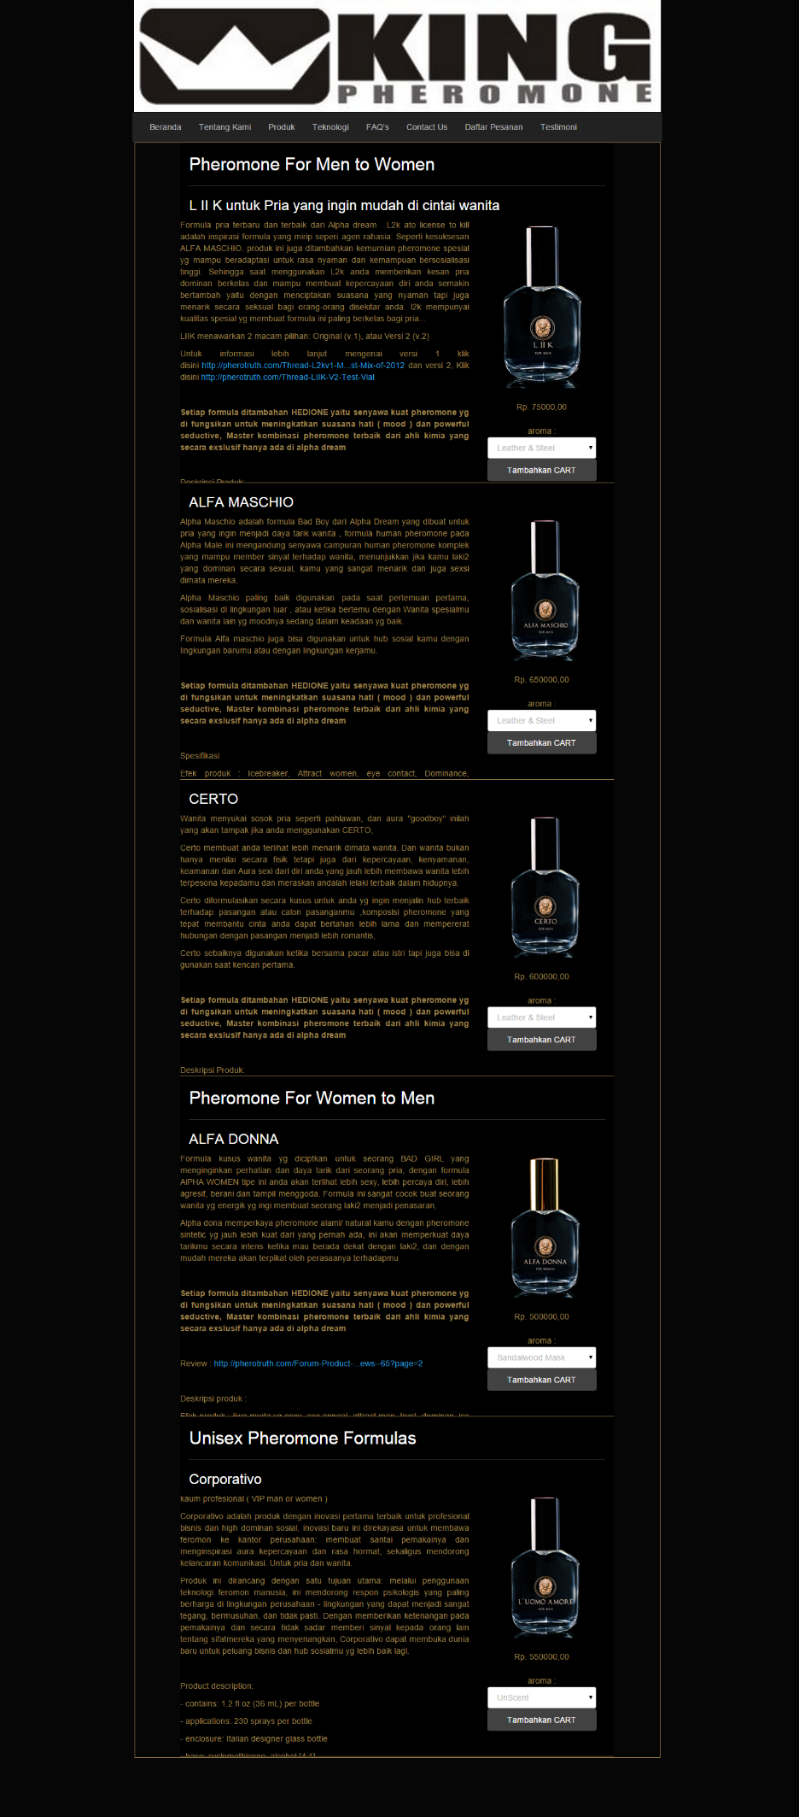

Gambar 5.2.3 Tampilan halaman daftar produk

#### Teknologi

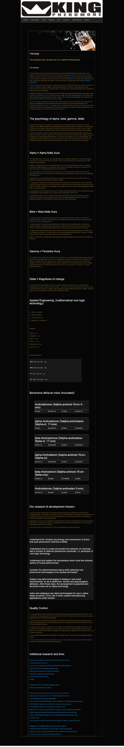

Gambar 5.2.4 Tamipan Halaman Teknologi

#### FAQ

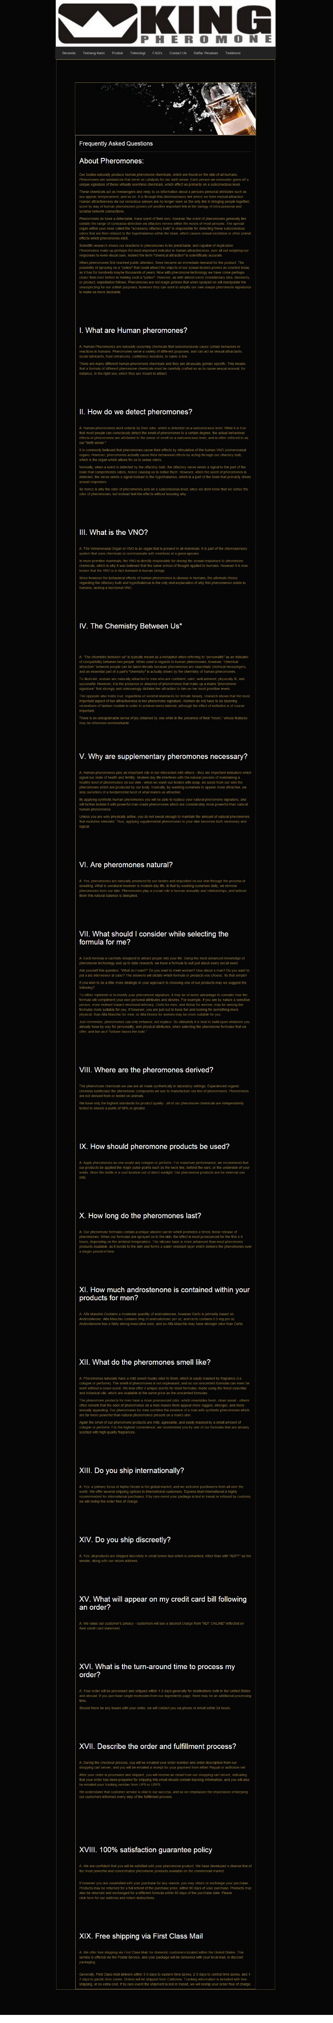

Gambar 5.2.5 Tampilan halaman faq

#### Contact Us

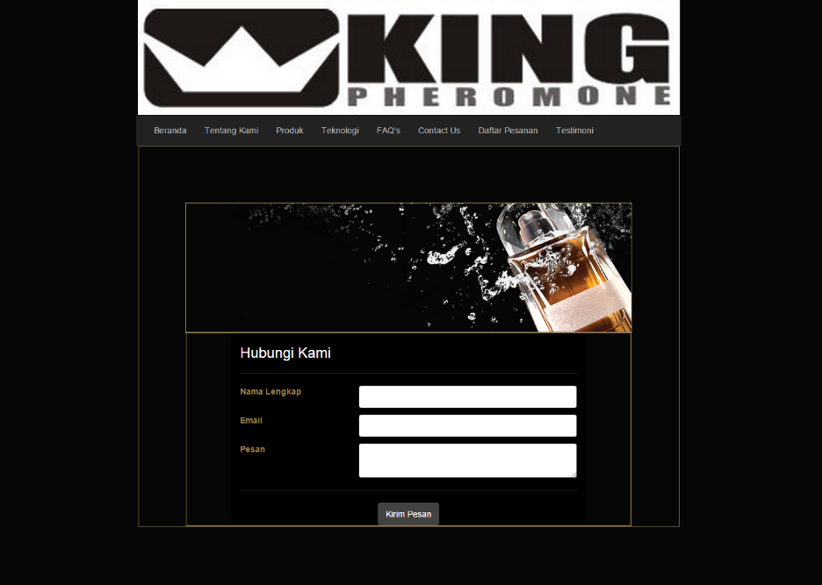

Gambar 5.2.6 Tampilan halaman Hubungi Kami (Contact Us)

#### Daftar Pesanan (Cart)

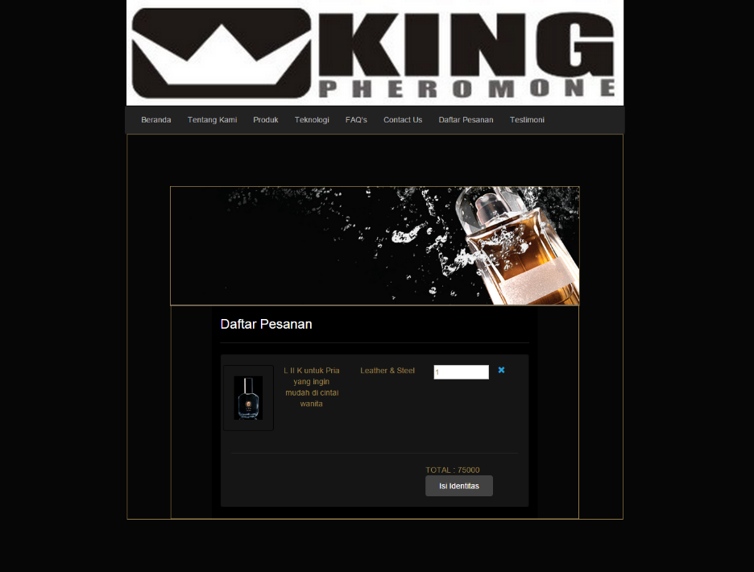

Gambar 5.2.7 Tampilan halaman Daftar Pesanan (cart)

#### Testimoni

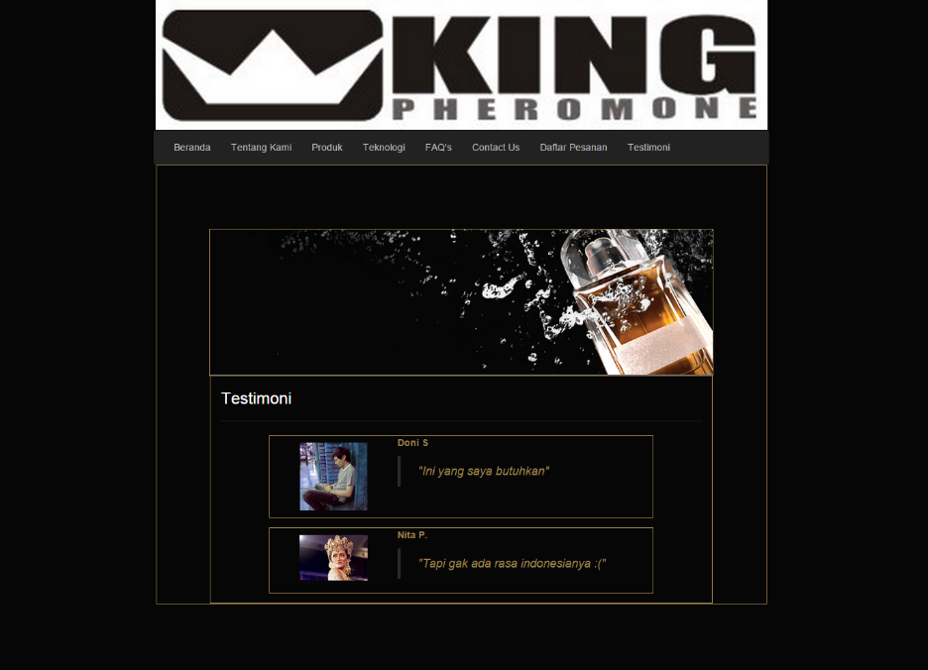

Gambar 5.2.8 Tampilan halaman testimoni

# BAB VI PENGUJIAN DAN EVALUASI

Sebelum kedua website ini benar-benar diluncurkan ke pasaran, harus ada pengujian dan evaluasi untuk mengetahui kekurangan dan bug yang mungkin ada dalam aplikasi.

## Lingkungan Pengujian

Lingkungan pengujian sistem pada pengerjaan kerja praktik ini dilakukan pada lingkungan dan alat kakas sebagai berikut:

*Processor* : Intel® Core™ i3-380M *Processor*

(2.53 GHz, Cache 3 MB)

*Memory* : 6.00 GB

Jenis *Device* : Laptop

Sistem Operasi : Microsoft Windows 8.1 Pro 64 bit

*Browser* : Google Chrome Version 43.0.2357.132 m

## Skenario Pengujian

### Aplikasi Website Sportyjuice.com

* **Tahapan Pengujian**
  1. Pengujian tahap pertama

Pada tahap pertama ini dilakukan pengujian terhadap semua kebutuhan fungsionalitas dan proses bisnis dari web oleh developer jogjasite.

* 1. Pengujian tahap kedua

Ditahap ini masih sama terkait pengujian seluruh konten yang ada dalam web apakah sudah sesuai dengan kebutuhan client. Tidak sekedar proses bisnisnya, namun konten didalamnya juga mendapat perhatian lebih, seperti desain gambar, desain web, dan sebagainya. Pada pengujian ke-2 ini dilakukan oleh pembimbing lapangan, pak Andreas yang juga CEO perusahaan.

* 1. Pengujian tahap ke-3

Setelah aplikasi website telah diuji oleh perusahaan, kemudian aplikasi ini dihosting dan untuk mendapat konfirmasi dari client, apakah website yang dibuat sudah sesuai dengan permintaan atau belum.

* 1. Hosting

Jika semua pengujian telah diselesaikan, maka langkah terakhir yaitu hosting sesuai domain yang diinginkan oleh client.

* **Hasil Ujicoba**

1. Login Admin

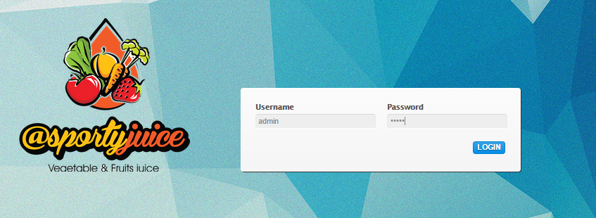

Gambar 6.2.1. Login Admin

1. Menu Home

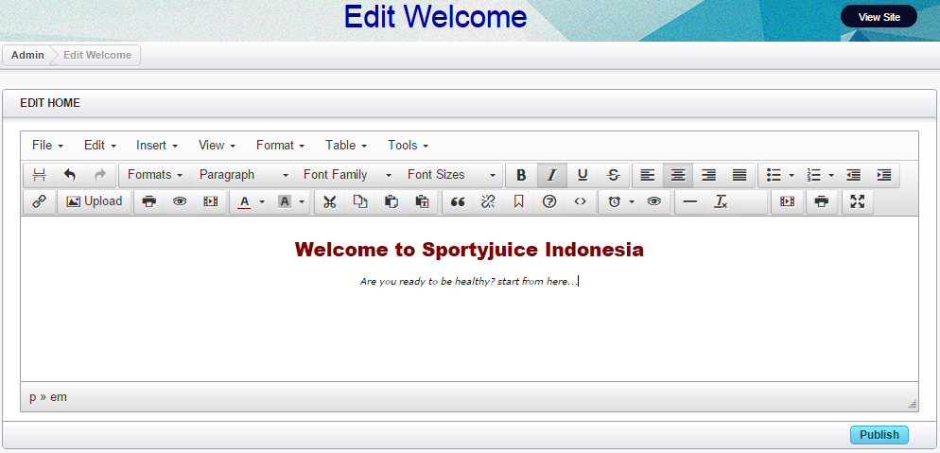

Gambar 6.2.2. Manajemen Menu Home

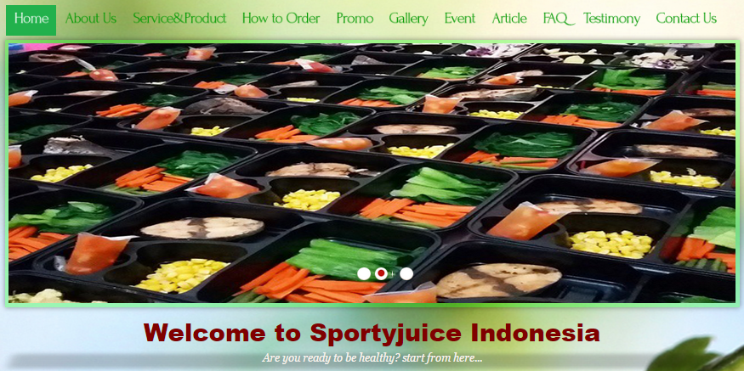

Gambar 6.2.3. Menu Home

1. Menu About Us

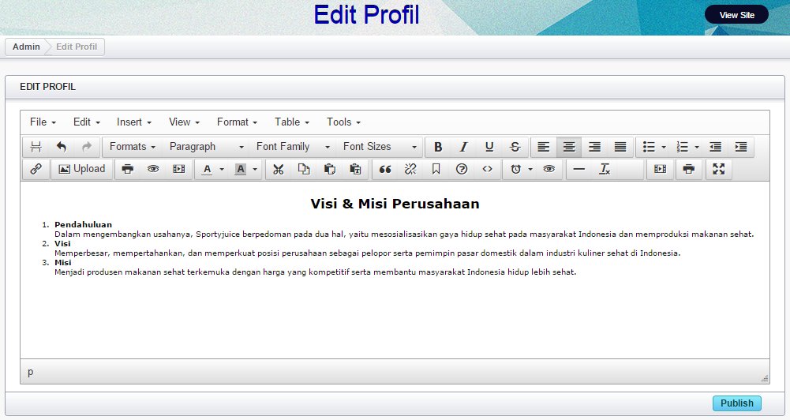

Gambar 6.2.4. Manajemen Menu About Us

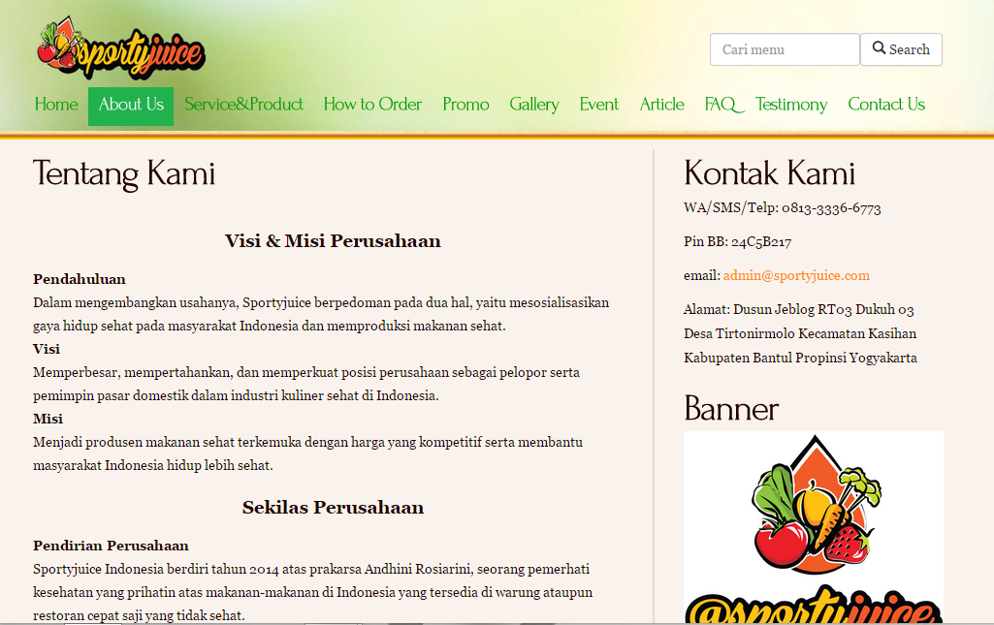

Gambar 6.2.5. Menu About Us

1. Menu Service and produk

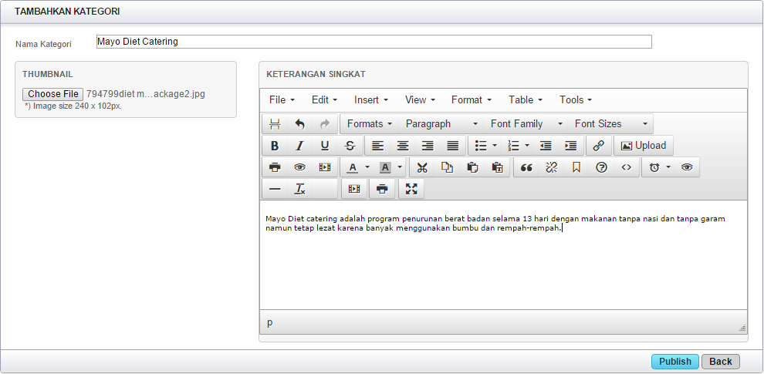

Gambar 6.2.6. Tambah Kategori

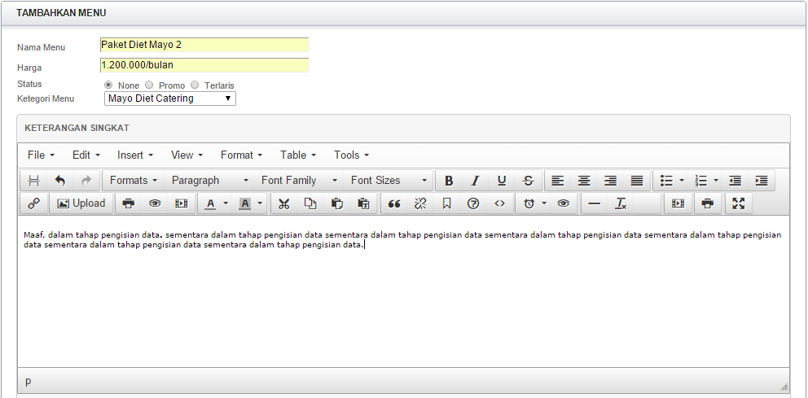

Gambar 6.2.7. Tambah Menu

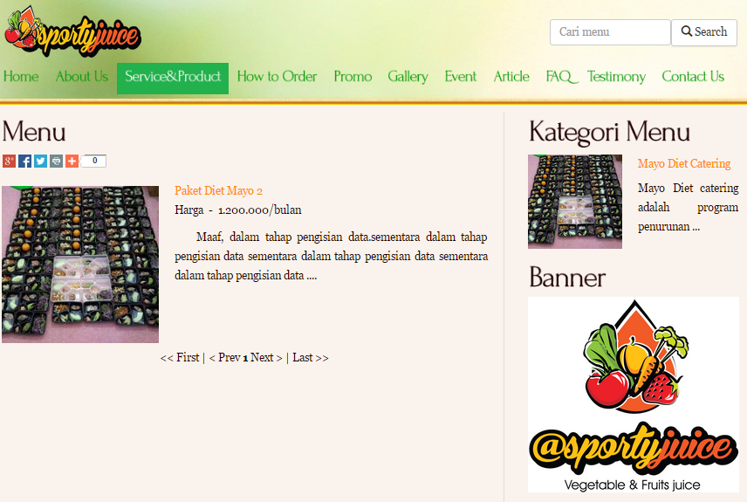

Gambar 6.2.8. Menu Servis dan Produk

1. Menu How to Order

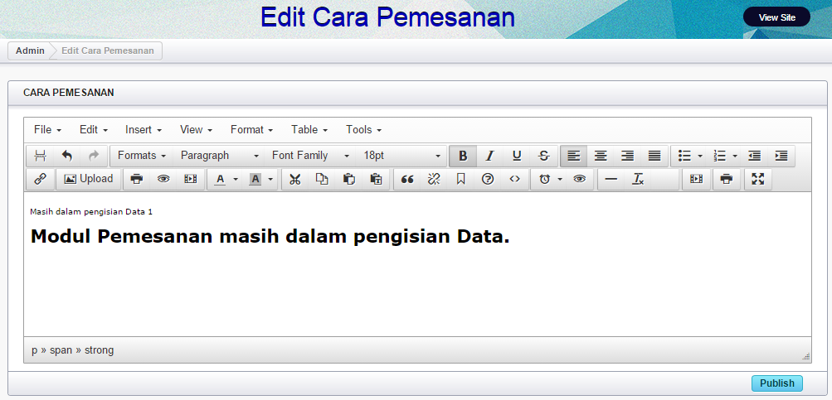

Gambar 6.2.9. Manajemen Menu How to Order

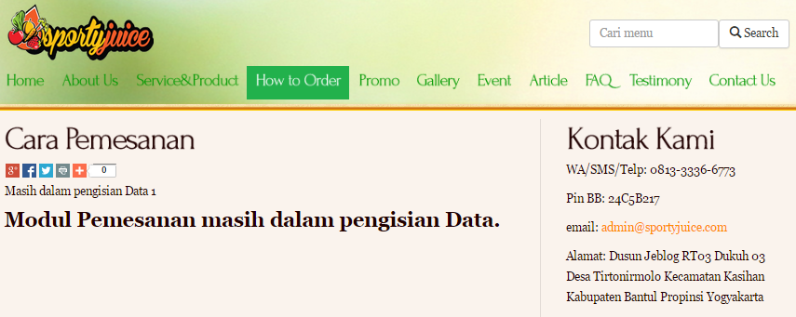

Gambar 6.2.10. Menu How to Order

1. Menu Promo

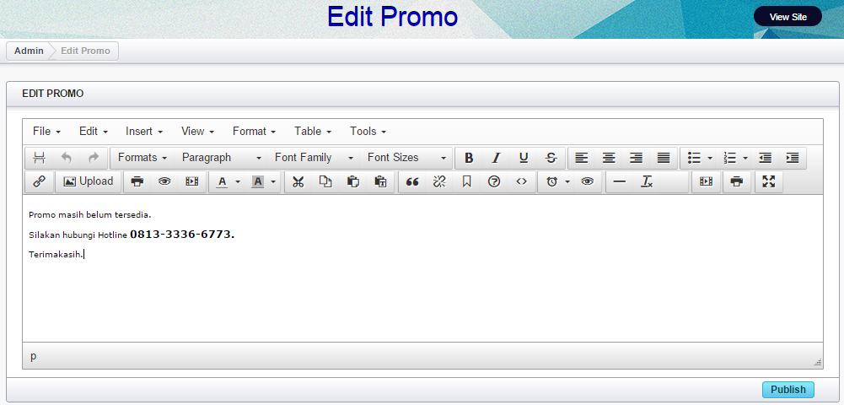

Gambar 6.2.11. Manajemen Menu Promo

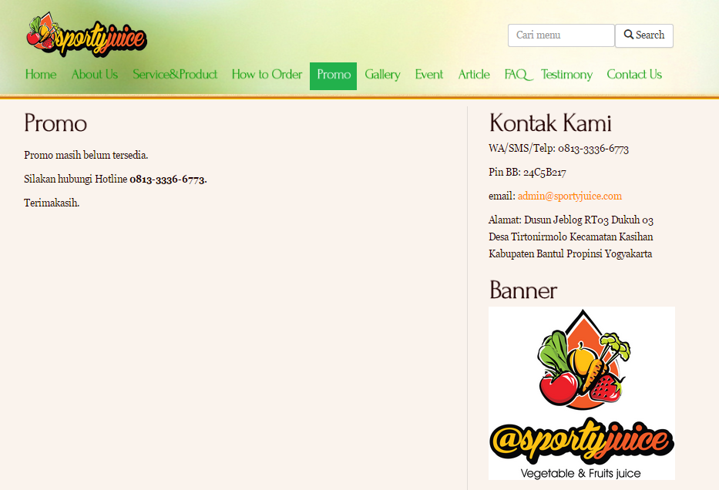

Gambar 6.2.12. Menu Promo

1. Menu Galery

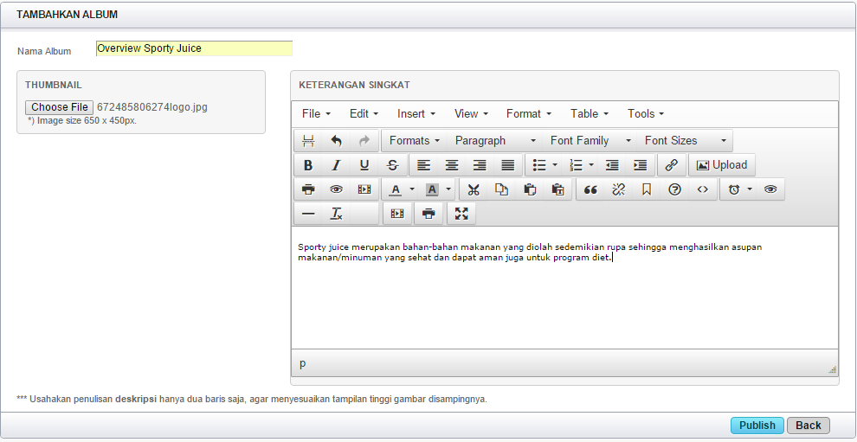

Gambar 6.2.13. Manajemen Menu Galery

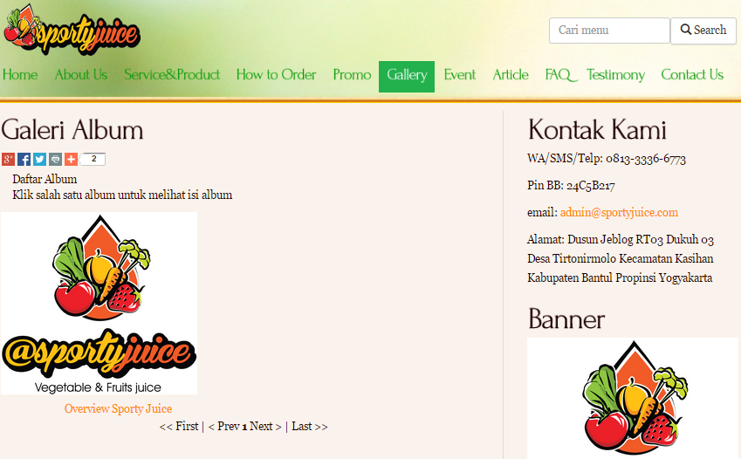

Gambar 6.2.14. Menu Galeri Album

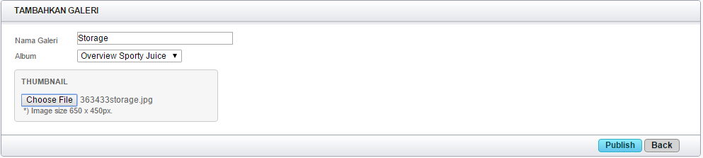

Gambar 6.2.15. Manajemen Menu Galeri

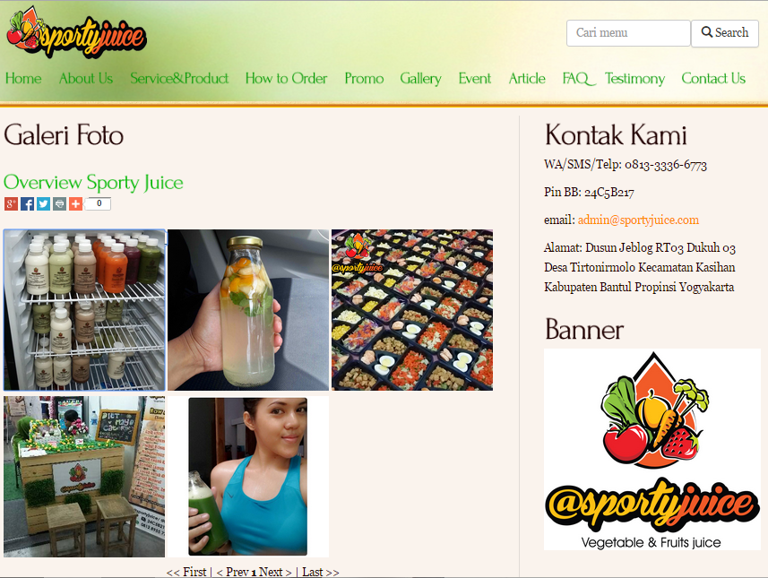

Gambar 6.2.16. Menu Galeri Foto

1. Menu Event

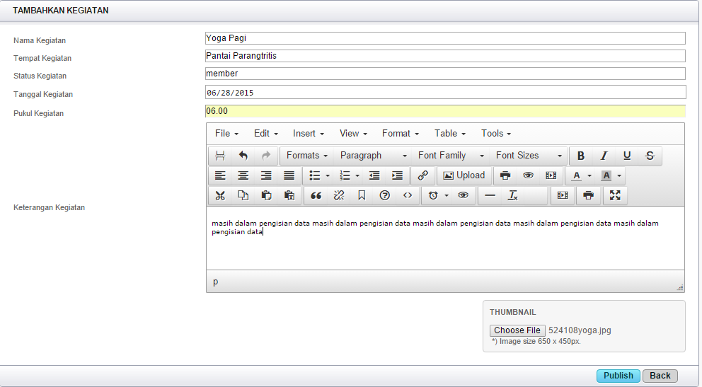

Gambar 6.2.17. Manajemen Menu Event

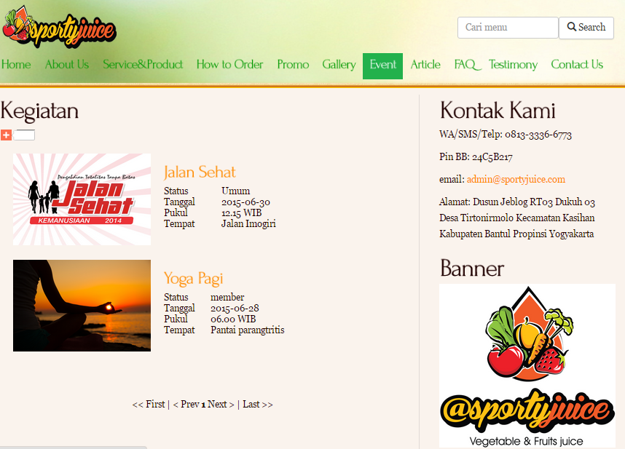

Gambar 6.2.18. Menu Kegiatan

1. Menu Article

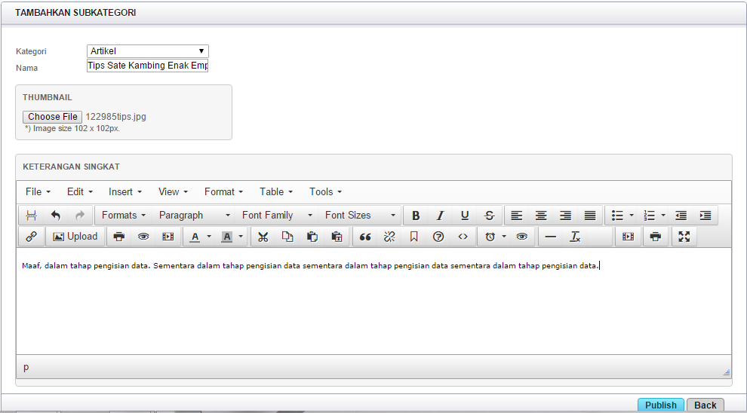

Gambar 6.2.19. Manajemen Menu Artikel

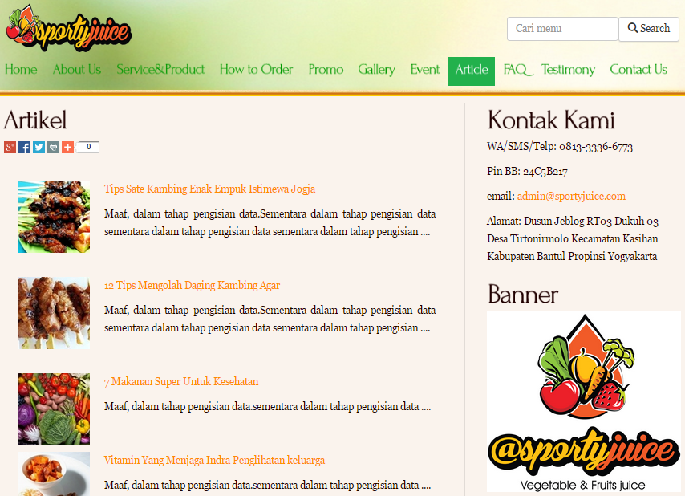

Gambar 6.2.20. Menu Artikel

1. Menu FAQ

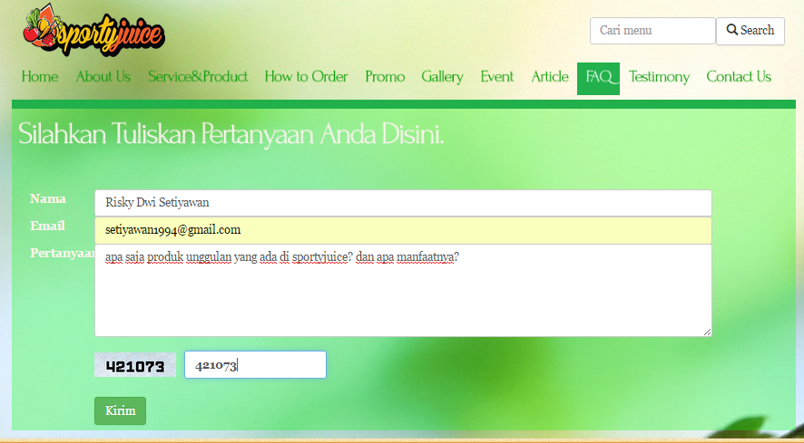

Gambar 6.2.21. Menu FAQ

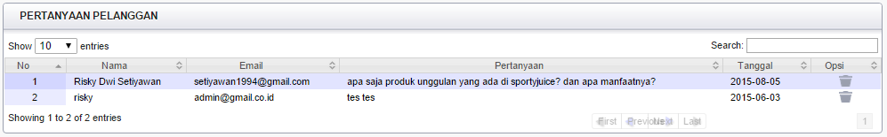

Gambar 6.2.22. Daftar Pertanyaan Pelanggan

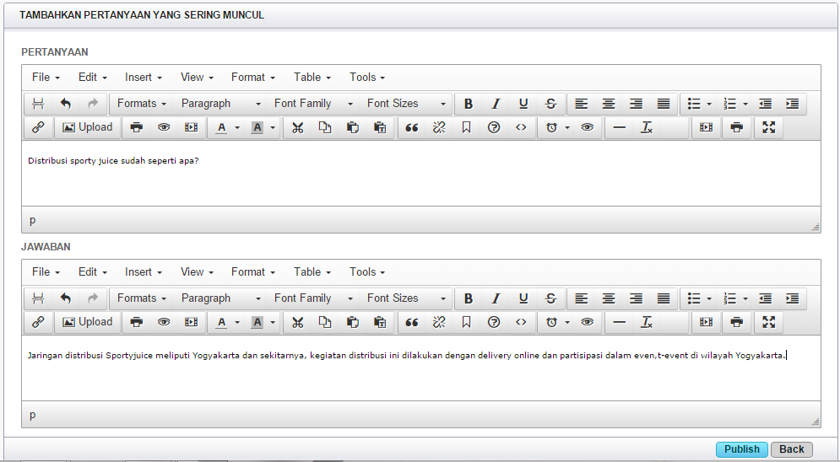

Gambar 6.2.23. Tambah FAQ

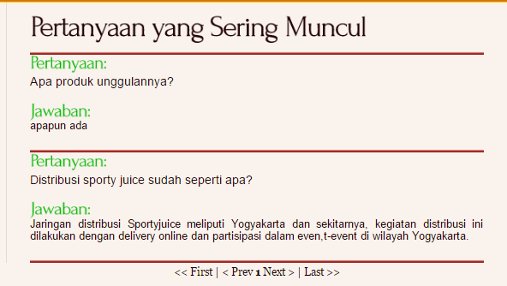

Gambar 6.2.24. Menu FAQ

1. Menu Testimoni

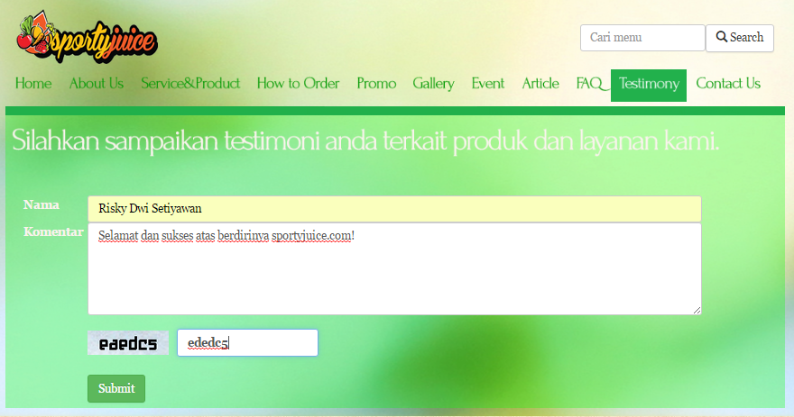

Gambar 6.2.25. Menu Testimoni

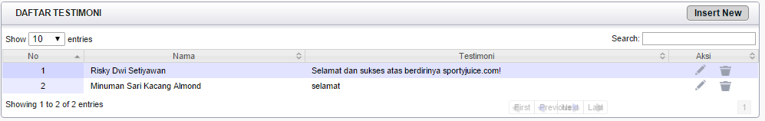

Gambar 6.2.26. Daftar Testimoni

1. Menu Contact Us

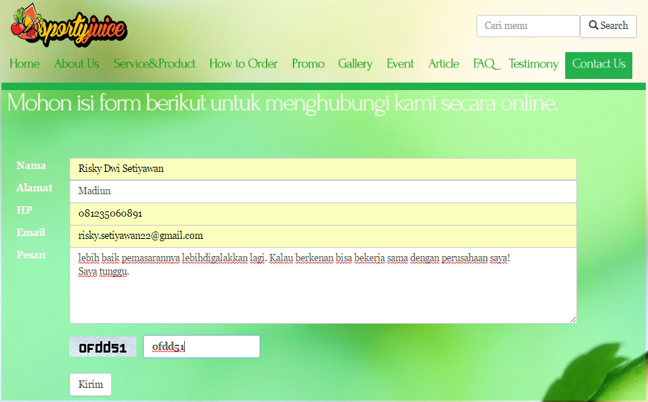

Gambar 6.2.27. Menu Contact Us

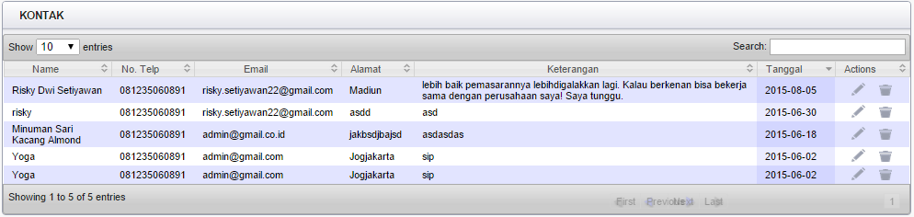

Gambar 6.2.28. Daftar Contact Us

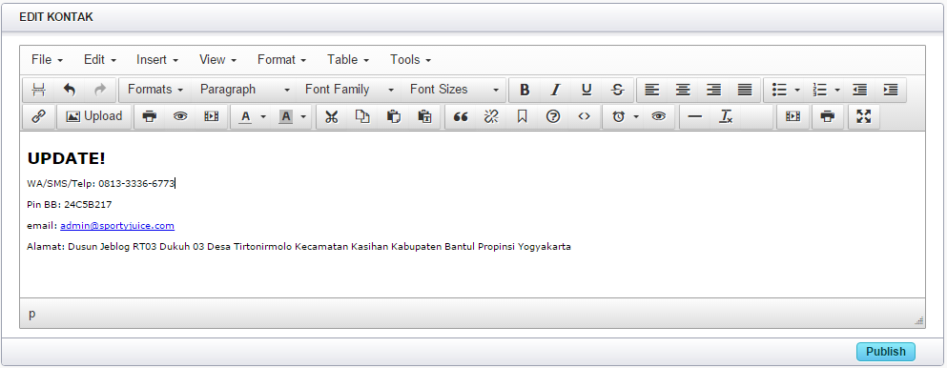

Gambar 6.2.29. Manajemen Menu Contact Us

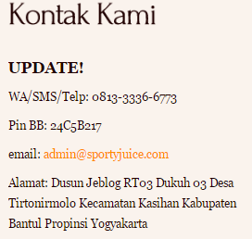

Gambar 6.2.30. Widget Kontak Kami

1. Fitur Pencarian



Gambar 6.2.31. Fitur Pencarian

### Aplikasi Website Kingpheromone.com

* **Tahapan Pengujian**
  1. Pengujian tahap pertama

Pada tahap pertama ini dilakukan pengujian terhadap semua kebutuhan fungsionalitas dan proses bisnis dari web oleh developer jogjasite.

* 1. Pengujian tahap kedua

Ditahap ini masih sama terkait pengujian seluruh konten yang ada dalam web apakah sudah sesuai dengan kebutuhan client. Tidak sekedar proses bisnisnya, namun konten didalamnya juga mendapat perhatian lebih, seperti desain gambar, desain web, dan sebagainya. Pada pengujian ke-2 ini dilakukan oleh pembimbing lapangan, pak Andreas yang juga CEO perusahaan.

* 1. Pengujian tahap ke-3

Setelah aplikasi website telah diuji oleh perusahaan, kemudian aplikasi ini dihosting dan untuk mendapat konfirmasi dari client, apakah website yang dibuat sudah sesuai dengan permintaan atau belum.

* 1. Hosting

Jika semua pengujian telah diselesaikan, maka langkah terakhir yaitu hosting sesuai domain yang diinginkan oleh client.

* **Hasil Ujicoba**

1. Login Admin

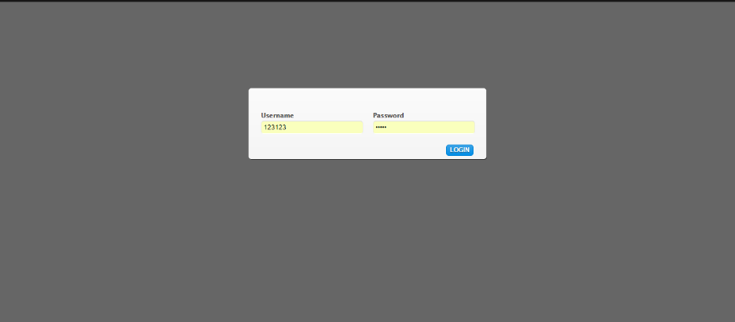Agar dapat masuk ke halaman admin user perlu memasukkan username dan password. Jika login berhasil, maka akan muncul tampilan seperti gambar berikutnya.

Gambar 6.2.32Tampilan form login

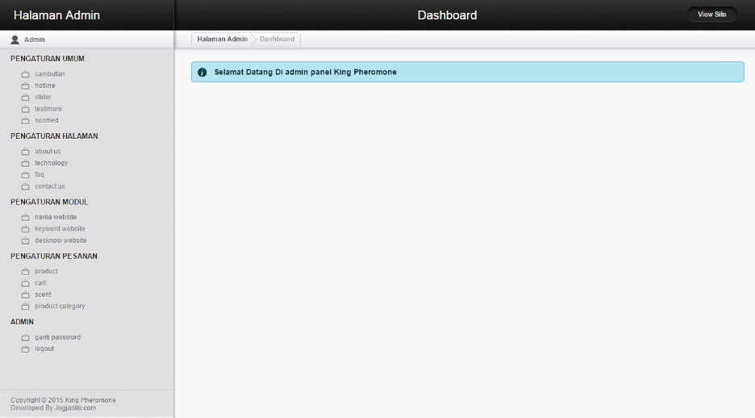Gambar 6.2.33. Setelah berhasil masuk ke dalam sistem

1. Beranda

Beranda memiliki beberapa component yang masing-masing componentnya dikelola dalam menu yang berbeda-beda.

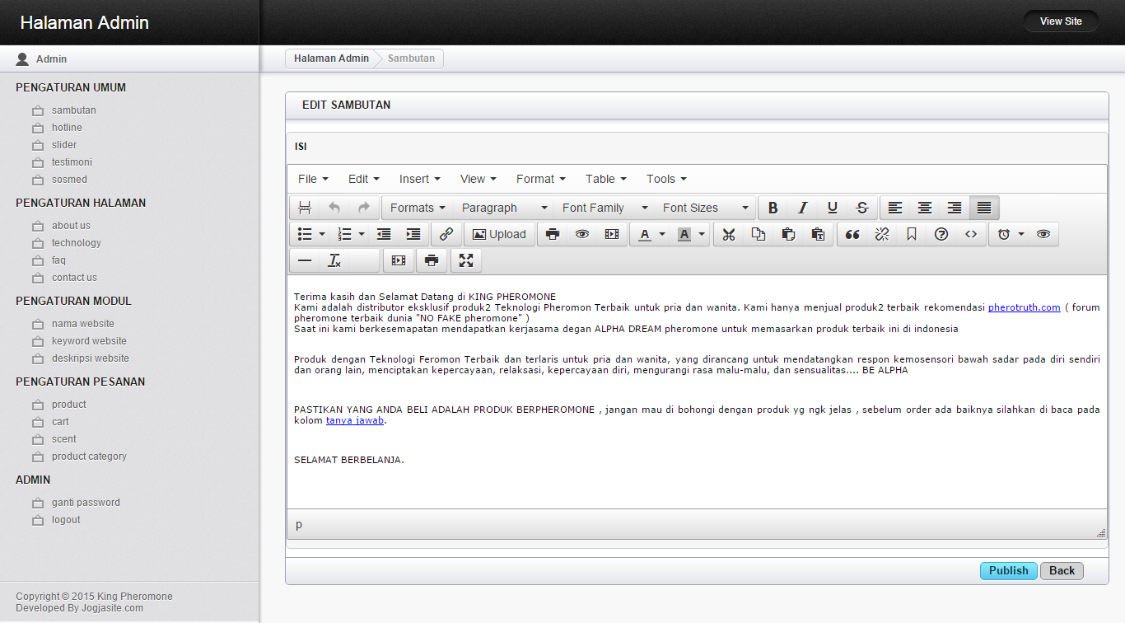

Gambar 6.2.34 Form Edit Samutan

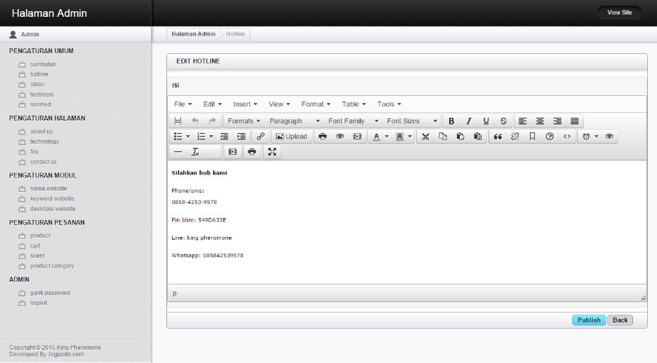

Gambar 6.2.35 Form Edit Hotline

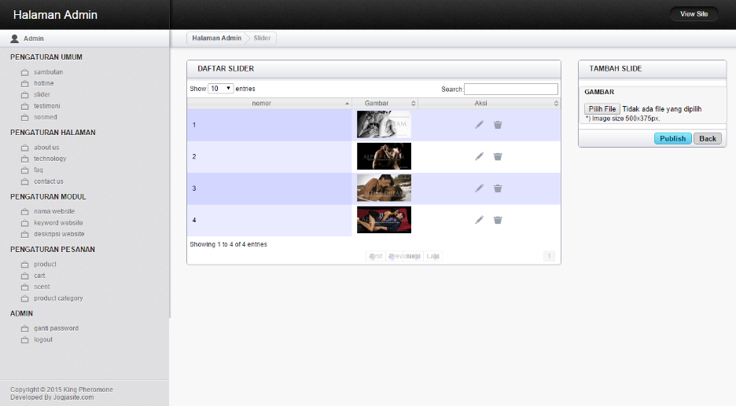

Gambar 6.2.36 Manajemen Slider

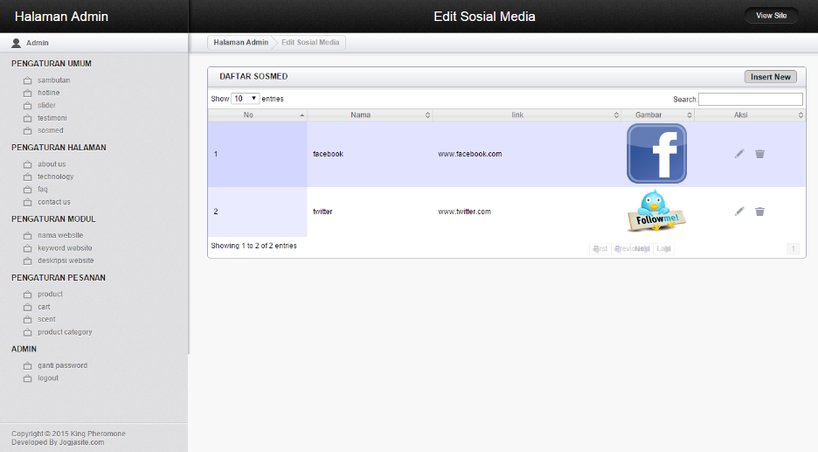

Gambar 6.2.37 Daftar Sosmed

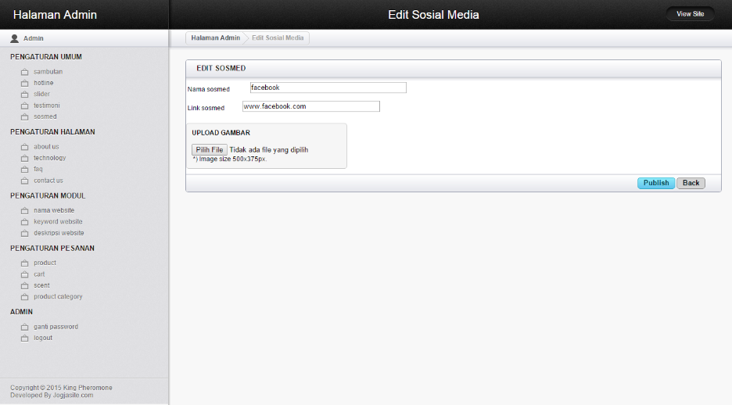

Gambar 6.2.38 Form Edit Sosmed

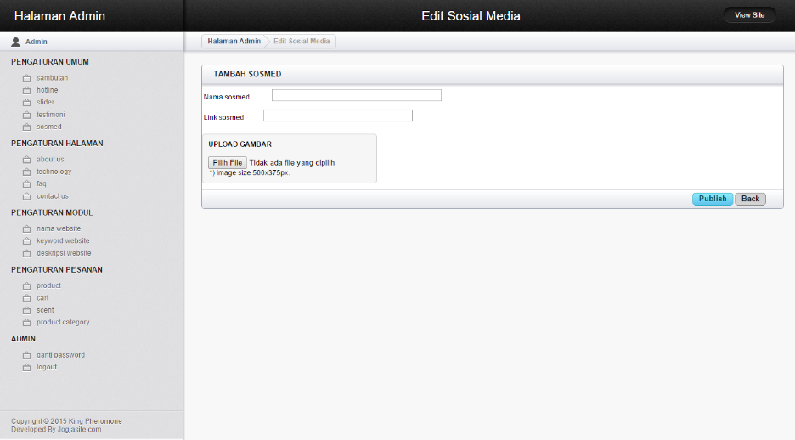

Gambar 6.2.39 Form Tambah Data Sosmed

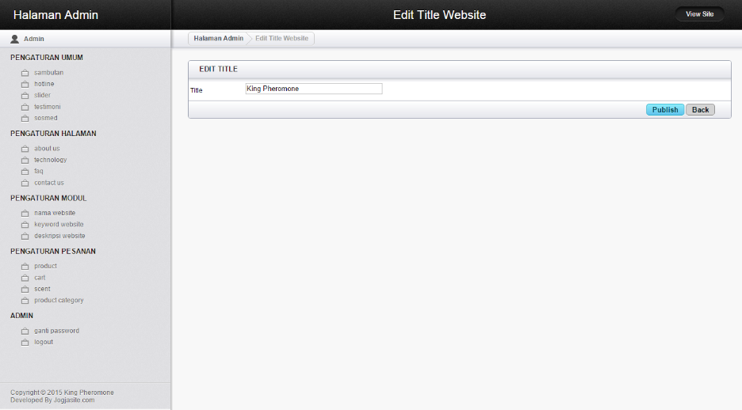

Gambar 6.2.40 Judul (Title) Website

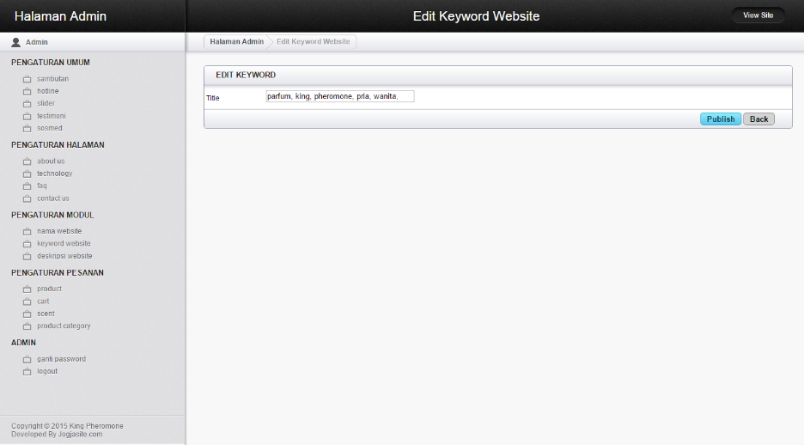

Gambar 6.2.41 Keyword Website

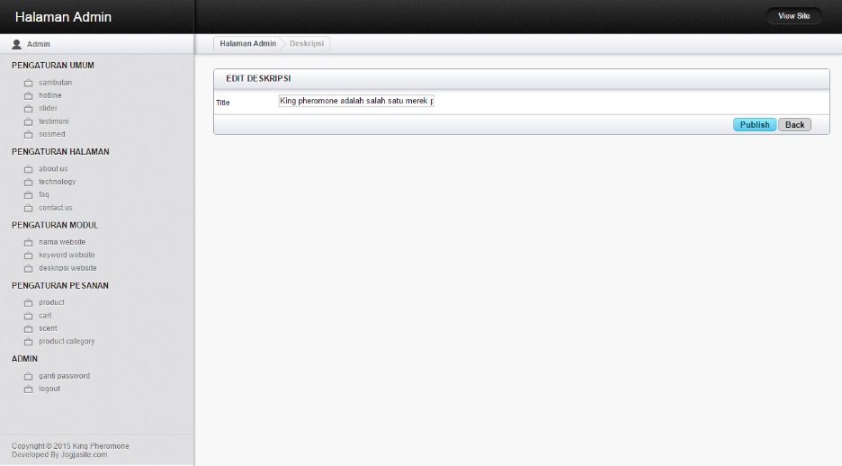

Gambar 6.2.42 Description Website



Gambar 6.2.43 Tampilan beranda

1. Tentang Kami

Dalam fitur ini terdapat informasi umum mengenai perusahaan dan produk yang dijual.

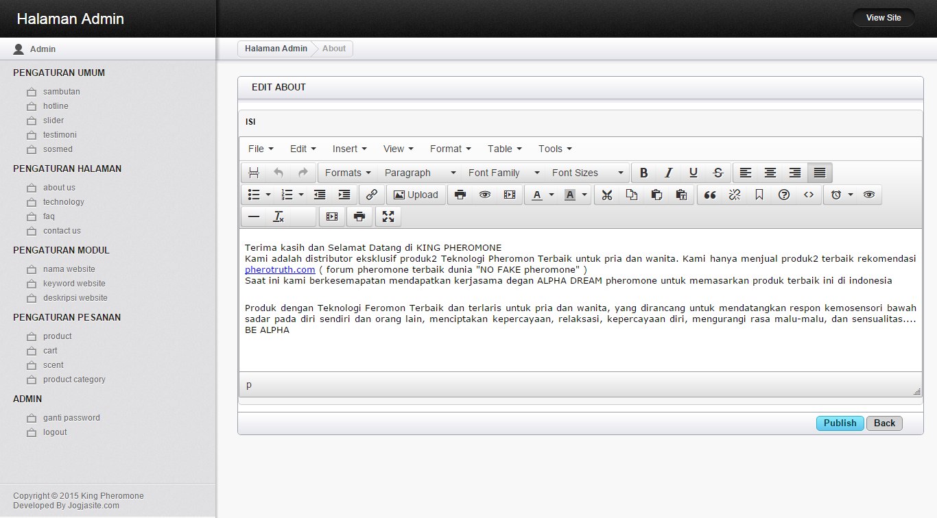

Gambar 6.2.44 Form pengelolaan halaman about



Gambar 6.2.45 Tampilan halaman tentang kami

1. Produk

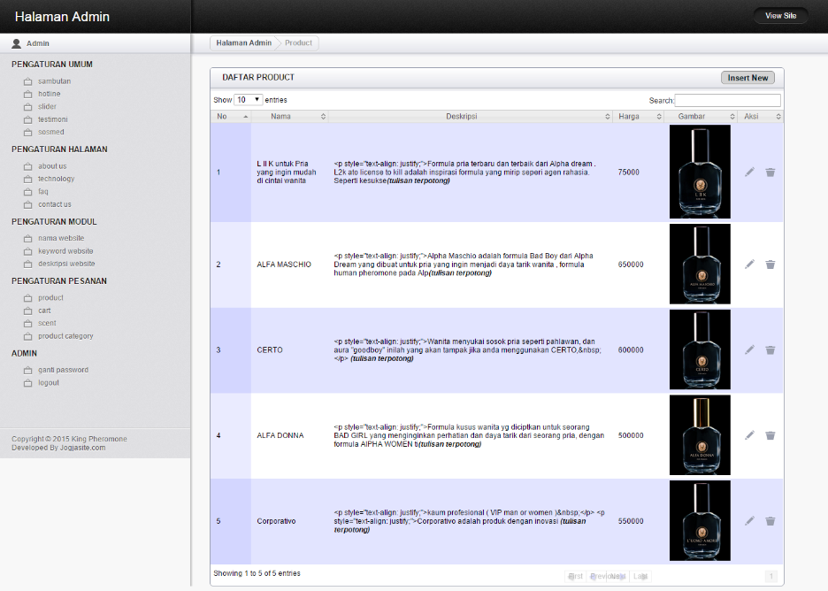

Gambar 6.2.46 Daftar Product

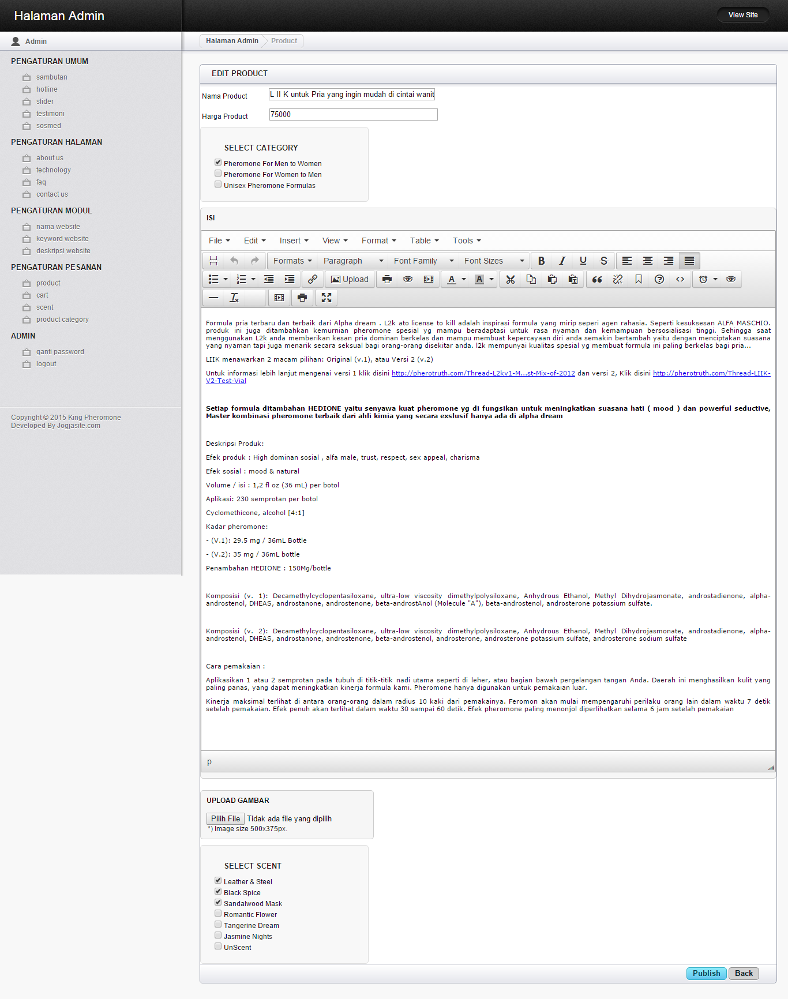

Gambar 6.2.47 Mengubah Product

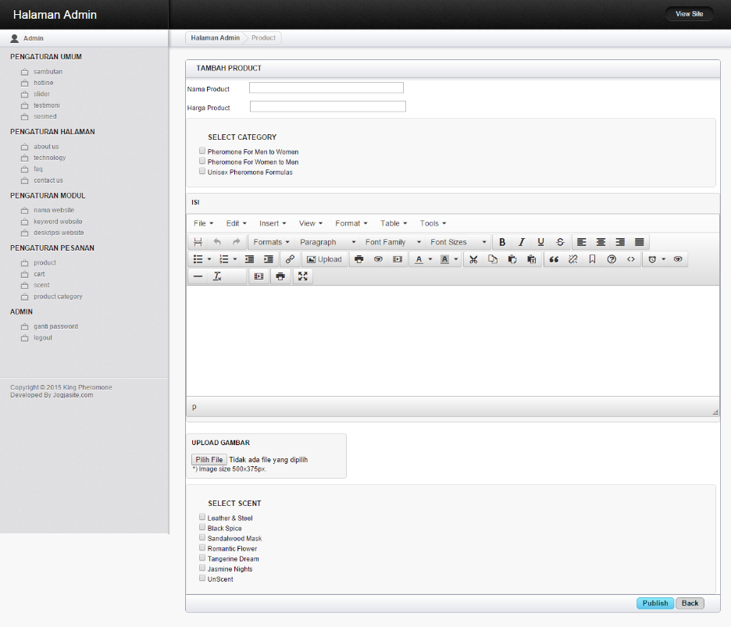

Gambar 6.2.48 Tambah product



Gambar 6.2.49 Tampilan halaman daftar produk

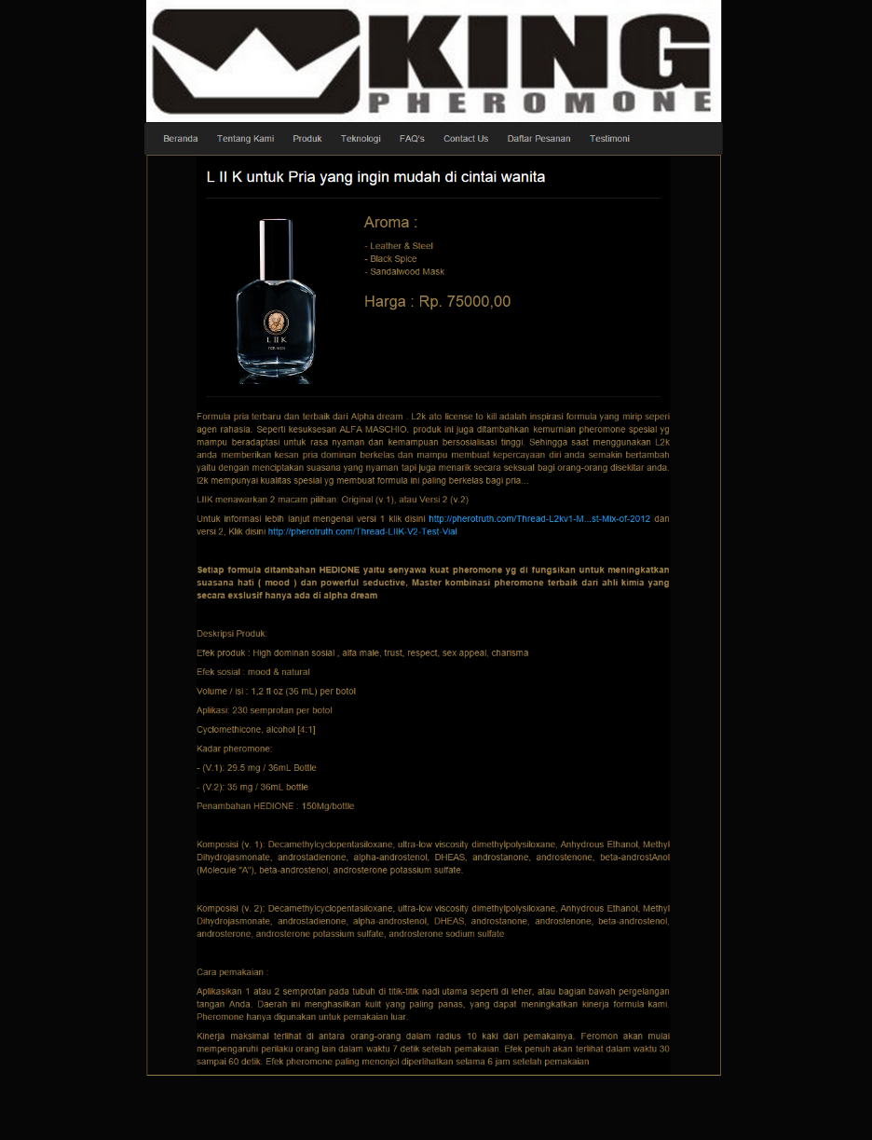

Gambar 6.2.50 Tampilan Halaman Detail Produk

1. Teknologi

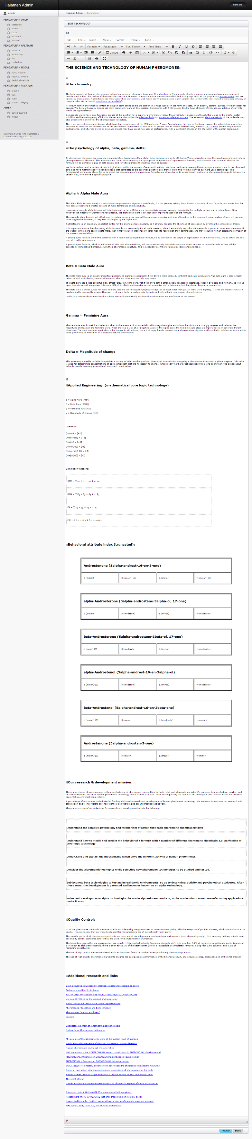

Gambar 6.2.51 Pengelolaan Halaman Technology



Gambar 6.2.52 Tamipan Halaman Teknologi

1. FAQ

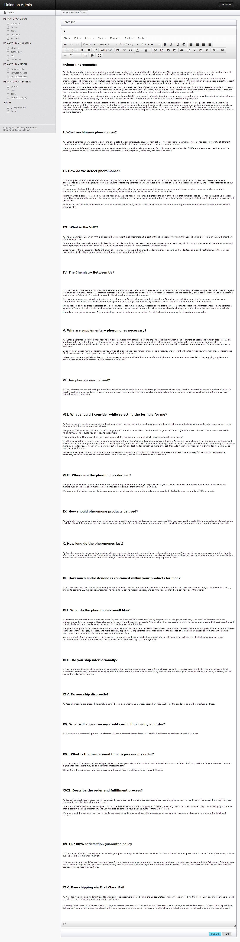

Gambar 6.2.53 Pengelolaan Halaman FAQ



Gambar 6.2.54 Tampilan halaman faq

1. Contact Us



Gambar 6.2.55 Tampilan halaman Hubungi Kami (Contact Us)

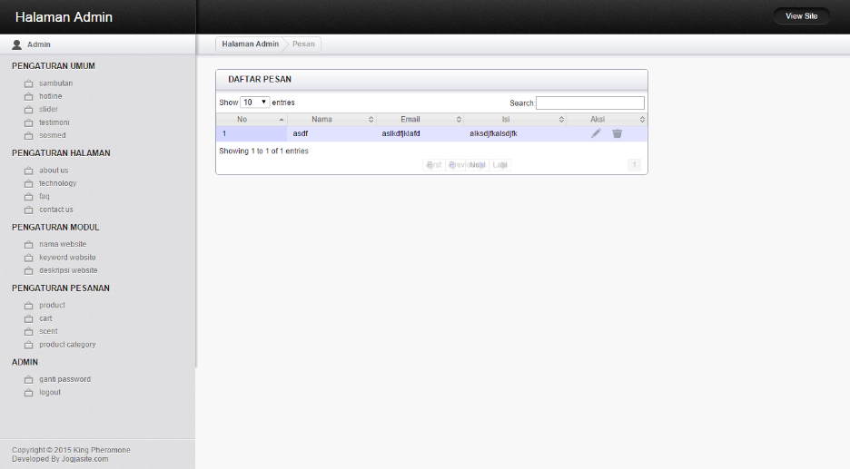

Gambar 6.2.56 Daftar Pesan Pelanggan

1. Daftar Pesanan (Cart)



Gambar 6.2.57 Tampilan halaman Daftar Pesanan (cart)

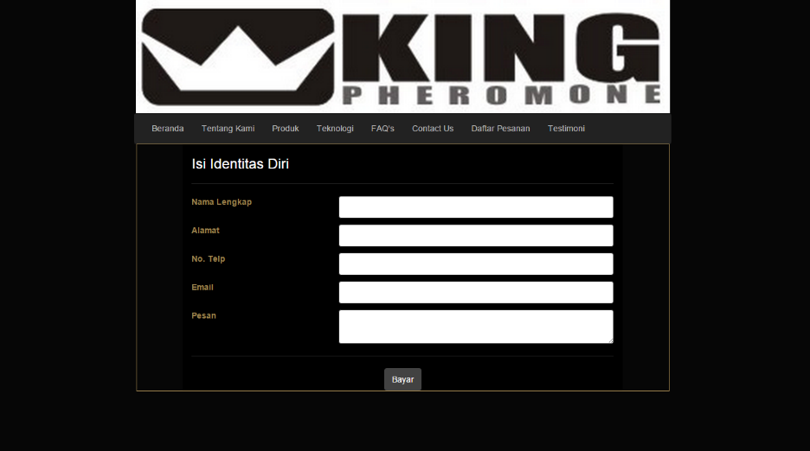

Gambar 6.2.58 Form data diri untuk menyelesaikan pemesanan

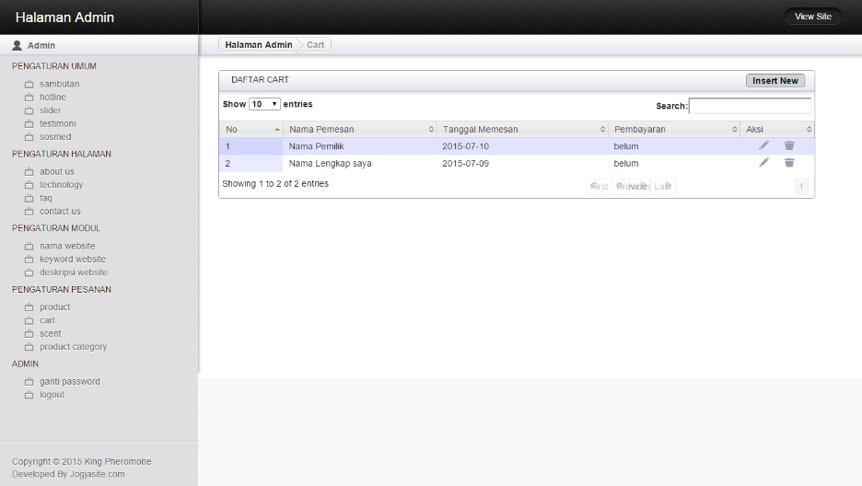

Gambar 6.2.59 Daftar pesanan (cart) pelanggan

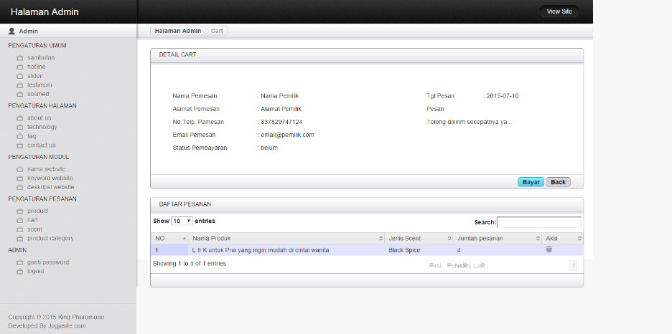

Gambar 6.2.60 Detail pesanan (cart) pelanggan

1. Testimoni

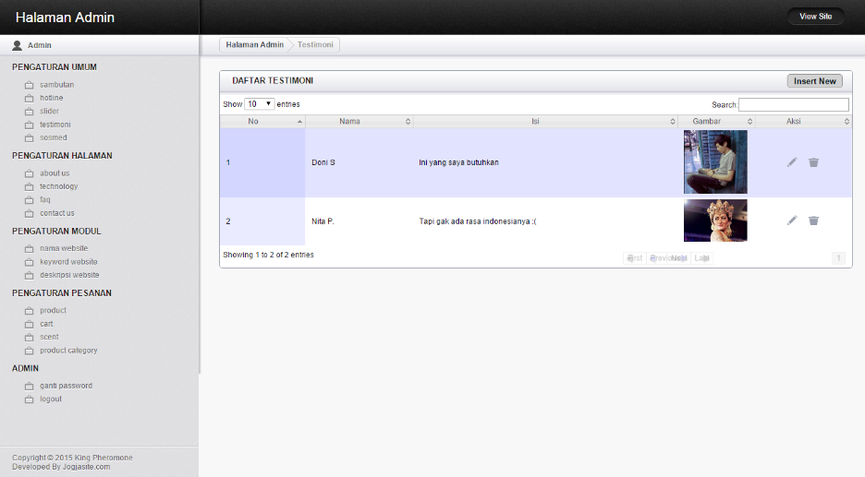

Gambar 6.2.61 Daftar Testimoni

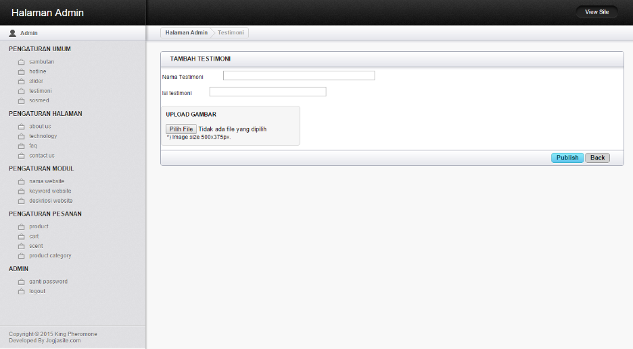

Gambar 6.2.62 Tambah Testimoni



Gambar 6.2.63 Tampilan halaman testimoni

## Evaluasi Pengujian

Dari metode pengujian yang ada pada bab sebelumnya, terdapat beberapa evaluasi yang kami dapatkan.

### Sportyjuice.com

1. Kebutuhan fungsional

Dalam proses bisnis pemesanan masih belum bisa menjalankan fungsinya dengan baik. Pelanggan harus memasukkan identitas dan produk yang dipesan dengan manual. Hal ini mengakibatkan rawan terjadi kesalahan.

1. Konten website

Ada konten-konten yang sebenarnya tidak perlu ditampilkan didalam system, seperti konten Banner. Namun meskipun kontenten-konten seperti itu sebenarnya tidak diperlukan, namun itu adalah permintaan dari client.

1. Kegunaan system

Semua system memang sudah bisa berlangsung sebagaimana mestinya dengan permintaan client. Namun secara system keamanan, system ini masih dapat dirusak antarmuka-nya jika ada pengguna yang memasukkan pesan berupa tanda *comment* pada html (diawali dengan tanda “<!—”).

### Kingpheromone.com

Kebutuhan fungsional

Kebanyakan kebutuhan fungsional sudah berjalan dengan baik. Namun, ada proses bisnis lain yang masih kurang bisa berjalan dengan aman dan lancar. Contohnya saat pemesanan, tidak ada validitas apakah data yang diisikan sudah benar. Maksud benar di sini adalah data tersebut benar-benar milik pembeli. Perlu adanya kode verifikasi yang dikirim ke email atau SMS.

Konten Website

Pengembangan website masih dalam tahap awal, sehingga konten yang ada pada website tersebut juga masih berupa konten dummy.

Kegunaan system

Semua system memang sudah bisa berlangsung sebagaimana mestinya dengan permintaan client. Namun secara system keamanan, system ini masih dapat dirusak antarmuka-nya jika ada pengguna yang memasukkan pesan berupa tanda *comment* pada html (diawali dengan tanda “<!—”).

*[Halaman ini sengaja dikosongkan]*

# BAB VII KESIMPULAN DAN SARAN

## Kesimpulan

Dengan dikembangkannya aplikasi tersebut dapat memudahkan kedua belah pihak, yaitu perusahaan dan masyarakat. Perusahaaan mendapatkan keuntungan karena produknya terjual, sedangkan masyarakat yang membutuhkan mendapatkan keuntungan karena kebutuhannya terpenuhi.

Dari segi teknis, kebutuhan fungsionalitas aplikasi sebagian besar dapat berjalan. Namun masih ada kekurangan yang mungkin terlewat oleh penulis.

## Saran

Tidak digunakannya framework merupakan salah satu kekurangan dalam pengembangan aplikasi ini. Keamanan penyimpanan dan pengaksesan data seperti dipertaruhkan. Selain itu pengembang juga memerlukan waktu yang lama dalam pengmbangan website. Di sisi lain, jika menggunakan framework tertentu maka perusahaan (jogjasite.com | CV. Superspace Indonesia) juga dituntut selalu update dalam perkembangan framework. Tidak ada salahnya dalam pembuatan framework milik jogjasite.com sendiri. Selain dapat memermudah pengembang dalam melaksanakan tugasnya, keamanan data juga akan bertambah.

Disamping itu kode program yang ditulis pengembang juga dirasa kurang rapi oleh penulis. Sehingga, ukuran file aplikasi juga tidak kecil. Untuk itu, pembuatan framework sendiri oleh jogjasite.com merupakan langkah yang sangat bagus.

*[Halaman ini sengaja dikosongkan]*

# DAFTAR PUSTAKA

Catatan: Setiap referensi yang dirujuk di dalam buku laporan, baik dari buku, jurnal, artikel dari web dll harus dituliskan di bagian daftar pustaka ini.

[1] “What is .htaccess?” [Online]. Tersedia : http://www.htaccess-guide.com/ [diakses 06 Agustus 2015]

[2] “Apa Itu SEO? – Definisi dan Pengertian Untuk Belajar SEO Pemula yang Lengkap” [Online]. Tersedia : http://www.rudinazar.com/apa-itu-seo/ [diakses 06 Agustus 2015]

# BIODATA PENULIS



Risky Dwi Setiyawan, anak ke-2 dari 2 bersaudara ini lahir di Madiun 23 Mei 1994. Alumni dari SDN Pulerejo 02, SMP N 1 Mejayan dan SMA N 1 Mejayan ini sekarang masih tercatat sebagai mahasiswa aktif Teknik Informatika, Fakultas Teknologi dan informasi (FTIf) ITS semester 7.

Sedari SMP, penulis sudah mulai untuk ikut organisasi. Organisasi pertama yang diikutinya adalah kepramukaan. Masuk SMA dia juga melanjutkan organisasi kepramukaan dan juga berkesempatan menjadi pengurus OSIS bidang Keagamaan.

Selama menjadi mahasiswa, penulis juga termasuk mahasiswa yang aktif didalam organisasi yang ada dijurusan, Himpunan Mahasiswa Teknik Computer-Informatika (HMTC) dan Keluarga Muslim Informatika (KMI). Ditahun ke-2 penulis menjadi staff PSDM HMTC dan staff kaderisasi KMI. Sedangkan ditahun ke-3 penulis mendapat amanah sebagai Ketua HMTC. Penulis juga sering mengikuti kegiatan baik didalam maupun luar kampus. Selain itu, penulis juga pernah menjadi finalis dalam Pekan Keilmiahan Nasional (PIMNAS) 27 di Semarang pada tahun 2014 silam.

Kritik dan saran sangat diharapkan guna meningkatkan kualitas dan penulisan selanjutnya. Kritik dan saran bisa disampaikan melalui email [risky.setiyawan22@gmail.com](mailto:risky.setiyawan22@gmail.com).

 M. Ghozie Manggala Lahir di Ponorogo, 22 April 1994. Penulis menghabiskan masa-masa sekolahnya (SD, SMP, SMA) di Ponorogo. Saat ini melanjutkan berkuliah di Institut Teknologi Sepuluh Nopember Surabaya. Tepatnya di S1 Teknik Informatika Jurusan Teknik Informatika Institut Teknologi Sepuluh Nopember.